**ALLEGATO A)**

**CAPITOLATO SPECIALE D’APPALTO**

**PARTE PRIMA**

**Disposizioni Operative su oneri ed obblighi dell’Appaltatore**

INDICE

1 SCOPO E CAMPO DI APPLICAZIONE 5

2 DEFINIZIONI E SIGLE 5

3 GLOSSARIO 7

4 PIANO DELLA QUALITÀ 11

5 PIANIFICAZIONE DELL’ESECUZIONE DEI LAVORI 12

5.1 Input alla redazione della baseline dei lavori 12

5.2 Redazione del POD Lavori e del PRP 12

6 MONITORAGGIO DELL’AVANZAMENTO DELL’ESECUZIONE 18

6.1 Kick-off meeting Lavori 18

6.2 Controllo avanzamento dei Programmi 18

6.3 Construction review meeting 19

6.4 Quality Meetings 19

6.5 Review Meeting Ambiente (RMA) 20

6.6 Aggregazione dei dati di monitoraggio 20

6.7 Fasi del processo di monitoraggio 21

6.7.1 Scheda di Avanzamento 21

6.8 Aggiornamento della baseline 22

7 ATTIVITA’ DI CONTROLLO OPERATIVO 23

7.1 Piani di Controllo Qualità (PCQ) 23

7.1.1 Struttura dei PCQ 24

7.1.2 Gestione dei PCQ Operativi 25

7.1.3 Programmazione delle attività di controllo 26

7.1.4 Accettazione Materiali 27

7.1.5 Quality Talks 28

7.2 Piani di Controllo Ambientali (PCA) 28

7.2.1 Apertura del PCA 28

7.2.2 Struttura del PCA 28

7.2.3 Codifica dei PCA operativi 28

7.2.4 Pianificazione delle attività di controllo 29

7.2.5 Chiusura PCA operativi 29

7.3 Piani di Controllo Sicurezza (PCS) 29

8 PROGETTO ESECUTIVO PER LA COSTRUZIONE (PEC) 31

8.1 Programma Operativo di Dettaglio (POD) per l’emissione del Progetto Esecutivo per la Costruzione (PEC) 31

8.2 Approvazione del Progetto Esecutivo per la Costruzione (PEC) 32

8.3 Procedure di lavoro 32

8.4 Elaborati As-Built 33

8.5 Gestione degli elaborati validi per la costruzione 33

9 GESTIONE AMBIENTALE DEI CANTIERI 35

9.1 Presidio ambientale dei cantieri 35

9.2 Attività di sorveglianza ambientale sui cantieri 35

9.2.1 Pianificazione della Sorveglianza 36

9.2.2 Rendicontazione delle attività di Sorveglianza 36

9.2.3 Gestione risultanze delle attività di Sorveglianza 36

9.2.4 Gestione della documentazione 36

9.3 PIANO DI GESTIONE AMBIENTALE DI CANTIERE (PGAC) 36

9.3.1 Matrice di sintesi per la redazione del PGAC 37

9.3.2 Contenuti del PGAC 39

9.3.3 Gestione dei materiali ed approvvigionamenti 48

9.3.4 Gestione del traffico 50

9.3.5 Gestione delle emergenze 52

9.3.6 Gestione delle emissioni acustiche e vibrazionali 54

9.3.7 Gestione emissioni in atmosfera 58

9.3.8 Gestione delle risorse idriche di cantiere 60

9.3.9 Gestione terre e rocce 63

9.3.10 Piano di utilizzo/Dichiarazione di utilizzo 64

9.3.11 Gestione rifiuti 68

9.3.12 Gestione delle attività di tutela di suolo e sottosuolo 71

9.3.13 Gestione attività di tutela paesaggio, natura, habitat 73

10 GESTIONE SICUREZZA DEI CANTIERI 80

11 NON CONFORMITA’ E AZIONI CORRETTIVE 81

11.1 Non Conformità relative alla Qualità 81

11.1.1 Codifica delle NC relative alla Qualità 81

11.1.2 Classificazione generale delle Non Conformità relative alla Qualità 81

11.1.3 Gestione della Non Conformità relative alla Qualità 83

11.1.4 Analisi delle Cause e Azioni Correttive 84

11.2 Non Conformità relative ad Ambiente e Sicurezza 85

11.2.1 Gestione delle Non Conformità relative ad Ambiente e Sicurezza 85

11.2.2 Gestione delle Azioni Correttive 87

11.2.3 Classificazione specifica delle Non Conformità ambientali 88

11.2.4 Classificazione e gestione specifica delle Non Conformità per la sicurezza 89

11.2.5 Tipi di Non Conformità riferite all’Ambiente o alla Sicurezza e relative responsabilità di gestione 91

11.2.6 Tipi di Azioni Correttive e relativa responsabilità di gestione 92

12 GESTIONE E CONTROLLO DI EVENTUALI VARIAZIONI MIGLIORATIVE AL CONTRATTO D’APPALTO 93

13 ELENCO ALLEGATI 94

Allegato 1.1 Ambiente – Indice esemplificativo del Piano di Gestione Ambientale del Cantiere 95

Allegato 1.2 Ambiente – Scadenzario Adempimenti Documentali Ambiente 97

Allegato 1.3 Ambiente – Modulo di autodichiarazione conformità dei cantieri 98

Allegato 1.4 Ambiente – Linea Guida per la Valutazione di Impatto Acustico 99

Allegato 1.5 Ambiente – Linee Guida Piano Gestione dei Rifiuti 101

Allegato 1.6 Ambiente –_Format PCA 113

Allegato 1.7 Ambiente – Rapporto di Non Conformità Ambientale 116

Allegato 2.1 Qualità – Rapporto di Non Conformità 118

Allegato 2.2 Qualità – Rapporto di Azione Correttiva 120

Allegato 2.3 Qualità – Format PCQ 121

Allegato 2.4 Qualità – Scheda Sottomissione Materiali 124

Allegato 2.5 Qualità – Elenco Registri rintracciabilità e prove materiali 126

Allegato 3.1 Varianti – Modulo richiesta modifica del progetto 127

Allegato 4.1 Programmazione – Esempio aggregato elementare di articoli 128

Allegato 4.2 Programmazione – PRP – Programma di Produzione bisettimanale 131

Allegato 4.3 Programmazione – Programma giornaliero getti e attività 134

Allegato 4.4 Programmazione – Programma giornaliero prove e prelievi 135

Allegato 4.5 Programmazione – Programma settimanale delle cantierizzazioni 136

# SCOPO E CAMPO DI APPLICAZIONE

Il presente documento disciplina il processo di esecuzione dei lavori gestiti dalla Business Unit Ingegneria e Realizzazione di Autostrade per l’Italia, con particolare riferimento agli oneri e obblighi dell’Appaltatore secondo le regole del Sistema di Gestione di Autostrade per l’Italia ed i principi di Project Management per l’esecuzione di lavori.

# DEFINIZIONI E SIGLE

|  |  |
| --- | --- |
| **Responsabile del Procedimento (RUP)** | Soggetto nominato dal Committente tra i PJM, ai sensi dell’art. 31 del Codice degli Appalti D.Lgs.50/2016 e smi, per dirigere l’esecuzione dei contratti aventi a oggetto lavori, servizi e forniture e controllare i livelli di qualità delle prestazioni.  Il RUP, nella fase di esecuzione, si avvale del direttore dell’esecuzione del contratto o del direttore lavori, del CSE, del collaudatore, del certificatore della conformità e accerta il corretto ed effettivo svolgimento delle funzioni a ognuno affidate. |
| **Project Manager (PJM)** | Ruolo preposto al processo di realizzazione degli interventi, dalla fase di programmazione alle fasi di progettazione ed esecuzione dei lavori assegnati, fino alla messa in esercizio delle opere.  Al PJM è attribuito il ruolo di RUP. |
| **Responsabile dei Lavori (RL)** | Soggetto incaricato dal Committente per svolgere i compiti a esso attribuiti dal D. Lgs. 81/2008.  In coerenza con il D. Lgs. 81/2008, il RL coincide con il RUP. |
| **Appaltatore** | Soggetto titolare del contratto di appalto con il Committente. In caso di Consorzi, ATI, o altre forme associative, l’Appaltatore avrà l’obbligo di coordinare e consolidare tutte le documentazioni, dei singoli consorziati o associati, richieste e descritte nel presente documento. |
| **Direzione Lavori (DL)** | Struttura preposta al controllo tecnico, ambientale, contabile e amministrativo dell’esecuzione dell’intervento affinché i lavori siano eseguiti a regola d’arte e in conformità al progetto e al contratto.  Il Direttore dei Lavori ha la responsabilità del coordinamento e della supervisione dell’attività di tutto l’ufficio di Direzione Lavori e interloquisce in via esclusiva con l’Appaltatore in merito agli aspetti tecnici ed economici del contratto, in accordo con le disposizioni del RUP. |
| **Assistenza tecnica alla Direzione Lavori** | Struttura opzionale di progettazione e verifica di progetto a supporto della struttura di Direzione Lavori. |
| **Coordinatore per la Sicurezza in fase di Progettazione (CSP)**  **Coordinatore per la Sicurezza in fase di Esecuzione (CSE)** | Soggetti incaricati dal Committente (o dal Responsabile Lavori) per svolgere i compiti previsti dal D. Lgs. 81/2008. |
| **Project Controller (PJ)** | Ruolo di supporto al PJM nell’attività di programmazione e controllo del Progetto |
| **Procurement Coordinator (PC)** | Ruolo di supporto al PJM per la gestione degli affidamenti e degli ordini. |
|  | Ruolo di supporto al PJM nelle attività di pianificazione e coordinamento della progettazione durante la fase di sviluppo della stessa, dal Progetto di Fattibilità Tecnica ed Economica sino al Progetto Esecutivo e durante la fase di realizzazione per le attività di varianti e modifiche progettuali. Svolge il ruolo di coordinamento dell’Assistenza Tecnica alla Direzione Lavori nel caso di affidamento del ruolo di Direzione Lavori a soggetti esterni al Gruppo Autostrade |
| **Project Engineer (PEng)** | Ruolo di supporto al PJM nelle attività di gestione della progettazione durante la fase di Progettazione Esecutiva (ed opzionalmente di Progettazione Definitiva) individuato nell’ambito dell’affidatario del servizio di progettazione. |
| **Responsabile Integrazione Prestazioni Specialistiche (RIPS)** | Ruolo di supporto al PEng nelle attività di coordinamento ed integrazione dei contributi di progettazione specialistica per ciascuna disciplina (es. idraulica, geotecnica, struttura, ecc.) individuato nell’ambito dell’affidatario del servizio di progettazione. |
| **Contract Manager (CM)** | Ruolo che fornisce consulenza al PJM con funzione di presidio nella gestione e amministrazione dei contratti di affidamento per la realizzazione di interventi e la fornitura di servizi |
| **Safety Manager (HSM)** | Ruolo di supporto al PJM con funzione di presidio nella gestione dei processi di Sicurezza |
| **Quality Control Manager (QCM)** | Ruolo di supporto al PJM con funzione di presidio nella gestione dei processi della Qualità |
| **Referente Ambientale BUIR (RA)** | Ruolo di supporto al PJM previsto per assicurare che l’iter autorizzativo, la progettazione e la realizzazione dell’opera siano effettuati in conformità alla normativa ambientale applicabile, agli atti autorizzativi previsti per il progetto e al capitolato ambientale |
| **Manager Interferenze (MI)** | Ruolo di supporto al PJM a presidio dei processi di risoluzione delle interferenze |
| **Progetto** | Fase/i di una iniziativa. |
|  |  |
|  |  |
|  |  |

# GLOSSARIO

* **Avanzamento economico**

L’avanzamento economico esprime la valorizzazione in termini economici della produzione fisica delle singole WBE (ad es. la “parte d’opera”). Le relative curve di avanzamento sono ottenute aggregandogli avanzamenti elementari tramite le relative incidenze.

* **Avanzamento fisico**

L’avanzamento fisico è basato sulla misura elementare di una quantità fisica associata alle singole lavorazioni in cui è scomposta la “Parte d’Opera”, oppure tramite la valutazione diretta di una percentuale di avanzamento fisico della lavorazione, oppure secondo altro metodo (ad es. 0-100).

Gli avanzamenti elementari corrispondenti alle varie lavorazioni sono quindi “sommarizzati” per ottenere le relative curve a “S” di avanzamento e la misura di avanzamento fisico a livelli di maggiore aggregazione (es: per singolo Lotto, specifico Viadotto, ecc).

* **Avanzamento temporale**

Esprime la percentuale di avanzamento temporale calcolata in base al parametro durata rimanente di un’attività del reticolo logico (% avanzamento temporale = 100 x (Durata Originale – Durata Rimanente)/Durata Originale; il calcolo delle date “al più presto” ed “al più tardi” sono variabili dipendenti esclusivamente dalle durate rimanenti delle attività.

* **Aspetto Ambientale**

Elemento delle attività o dei prodotti o dei servizi di una organizzazione che interagisce o può interagire con l’ambiente. Un aspetto ambientale può causare un impatto ambientale. Un aspetto ambientale significativo è un aspetto ambientale che ha, o può avere, uno o più impatti ambientali significativi determinati da parte dell’organizzazione applicando uno o più criteri e può generare la necessità di reiterare delle procedure approvative.

* **Impatto ambientale**

Impatto ambientale è l'alterazione qualitativa e/o quantitativa, diretta ed indiretta, a breve e a lungo termine, permanente e temporanea, singola e cumulativa, positiva e negativa dell'ambiente, inteso come sistema di relazioni fra i fattori antropici, naturalistici, chimico-fisici, climatici, paesaggistici, architettonici, culturali, agricoli ed economici, in conseguenza dell'attuazione sul territorio di piani o programmi o di progetti nelle diverse fasi della loro realizzazione, gestione e dismissione, nonché di eventuali malfunzionamenti [art. 5, punto c) del D.Lgs. 152/2006].

* **AC (Azione correttiva)**

Azione volta ad eliminare la causa di una non conformità e prevenirne la ripetizione.

* **Budget**

Valori di “costo obiettivo” per il singolo Progetto, sviluppati in accordo al Project Plan.

* **CA (Capitolato Ambientale)**

Insieme di disposizioni, integrative rispetto alla normativa vigente, basate sul concetto di prevenzione dell’inquinamento ambientale e derivanti dalle prescrizioni contenute negli atti autorizzativi dell’opera a cui l’Appaltatore dovrà rigorosamente attenersi nel corso dell’esecuzione dei lavori previsti per ogni attività di cantiere e per le operazioni di ripristino dei luoghi.

* **CBE (Cost Breakdown Element)**

Individua il livello di disaggregazione della CBS funzionale al controllo costi eseguito dal Team di Progetto. La CBE corrisponde all’ultimo livello della struttura costi creata in SAP.

* **CBS (Cost Breakdown Structure)**

Struttura di scomposizione dei costi sulla base della WBS, alla quale sono associati i costi diretti ed i costi indiretti. La CBS corrisponde alla struttura costi creata in SAP.

* **Controllo qualità**

Insieme di tutte le prescrizioni e attività che permettono di rilevare e misurare le caratteristiche di un’opera, di una lavorazione, di una parte d’impianto o di un procedimento, a fronte di parametri e valori tecnici in precedenza specificati, e che è necessario rispettare per consentire il raggiungimento dei requisiti stabiliti.

* **CPM (Critical Path Method)**

Metodologia di programmazione basata sulla costruzione del “reticolo logico” delle attività.

La tecnica CPM permette di individuare il percorso critico e sarà necessaria l’implementazione di un *software*. La scelta del *software* da utilizzare deve essere indicata già nel bando di gara per lo specifico affidamento.

* **CrPE (Cronoprogramma di Gara)**

Programma di massima allegato al Bando di Gara che specifica le tempistiche di svolgimento dell’appalto e le *milestone* temporali.

* **CrO (Cronoprogramma di Offerta)**

Programma di sintesi sviluppato dall’Offerente e allegato all’Offerta Tecnica.

In caso di aggiudicazione, esso diventa la base per lo sviluppo del Programma Operativo di Dettaglio dei Lavori.

* **Curve di avanzamento**

Diagramma cumulativo che riporta l’utilizzo di una determinata risorsa (in genere ore o costi) in funzione del tempo.

Nel primo caso si parla di avanzamento fisico, nel secondo di avanzamento economico.

* **Data limite (Cut-off date)**

Data di chiusura per l’avanzamento Progetto.

* **Dati di aggiornamento programmi**

I dati che è necessario gestire per il corretto processo di “aggiornamento” dei programmi operativi, utilizzando la tecnica CPM, tarata sullo specifico *software* di programmazione da utilizzare.

* **Lavorazione**

Voce elementare di dettaglio utilizzata per il calcolo dell’avanzamento fisico “pesato” in Fase di Realizzazione.

* **Milestone**

Eventi chiave sui quali è costruito il reticolo logico per effettuare la schedulazione (programmazione) delle attività.

* **Milestone contrattuale**

Evento chiave a cui è stato assegnato un limite temporale contrattuale.

* **NC (Non conformità)**

Mancato soddisfacimento di un requisito

* **Organization Breakdown Structure (OBS)**

Struttura per l’articolazione del Piano di Committenza che definisce l’assegnazione di ciascun Work Package ad un soggetto responsabile della sua realizzazione nei modi, nei tempi e nei costi previsti.

* **Parte d’Opera**

Coincide con il work package. La Parte d’Opera è suddivisa in “Lavorazioni”.

* **Parte interessata**

Persona od organizzazione che può influenzare, essere influenzata o percepire se stessa come influenzata da una decisione o attività.

* **Percorso critico (Critical Path)**

Successione delle attività che concorrono alla durata complessiva del Progetto.

Un ritardo sul percorso critico genera ritardo sui tempi complessivi del Progetto.

* **Piani di Controllo tipologici (PC)**

Documenti di natura progettuale che definiscono i criteri e i parametri tecnici da utilizzare per le verifiche in corso d’opera, per “categoria di lavorazione”, così come definite nella WBS contrattuale, necessari per l’esecuzione dei controlli al fine di:

* + garantire la corretta realizzazione delle opere, nel rispetto delle specifiche di norma, di capitolato e di progetto, per le caratteristiche dei materiali, di esecuzione delle lavorazioni e di tutela dell'ambiente e della sicurezza;
  + registrare e dare evidenza dell’avvenuta esecuzione delle attività di controllo e dei relativi risultati.
* **PC operativi (Piani di Controllo operativi)**

Sono definiti Operativi i PC tipologici di progetto integrati / modificati dallo stesso tenendo conto sia delle indicazioni e dei riferimenti progettuali, che delle scelte operative ricadenti nell'ambito delle proprie prerogative e competenze o, eventualmente, sviluppati ex-novo dall'Appaltatore (in caso di assenza di PC tipologico)

* **PGAC (Piano di Gestione Ambientale di Cantiere)**

Descrive le strategie gestionali delle tematiche ambientali da parte dell’Appaltatore e la sua organizzazione; è redatto al fine di dare evidenza della gestione degli impatti ambientali attesi prodotti dalle attività del cantiere nella esecuzione dell’opera e, al contempo, della predisposizione e verifica dell’efficacia degli interventi di mitigazione per eliminare o ridurre gli stessi.

* **PGP (Programma Generale di Progetto)**

Programma sviluppato dal PJ, utilizzato per verificare la coerenza tra i diversi Piani Operativi di dettaglio.

* **POD (Programma Operativo Dettaglio)**

Programma di dettaglio di attività specialistiche di competenza dei componenti del *Team* di Progetto, sviluppato dai responsabili dei processi.

* **Programma Operativo di dettaglio dei Lavori (PoD Lavori)**

Con riferimento alla fase di esecuzione dei lavori sarà sviluppato dall’aggiudicatario dell’Appalto, sulla base del Cronoprogramma di Offerta (CrO).

* **Progetto Esecutivo per la Costruzione (PEC)**

È il progetto che l’Appaltatore ha l’obbligo di redigere al fine di dettagliare, per tutte o alcune parti d’opera, le specificità operative riscontrabili nella fase di esecuzione, in funzione delle modalità esecutive e dell’organizzazione propria di ciascun appaltatore, anche in termini di mezzi e attrezzature (es. disegni di officina, elaborati relativi ad elementi prefabbricati).

* **PPE (Programma di produzione degli elaborati)**

Programma di produzione degli elaborati di progettazione (disegni, relazioni di calcolo, ecc.); contiene anche l’elenco completo degli elaborati da produrre.

* **Produttività**

La produttività è la quantità di lavoro realizzata nell’unità di tempo. Usualmente la produttività si misura tramite il rapporto tra quantità realizzata e quantità di lavoro speso, normalmente espresso in ore (ore-uomo o ore-macchina, oppure giorni-uomo).

* **Programma corrente**

Programma aggiornato con i dati di avanzamento “correnti” relativi cioè al periodo temporale di riferimento trascorso; normalmente il periodo temporale di riferimento è il “mese”.

* **Programma di baseline**

Programma assunto come base di raffronto per gli avanzamenti periodici.

* **PRP (Programma di Produzione)**

Programma bisettimanale della produzione che include anche la programmazione dei PC previsti nel periodo corrispondente.

* **Quantità caratteristica**

Quantità fisica che permette un’agevole misura del suo avanzamento fisico; può essere una quantità diretta o derivata, cioè calcolata.

* **Scheda di avanzamento**

Scheda rilevamento avanzamento fisico e temporale

* **Time Now**

Data di aggiornamento del programma; il Time Now coincide con il giorno di calendario successivo al periodo di riferimento trascorso.

Il Time Now del programma deve essere impostato in base alla cut-off date.

* **Total float**

Scorrimento libero di un’attività; esprime il margine temporale di un'attività senza impattare nessuna attività e/o *milestone* del percorso critico.

* **WBE (Work Breakdown Element)**

Individua la singola parte d’opera o lavorazione dettagliata nella WBS.

La singola WBE è associata a specifici criteri di misurazione degli avanzamenti delle varie Parti d’Opera (work package) ad essa associate.

* **WBS (Work Breakdown Structure)**

Scomposizione strutturata del Progetto, che si sviluppa tramite l’individuazione di sotto-obiettivi e attività (Opere e Parti d’Opera) definite ad un sempre maggiore livello di dettaglio. La WBS identifica e colloca all’ultimo livello gerarchico pacchetti di lavoro (deliverable) chiaramente gestibili e attribuibili a un unico responsabile, affinché possano essere programmati, valorizzati e controllati.

WBS è la base comune per integrare la pianificazione e controllo dei Tempi, Costi e Qualità.

I piani di controllo (PC) fanno riferimento alla WBS contrattuale.

* **WP (Work package)**

Voce elementare di scomposizione della WBS dove si effettua il controllo dell’avanzamento fisico e temporale. I *work package* sono, inoltre, associati in modo univoco a specifiche WBE.

# PIANO DELLA QUALITÀ

Almeno 15 gg prima dell’inizio dei lavori l’Appaltatore dovrà presentare al Committente e al Direttore dei Lavori un Piano di Gestione Qualità implementato in coerenza con la Norma UNI EN ISO 9001:2015. Il Piano della Qualità dovrà disciplinare esclusivamente attività dell’Appaltatore non già disciplinate dal presente documento ed in particolare dovrà descrivere:

* Struttura organizzativa dell’Appaltatore
* Compiti, ruoli e responsabilità di ciascuna figura individuata nella struttura organizzativa
* Specifici compiti e responsabilità per il controllo qualità di materiali, opere e lavorazioni
* Modalità di tenuta sotto controllo delle informazioni documentate
* Modalità di selezione, qualifica e monitoraggio di fornitori e subappaltatori
* Modalità di gestione e tenuta sotto controllo di mezzi, attrezzature e strumenti di misura
* Modalità di definizione e qualifica dei processi speciali
* Modalità di gestione della corrispondenza
* Modalità di gestione documentale del progetto (repository, codifica e redazione), in conformità ai sistemi che saranno comunicati dalla Committente prima dell’inizio dei lavori
* Attività di audit interno. In tale ambito dovrà essere indicato il programma di audit che l’appaltatore effettuerà sui suoi processi, il tipo e l’estensione di tali audit, le qualifiche degli auditor adibiti a tale attività e le modalità con cui saranno forniti su richiesta del Committente i risultati di tali audit. Le date degli audit effettuate dall’Appaltatore dovranno essere notificate alla DL e al Committente.
* Modalità di riesame del Piano della Qualità

È facoltà del Committente e del Direttore dei lavori richiedere integrazioni al documento e condurre audit al fine di accertare l’effettiva applicazione delle modalità in esso descritte, oltre a quanto previsto nel presente documento.

# PIANIFICAZIONE DELL’ESECUZIONE DEI LAVORI

La pianificazione dell’esecuzione dei lavori è idealmente suddivisa in tre fasi di seguito elencate:

* Fase 1. Definizione degli input per la redazione della baseline dei lavori;
* Fase 2. Elaborazione dell’offerta da parte dei partecipanti alla gara per l’affidamento dei lavori;
* Fase 3. Redazione del POD Lavori e del PRP (baseline di esecuzione dei lavori).

## Input alla redazione della baseline dei lavori

Gli input necessari alla redazione della baseline di esecuzione dei lavori sono contenuti nel Progetto esecutivo e sono rappresentati da:

* WBS di esecuzione dei lavori;
* Computo metrico;
* Cronoprogramma dei lavori di PE (CrPE).

WBS

La WBS indica la struttura gerarchica delle attività da svolgere a partire dall’inquadramento dell’iniziativa fino al livello della singola lavorazione.

Computo metrico

Il computo metrico riporta le quantità per tutti gli articoli dell’appalto. L’opportuna aggregazione degli articoli del computo metrico estimativo elaborato dall’Appaltatore dovrà consentire di individuare il valore economico associato a ciascun elemento previsto nella WBS.

Cronoprogramma dei lavori di gara (CrPE)

Il cronoprogramma dei lavori allegato al capitolato speciale parte prima (Cronoprogramma dei lavori di Contratto-CrCO) è sviluppato sulla base della struttura della WBS definita ed è rappresentato sotto forma di diagramma di Gantt, riportando:

* tempistiche delle attività oggetto dei lavori sino a livello della singola “Parte d’opera”;
* legami logici tra le attività;
* evidenza del percorso critico;
* milestones primarie e secondarie.

## Redazione del POD Lavori e del PRP

L'Appaltatore, entro i 30 gg successivi alla sottoscrizione del contratto, salvo diverse previsioni contrattuale, e comunque prima della Consegna dei lavori, deve presentare alla Direzione Lavori il Programma Operativo di Dettaglio dei Lavori (POD Lavori) comprensivo del Programma di emissione degli elaborati del Progetto Esecutivo per la Costruzione in coerenza con il Cronoprogramma di Contratto (CrCO).

L’Appaltatore redige il POD Lavori coerentemente con le fasi e i tempi previsti nel Cronoprogramma di Contratto.

Il POD Lavori è sviluppato sulla base della WBS di Progetto, con un livello di dettaglio variabile in funzione delle esigenze del Progetto.

La WBS è imposta contrattualmente all’Appaltatore almeno fino alla “Parte d’Opera” (work package), al fine di garantire la misura dell’avanzamento fisico, economico e temporale nel corso dell’esecuzione dei lavori.

La struttura della WBS è esplicitata nel Cronoprogramma di contratto (CrCO).

L’Appaltatore è tenuto a dettagliare ulteriormente la WBS rispetto al livello di dettaglio minimo come stabilito nei documenti di gara, sviluppando la stessa fino al livello della WBS “Lavorazione”, andando ad integrare il crono di contratto sviluppato solo fino al livello della WBS ”Parte d’Opera”.

La valorizzazione economica di ciascuna WBS “Lavorazione” deve essere svolta dall’appaltatore partendo dal computo metrico estimativo di progetto esecutivo e/o successivi aggiornamenti aggregando opportunamente gli articoli del computo metrico delle lavorazioni che saranno poi riportate nel cronoprogramma lavori.

Ogni aggregato elementare di articoli (Lavorazione) dovrà essere identificato da un codice univoco e parlante (che parta dalla WBS superiore fino al livello della lavorazione) come da esempio (vedi Allegato 11).

Per ogni eventuale modifica e/o aggiornamento del computo metrico, l’appaltatore sarà tenuto ad aggiornare l’aggregazione degli articoli come su descritto.

Il POD Lavori:

* ha valenza contrattuale e fissa la durata complessiva di esecuzione dell’appalto, con eventuali milestone contrattuali intermedie, date chiave ed eventi vincolanti,
* deve essere sviluppato con la tecnica reticolare CPM sulla base della WBS contrattuale ed essere rappresentato nella forma di diagramma di Gantt con le relazioni logiche tra le attività,
* deve essere redatto in formato elettronico con applicativo “Primavera P6” Release 22. Eventuale deroga per l’uso di altro software alternativo dovrà essere approvata dal Committente.
* deve riportare per ogni attività codici WBS, ID attività e durate delle attività stesse,
* è utilizzato nella gestione delle varianti e nelle estensioni temporali,
* include le attività propedeutiche relative alla cantierizzazione, bonifica, viabilità temporanea, sistemazioni dei sottoservizi, opere a carattere provvisionale e temporaneo ecc,
* include la pianificazione del rilascio degli elaborati del Progetto Esecutivo per la Costruzione (PEC) e le eventuali varianti,
* include il procurement (approvvigionamenti e l’iter degli affidamenti), dettagliato nelle sotto-fasi tipiche (sottomissione ed approvazione del materiale, ordine di acquisto, consegna),
* include la pianificazione degli iter autorizzativi che l’Appaltatore è tenuto ad evadere per l’esecuzione dei lavori,
* include le fasi ed attività di realizzazione delle opere fino al livello della Lavorazione, le attività di verifica/collaudo su Lavorazioni e/o Parti d’opera (maturazione cls, tesatura tiranti, ecc),
* deve graficamente rappresentare, per ogni lavorazione, le previsioni circa il periodo di esecuzione nonché l’ammontare presunto, parziale e progressivo, dell’avanzamento dei lavori alle scadenze contrattualmente stabilite per la liquidazione dei certificati di pagamento,
* deve essere pianificato su scala temporale giornaliera con calendario basato sui giorni lavorativi. Domeniche (se non lavorative) feste e periodi estivi e natalizi vanno quindi indicati come giorni non lavorativi.
* deve contenere l’indicazione di quelle lavorazioni che l’Appaltatore intende realizzare direttamente e quelle che prevede di affidare in subappalto o subcontratto, indicando, per queste ultime, il nominativo del fornitore individuato per cui chiederà autorizzazione nei modi e nei limiti previsti dal contratto e dal Codice,
* costituisce la base per la definizione del Programma della Produzione (PRP),
* la pianificazione dell’effort per ogni Lavorazione prevista sia in termini di quantità da eseguire in relazione al driver fisico di riferimento, sia in termini di uomini e mezzi allocati,
* la pianificazione degli interventi che determinano gli oneri della sicurezza di ogni singola WBS e quelli più generici associati all’intero svolgimento dell’appalto (es. lavorazioni notturne, altro).

Il POD Lavori è lo strumento di riferimento per la Direzione Lavori nello svolgimento dell’attività di monitoraggio dell’avanzamento dei lavori e deve contenere inoltre:

* risorsa “costo” per le curve di avanzamento economico,
* risorsa “ore” per le curve di avanzamento fisico,
* risorsa “driver fisico” per le curve di avanzamento fisico.

I legami logici tra le attività riportate nel POD Lavori devono esprimere sequenze e vincoli tecnici tra le attività, anche in accordo agli specifici PC, Capitolato Speciale d’Appalto Norme Tecniche, Capitolato Ambientale e Piani di Sicurezza.

* I cosiddetti “rami aperti” (open end) non sono ammessi; ove necessario occorrerà chiudere specifici “percorsi” sulle milestone intermedie del Programma.
* Non sono ammesse tecniche di soppressione del total float che falsano il percorso critico.
* Sono ammessi vincoli temporali (su Start e Finish delle attività) esclusivamente sulle milestone contrattuali o imposte eventualmente dal Committente ovvero dal PJM.

L’Appaltatore nella pianificazione temporale delle attività di cui al POD Lavori, conferma o propone per approvazione al DL dei driver sintetici con relative quantità utili per il monitoraggio fisico delle singole lavorazioni. A titolo esemplificativo si riportano alcuni esempi di Driver sintetici di monitoraggio:

* Articolo/i economicamente significativi

il driver è l’articolo/i più significativi in termini economici di quella WBS, nel caso di più articoli ovviamente con la stessa unità di misura - ad esempio kg (tutti gli acciai), m (tutte le tipologie di barriere) o mc (tutti i rilevati)

* Articolo/i sviluppo fisico lavorazione

nel caso di tipologia di articoli equivalenti kg (tutti gli acciai), ml (tutte le tipologie di barriere) o mc (tutti i rilevati), la scelta ricade sulla tipologia di articoli che determina sostanzialmente la lavorazione finale.

Ad esempio, in una fondazione l’acciaio (vari articoli) e i calcestruzzi (vari articoli) sono equivalenti come importo, ma l’opera da un punto di vista fisico è sostanzialmente terminata con i calcestruzzi, pertanto, il “Driver fisico” di riferimento scelto è la somma dei mc degli articoli “calcestruzzi strutturali per opere in elevazione verticali o orizzontali”.

* € "On/Off"

Nel caso di lavorazioni non significative in termini economici e/o temporali, come ad esempio i tombini, il driver è di tipo on/off cioè se l’opera è sostanzialmente realizzata (100% del valore in €) o l’opera è da avviare o in lavorazione (0% del valore in €), pertanto il Driver fisico è “€” e la quantità è la valorizzazione della WBS “Lavorazione”

* € “Articoli da SIL"

Nel caso di WBS Lavorazioni che pur avendo la stessa denominazione sono molto diverse da caso a caso (come ad esempio gli impianti o le opere di consolidamento), è stato scelto un avanzamento legato alla somma degli articoli che effettivamente saranno rilevati nel SIL, pertanto il driver di avanzamento fisico ed economico in questo caso corrispondono.

* € SIL

Nel caso di attività che non hanno un avanzamento fisico come gli oneri per traffico, notturno o bilancio terre, si considera quanto contabilizzato in SIL.

Nel POD Lavori la pianificazione dell’avanzamento fisico di ogni lavorazione è sviluppata in relazione alle quantità associate al driver fisico individuato.

POD Lavori e Offerta economica costituiscono la baseline dell’esecuzione dei lavori che è rappresentata anche attraverso Curve di baseline dell’avanzamento fisico/economico e Curva di baseline dell’effort previsto (in ore-uomo).

Curva di baseline dell’avanzamento fisico/economico

La curva di baseline dell’avanzamento fisico/economico rappresenta l’avanzamento cumulato in funzione del tempo delle attività oggetto dei lavori (v. tipologico in Fig. 1).

Le attività rappresentate nella curva sono aggregate per l’intero scopo del contratto e, ove applicabile, per il livello WBS corrispondente alla “Tratta” della WBS (ove per Tratta si intende l’aggregazione delle opere comprese in un intervallo di progressive chilometriche). Tale livello di WBS è indicativo ed è possibile adottare altri livelli della WBS a seconda delle esigenze, purché approvate dal Committente.

La curva di baseline è costruita andando a cumulare l’avanzamento previsto dall’Appaltatore nel POD Lavori e deve:

* avere una frequenza di campionamento della produzione come indicata in offerta (ad es. mensile);
* identificare per tutte le “Lavorazioni” relative ad una “Tratta” la produzione attesa ad ogni frequenza di campionamento;
* sommare le produzioni identificate attraverso un peso (i.e. il costo della “Lavorazione”) per ogni frequenza di campionamento;
* riportare i valori ottenuti su un grafico tempo/avanzamento atteso.

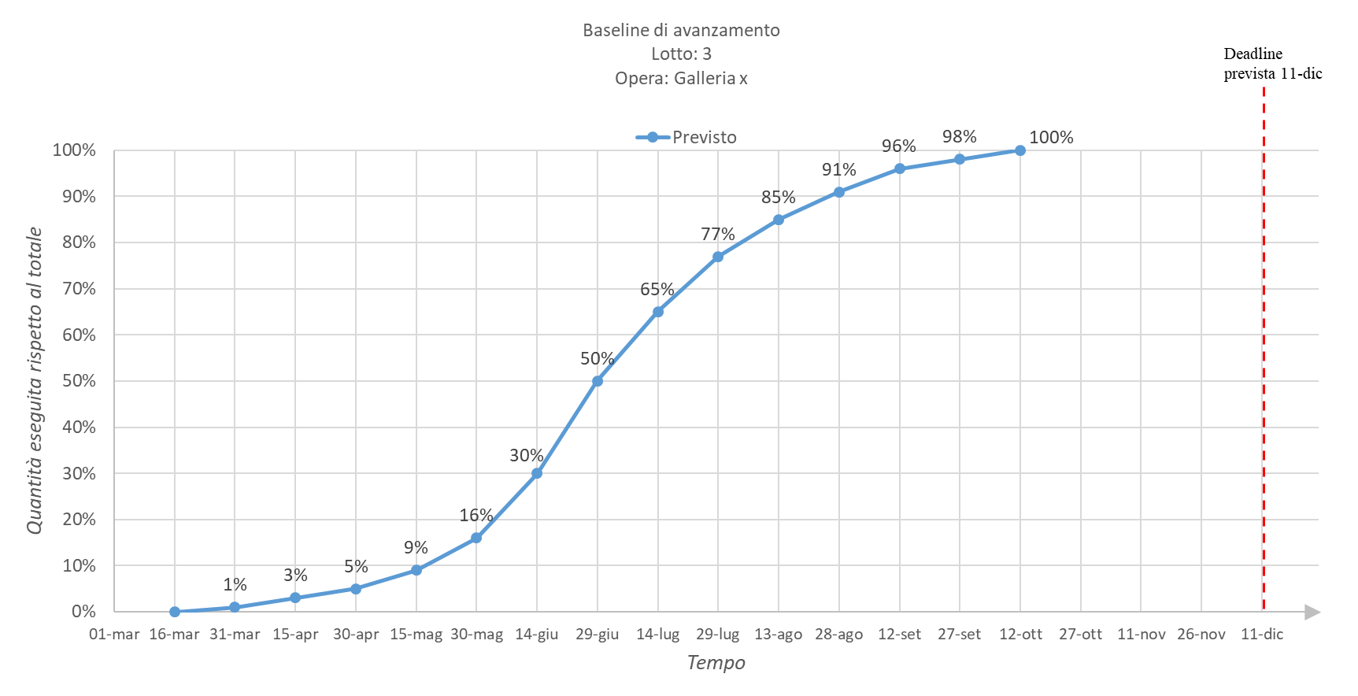

Figura 1: Tipologico di baseline di avanzamento fisico/economico

Attività quali l’ottemperanza degli iter autorizzativi, risoluzione di interferenze, acquisizione di aree, bonifiche, ecc. saranno pianificate nei relativi POD e relazionati con le attività dei lavori per una percentuale di avanzamento complessiva. L’avanzamento economico è quello del SIL.

Curva di baseline dell’effort previsto (ore-uomo)

La curva di baseline dell’effort previsto riporta l’andamento nel tempo dell’utilizzo delle risorse secondo quanto riportato nel POD Lavori dell’Appaltatore (v. tipologico in Fig. 2).

La curva viene rappresentata per l’intero scopo del contratto e, ove applicabile, a livello di “Tratta” della WBS; tale livello suggerito è indicativo ed è possibile adottare altri livelli della WBS a seconda delle esigenze concordate con il Committente

La curva è costruita cumulando l’effort previsto dall’Appaltatore per ognuna delle “Lavorazioni” comprese nella “Tratta” e deve:

* Avere una frequenza di campionamento dell’effort previsto in offerta (ad es. mensile);
* Identificare per tutte le “Lavorazioni” relative ad una “Tratta” l’effort atteso ad ogni frequenza di campionamento;
* Riportare i valori ottenuti su un grafico tempo/effort previsto.

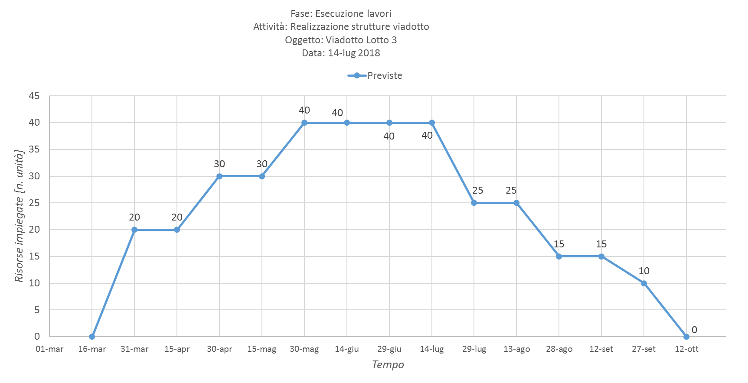

Figura 2: Tipologico di baseline di effort previsto

L’Appaltatore deve inoltre presentare settimanalmente al Direttore dei Lavori e al CSE, per l’intera durata del cantiere con formale comunicazione scritta entro il giovedì sera, il programma bisettimanale delle attività definito Programma della Produzione (PRP) con l’elenco delle attività, dettagliate sino alla singola lavorazione comprensiva dei nominativi delle imprese esecutrici coinvolte e degli apprestamenti per la mitigazione ambientale coerentemente con il CA, che intende svolgere nel corso delle successive due settimane. Nel PRP, l’Appaltatore è tenuto ad indicare i PC applicabili nel periodo corrispondente.

Il Programma della Produzione non richiede il reticolo logico (CPM) e deve essere redatto secondo l’Allegato 12.

L’Appaltatore dovrà infine presentare settimanalmente il Programma delle cantierizzazioni, redatto secondo il formato riportato in Allegato 4.4.

Il POD Lavori è elaborato dall’Appaltatore (cronoprogramma, baseline avanzamento fisico/economico, baseline effort previsto). La Direzione Lavori, previa intesa con il Committente, dovrà approvare o respingere il menzionato programma.

In caso di rigetto del POD da parte del DL, l’Appaltatore è tenuto, nel termine di 7 giorni dalla comunicazione di rigetto (o in accordo a quanto indicato nella comunicazione) a presentare un POD revisionato che tenga conto delle modifiche e/o aggiornamenti richiesti ovvero esprimere le motivazioni che non consentono, in tutto o in parte di recepire le richieste pervenute dal DL.

Tale processo deve concludersi prima dell’avvio dei lavori anche in caso di richiesta di modifica del Programma.

La mancata presentazione del POD Lavori o la mancata revisione dello stesso nei suddetti termini, legittimerà la Committente all’applicazione delle deterrenze economiche previste nei documenti contrattuali.

I Piani Operativi di dettaglio saranno avanzati periodicamente recependo il relativo consuntivo del periodo. Qualora si evidenzino ritardi rispetto alla baseline iniziale e/o modifiche rispetto alle quantità previste, si procederà a sviluppare un nuovo Piano Operativo di dettaglio.

# MONITORAGGIO DELL’AVANZAMENTO DELL’ESECUZIONE

## Kick-off meeting Lavori

L’Appaltatore ha l’obbligo di partecipare alla riunione di Kick-off convocata dal PJM/RUP a seguito della sottoscrizione del contratto e prima della consegna dei lavori.

Nel Kick-off Meeting Lavori sono affrontati almeno i seguenti punti:

* i criteri e i requisiti tecnico contrattuali oggetto del contratto,
* i documenti trasmessi dall’Appaltatore (cronoprogramma di offerta, composizione della squadra di lavoro),
* le modalità di gestione dei Piani di Controllo (PCQ, PCA, PCS) e le relative responsabilità;
* Criteri di gestione ed obiettivi dei Quality Meetings operativi
* i contenuti del PSC/POS,
* definizione delle attività di qualifica di siti produttivi o Centri di Trasformazione dei Fornitori individuati dall’Appaltatore nel POD Lavorii procedimenti di autorizzazioni al subappalto e al subcontratto,
* il metodo di Programmazione e monitoraggio dell’avanzamento della fase esecutive e le Schede di Avanzamento che il Direttore Lavori consegna compilate in occasione di ciascun Construction Review Meeting di avanzamento,
* i contenuti dell’aggiornamento mensile del POD.
* le modalità secondo cui l’Appaltatore può eventualmente richiedere ulteriori informazioni e chiarimenti per l’avanzamento dei lavori.

Nel corso del Kick-off Meeting Lavori si stabiliscono inoltre le tempistiche attese per la produzione dei primi documenti da parte dell’Appaltatore (PRP e Piani di controllo Operativi).

## Controllo avanzamento dei Programmi

Il POD, una volta approvato diventa il “programma di baseline”:

* è utilizzato come base di raffronto per il controllo degli avanzamenti e per la misura del ritardo,
* può essere revisionato nel caso di varianti tecniche approvate dal Committente e/o concessione di proroghe temporali, ovvero nel caso di una sostanziale riprogrammazione richiesta dal Committente.

La baseline iniziale è identificata come baseline 0 (zero), le eventuali revisioni di baseline vengono numerate progressivamente, di conseguenza la gestione dei “programmi di baseline” deve essere implementata adeguatamente nei software utilizzati per la programmazione.

Qualora a seguito del controllo avanzamento dei programmi di Progetto fosse rilevato un ritardo nel programma corrente rispetto alla baseline, maggiore della soglia di allarme (tipicamente > scostamenti della produzione cumulata superiore al 10%), l’Appaltatore è tenuto a sviluppare un programma di recupero del POD per assicurare il riallineamento agli obiettivi temporali del Progetto. Il “nuovo” programma, una volta approvato, deve essere gestito come “nuova baseline”.

Il processo di controllo avanzamento ha lo scopo di analizzare gli scostamenti tra il programma di baseline con il programma corrente e di fornire al PJM gli strumenti operativi per l’individuazione delle azioni correttive ed il follow-up durante l’implementazione. Si tratta di un processo periodico e continuo di monitoraggio e controllo del Progetto.

Il controllo dell’avanzamento fisico e temporale, con il periodico aggiornamento del POD lavori, nonché delle eventuali revisioni delle relative baseline, è svolto dall’Appaltatore su base mensile e il relativo esito è riportato nell’ambito della Reportistica di Avanzamento.

La data di chiusura del periodo di riferimento (cut-off date) è il 25 del mese.

L’aggiornamento mensile del POD lavori da parte dell’Appaltatore deve riportare:

* + date di inizio e di fine effettive delle singole attività del programma,
  + Nuove date previste (inizio e fine) delle singole attività nel caso di date planned superate,
* Valori aggiornati delle risorse a finire (ETC: Estimate to Complete):
* risorsa “costo” per le curve di avanzamento economico,
* risorsa “ore” per le curve di avanzamento fisico,
* risorsa “driver fisico” per le curve di avanzamento fisico
* Mezzi (ove necessario).

## Construction review meeting

L’Appaltatore garantisce l’avanzamento delle attività in accordo al POD Lavori e al PRP. Lo stesso ha l’obbligo di partecipare ai Construction Review Meeting (CRM) convocati dal PJM/RUP .

I CRM hanno le seguenti finalità:

* verificare lo stato di avanzamento dei lavori rispetto al POD e al PRP presentati dall’Appaltatore, individuando gli eventuali scostamenti rispetto alla baseline, le relative cause e le azioni correttive per raggiungere l’avanzamento pianificato,
* verificare il programma dell’Appaltatore relativo alle attività di controllo qualità in corso o da avviare, in cui sono evidenziate le eventuali “fasi vincolanti” previste,
* analizzare eventuali criticità rilevanti, eventualmente già esaminate nel corso dei meeting dedicati (qualità, ambiente e sicurezza),
* analizzare eventuali proposte di variante,
* analizzare e valutare le Non Conformità rilevate e definire il piano di azione per la risoluzione delle stesse,
* condividere eventuali azioni correttive in termini di soluzioni progettuali e tempistiche;
* verifica dell’attuazione dei PC operativi già redatti nel periodo di riferimento;
* verifica dell’attuazione del piano di monitoraggio ambientale.

L’esito del Construction Review Meeting è riportato in apposito verbale controfirmato dall’Appaltatore e dal DL.

A seguito del CRM, l’Appaltatore ha l’obbligo di recepire e dar corso agli impegni definiti nel verbale di CRM stesso, dandone evidenza nel CRM successivo o secondo le modalità ed i tempi definiti.

Nel caso in cui la DL, a seguito dell’avanzamento fisico, rilevi ritardi a finire sulle eventuali milestones primarie o secondarie oppure si registrino degli scostamenti della produzione cumulata superiore al 10%, l’Appaltatore è tenuto ad aggiornare il POD Lavori entro 5 giorni dal CRM (o entro la data concordata in CRM).

Tutti gli oneri connessi alla produzione, redazione e attuazione degli aggiornamenti del POD Lavori e della partecipazione alle riunioni, nessuno escluso od eccettuato, rientrano tra gli oneri dell'Appaltatore e quindi sono compresi e compensati integralmente dal corrispettivo d'appalto.

Le analisi degli scostamenti sono la base attraverso la quale in sede di Review Meeting sono recepiti i ritardi a finire stimati dalla DL e le azioni rimediali per gestire gli scostamenti rispetto alla baseline di riferimento.

## Quality Meetings

L’Appaltatore, con la frequenza stabilita nel Capitolato Speciale d’Appalto, dovrà partecipare ai Quality Meetings indetti dalla Committente, con i propri Referenti per la Qualità dell’Appalto.

Scopo dei Quality Meetings, cui partecipano il Quality Manager del Committente, il Direttore dei lavori, il Responsabile Controllo Qualità della DL, e tutte le altre figure coinvolte nel processo di controllo e gestione qualità è, a titolo esemplificativo:

- esaminare gli esiti dei controlli condotti nel periodo precedente alla data del Quality Meeting;

- esaminare le eventuali non conformità riscontrate, definire le azioni di risoluzione, esaminare le cause e definire le azioni correttive per l’eliminazione delle stesse;

- esaminare lo stato delle azioni definire nei precedenti Quality Meetings;

- definire ed esaminare i Piani Controllo Qualità da applicare nel periodo successivo in funzione del POD Lavori e del programma di produzione;

- fornire all’Appaltatore tutti i chiarimenti necessari sulle modalità di controllo, sulle frequenze e sui criteri di accettazione;

- verificare il programma di campionature, prequalifiche, prove, controlli e collaudi e definire eventuali correzioni o integrazioni per renderlo coerente con il POD Lavori;

- verificare l’eventuale necessità di redigere istruzioni di lavoro per lavorazioni critiche e/o di particolare complessità.

L’Appaltatore è tenuto a fornire tutta la documentazione necessaria per lo svolgimento dei Quality Meetings nei tempi richiesti dalla DL/Committente, comunque non inferiori a 5 giorni naturali consecutivi dalla data di svolgimento dello stesso.

L’Appaltatore è tenuto inoltre a fornire tutta la documentazione che dovesse essere richiesta a seguito delle risultanze dei Quality Meetings, secondo i tempi richiesti dalla DL/Committente, oltreché ad attuare le eventuali azioni richieste in sede di Quality Meetings.

## Review Meeting Ambiente (RMA)

L’Appaltatore dovrà partecipare ai Review Meeting Ambiente indetti dalla Committente, periodicamente o all’avvio di una nuova lavorazione significativa, con i propri Referenti Ambientali e, qualora ritenuto opportuno dalla Committente, con il Direttore di Cantiere o il Capo Cantiere dell’Appaltatore.

Durante tali incontri, verranno analizzati, in base al cronoprogramma lavori e al Programma della Produzione (PRP), i seguenti aspetti:

* Adempimenti necessari per l’avvio delle lavorazioni: autorizzazioni ambientali (POD autorizzazioni), documentazione prevista da PGAC, redazione dei PCA ecc;
* Impatti delle diverse lavorazioni sulle componenti ambientali e le relative mitigazioni da mettere in atto;
* Eventuale gestione di aspetti critici e/o rilevanti che dovessero emergere durante il corso delle lavorazioni o dei sopralluoghi di DL e Committente (Sorveglianza Ambientale);
* Eventuali Non Conformità rilevate definendo il piano di azione per la risoluzione delle stesse,
* Eventuali PCA operativi redatti dall’Appaltatore ed il recepimento di eventuali richieste di modifica e/o integrazione formulate dalla DL/Committente;
* Eventuali Azioni Correttive in termini di soluzioni progettuali e tempistiche;
* Verifica dell’efficacia degli eventuali interventi mitigativi/correttivi attuati;
* Programmazione dei successivi RMA in funzione delle date di avvio di nuove lavorazioni.

L’esito del Review Meeting Ambiente è riportato in apposito verbale condiviso con Appaltatore e DL.

A seguito del RMA, l’Appaltatore ha l’obbligo di recepire e dar corso agli impegni definiti nel verbale di RMA stesso, dandone evidenza nel RMA successivo o secondo le modalità ed i tempi definiti.

## Aggregazione dei dati di monitoraggio

Gli avanzamenti delle singole “Lavorazioni” sono aggregati fino a rappresentare l’avanzamento di un livello superiore della WBS (generalmente il livello “Tratta”) e dell’intero progetto.

L’aggregazione degli avanzamenti delle singole lavorazioni permette di ottenere un unico dato di avanzamento che sintetizza il progresso degli elementi di WBS di più alto livello, nonché il progress totale di progetto

L’aggregazione è effettuata sommando gli avanzamenti delle singole “Lavorazioni” attraverso un peso che è individuato in funzione delle esigenze di progetto (p.e. incidenza economica; ore per lavorazione).

Di seguito si riporta la tabella di esempio in cui gli avanzamenti delle singole lavorazioni sono aggregati fino ad ottenere una percentuale di avanzamento unica pesata sui costi delle singole lavorazioni.

|  |  |  |  |  |  |  |  |  |
| --- | --- | --- | --- | --- | --- | --- | --- | --- |
| **AGGREGAZIONE DEI DATI DI AVANZAMENTO** | | | | | | | | |
| **WBS** | **Livello WBS:** **Lavorazione** | **U.M.** | **Avanzamento Fisico** | **Quantità Totale** | **% Avanzamento Fisico** | **Importo Lavorazion** | **Incidenza economica della lavorazione** | **% Avanzamento Pesato** |
| cod. WBS | Demolizione | mc | 400 | 1000 | 40% | 20.000,00 € | 0,0651 | 2,6% |
| cod. WBS | Scavo Sezione B2V | m | 300 | 1200 | 25% | 230.000,00 € | 0,7492 | 18,7% |
| cod. WBS | Rivestimento Definitivo Sezione C1 | m | 100 | 300 | 33% | 57.000,00 € | 0,1857 | 6,2% |
|  |  |  |  |  |  | **TOTALE Importo** |  | **TOTALE Avanzamento Pesato** |
|  |  |  |  |  |  | 307.000,00 € |  | 27,5% |

## Fasi del processo di monitoraggio

Il processo di monitoraggio è svolto su base mensile e si articola nelle seguenti fasi:

* Fase 1. Aggiornamento mensile del POD lavori da parte dell’Appaltatore;
* Fase 2. Redazione della “Scheda di Avanzamento” da parte del DL sulla base degli avanzamenti misurati rispetto al POD Lavori sviluppato dall’Appaltatore;
* Fase 3. Elaborazione da parte del DL delle analisi sulla “Scheda di Avanzamento” e del Report di Avanzamento, al fine di evidenziare gli scostamenti tra pianificato POD Lavori di Baseline e realizzato alla data;
* Fase 4. Condivisione dei risultati del monitoraggio e stima earned value al fine di proporre eventuali azioni rimediali nel caso di scostamenti in sede di CRM;
* Fase 5. Confronto delle azioni rimediali con l’Appaltatore in sede di CRM. La stima a finire delle attività recepirà le azioni rimediali definite.

### Scheda di Avanzamento

La DL mensilmente compila la “Scheda di Avanzamento” inserendo i consuntivi mensili e in dettaglio:

* l’avanzamento fisico delle lavorazioni;
* l’avanzamento economico per ogni singolo elemento della WBS (corrispondente al SIL);
* l’avanzamento degli oneri per la sicurezza;
* l’effort impiegato di uomini e mezzi per ogni lavorazione;
* l’avanzamento delle autorizzazioni in capo all’Appaltatore.

**Avanzamento fisico – Format – Sezione B**

L’avanzamento fisico è quantificato dal DL indicando per ogni componente del livello “Lavorazioni” della WBS l’avanzamento del driver sintetico individuato.

In particolare, l’avanzamento fisico delle “Lavorazioni” deriva:

* per i lavori a misura, dal rilevamento effettivo dalle quantità eseguite per ciascun driver;
* per i lavori a corpo, dalla % di avanzamento del driver di riferimento.

I dati dell’avanzamento fisico sono rappresentati sotto forma di tabella, analoga alla WBS dei lavori.

## Aggiornamento della baseline

Se dall’analisi degli scostamenti emergono ritardi a finire sulle eventuali milestones primarie o secondarie oppure si registrino degli scostamenti della produzione cumulata superiore al 10%, l’Appaltatore è tenuto ad aggiornare il POD Lavori entro 5 giorni dal CRM definendo pertanto una nuova Baseline, riattivando il processo descritto in sede di pianificazione iniziale.

Nei casi in cui emergano modifiche alle condizioni e alle modalità di esecuzione dell’appalto indipendenti dall’operato dell’Appaltatore, il PJM ha la responsabilità di riattivare il processo di aggiornamento della baseline dei lavori, analogamente a quanto descritto in sede di pianificazione iniziale.

* Tra i possibili casi di aggiornamento della baseline possono rientrare a titolo di esempio:
* aggiornamento prezzi;
* definizione nuovi prezzi;
* ordini di servizio e Perizie di variante;
* sospensioni e ripresa delle attività;
* prescrizioni degli enti;
* ritardi relativi ai temi espropri e/o interferenze.

# ATTIVITA’ DI CONTROLLO OPERATIVO

Le attività di controllo operativo devono essere espletate, da parte dell’Appaltatore attraverso l’adozione dei Piani di Controllo come descritto nel presente capitolo.

Il Piano di Controllo (PC) è lo strumento attraverso cui avvengono i controlli in fase di esecuzione finalizzati ad accertare la qualità dei materiali e delle opere realizzate, la tutela delle matrici ambientali e la tutela della salute e sicurezza dei lavoratori.

Sono individuate due diverse tipologie di Piani di Controllo:

* PC tipologici: documenti di progetto che definiscono i criteri ed i parametri tecnici da utilizzare per le verifiche in corso d’opera, per “categoria di lavorazione”, così come definite nella WBS contrattuale, necessari per l’esecuzione dei controlli al fine di:
  + garantire la corretta realizzazione delle opere, nel rispetto delle specifiche di norma, di capitolato e di progetto, per le caratteristiche dei materiali, di esecuzione delle lavorazioni e di tutela dell'ambiente e della sicurezza;
  + registrare e dare evidenza dell’avvenuta esecuzione delle attività di controllo e dei relativi risultati.
* PC operativi: documenti sviluppati/integrati dall'Appaltatore a partire dai Piani di Controllo tipologici, tenendo conto sia delle indicazioni e dei riferimenti progettuali, che delle scelte operative ricadenti nell'ambito delle proprie prerogative e competenze. L’Appaltatore può integrare i PC di progetto o, qualora non presenti PC Tipologici, redigere i PC operativi ex novo tenendo conto in modo unitario di tutti gli aspetti coinvolti: materiali, mezzi e lavorazioni effettivamente utilizzati, tutela della sicurezza dei lavoratori, tutela dell'ambiente. Qualora l’Appaltatore non ritenga di dover apportare modifiche / integrazioni ai PC di progetto è comunque tenuto a trasmettere questi ultimi alla DL (eventualmente corredati delle informazioni preliminari sui soggetti responsabili dell’esecuzione del controllo) nei tempi e modi appresso definiti ai fini di consentire il ciclo di approvazione degli stessi.

I controlli indicati nei PC Tipologici sono da intendersi esemplificativi e non esaustivi, il rispetto dei Piani di Controllo non solleva l’Appaltatore dalla responsabilità di Legge

I Piani di Controllo comprendono:

* i Piani di Controllo Qualità (PCQ);
* i Piani di Controllo Ambientale (PCA);
* i Piani di Controllo Sicurezza (PCS);

Si riportano di seguito i criteri gestione dei Piani di Controllo sopra individuati.

Ad ogni WBS sarà associato lo specifico PC Tipologico relativo alle tre tipologie di controllo (Qualità, Sicurezza, Ambiente) in modo da avere, a fine lavori, un dossier integrato qualità-sicurezza- ambiente per tutte le lavorazioni.

L’elenco delle WBS/lavorazioni di partenza è comune ai tre sistemi (qualità, ambiente e sicurezza).

## Piani di Controllo Qualità (PCQ)

Il Piano di Controllo Qualità (PCQ) è lo strumento attraverso cui vengono pianificati i controlli preliminari, in corso d’opera e finali in fase di esecuzione finalizzati ad accertare la qualità dei materiali, delle opere e/o parti d’opera.

La redazione dei Piano di Controllo Qualità (PCQ) operativi è a carico dell’Appaltatore. I PCQ operativi, redatti sulla base dei PCQ tipologici, devono essere sottomessi all’approvazione della DL, almeno 30 gg prima dell’inizio della lavorazione, il quale sarà analizzato durante il Kick-off Quality Meeting (KQM) pianificato come riportato nel paragrafo 7.1.2.2

Con la sottomissione dei PCQ operativi l’Appaltatore dovrà proporre la modulistica di registrazione per ciascuna fase di controllo individuata a Suo carico, ove non già previsti come formati standard allegati ai PCQ tipologici.

È facoltà della DL richiedere modifiche e/o integrazioni ai PCQ operativi i presentati dall’Appaltatore, nel rispetto del Progetto e del Capitolato Speciale d’Appalto. Durante l’esecuzione del contratto la Committenza ha comunque facoltà, qualora lo ritenga opportuno, di ampliare, modificare frequenza, tipologia e modalità dei controlli e delle prove inizialmente proposti dall’Appaltatore all’interno dei documenti presentati.

### Struttura dei PCQ

Il template del PCQ è riportato in Allegato 2.2 ed è strutturato in 3 sezioni:

1. Pagina di guardia

All’interno della pagina di guardia dovranno essere inserite le informazioni relative alle fasi di apertura e chiusura del PCQ e le firme dei soggetti responsabili (Appaltatore e DL).

1. Schede di pianificazione dei controlli

La scheda di pianificazione contiene le seguenti informazioni:

|  |  |
| --- | --- |
| *Posizione* | Numero progressivo delle fasi di controllo. |
| *Oggetto e modalit del controllo e criterio di accettazione* | Indica, per ogni fase la tipologia di controllo, le modalità e i criteri di accettazione affinche il controllo sia conforme. |
| *Resp. Controllo* | Indica l’ente predisposto a quel controllo (IE, App, DL). |
| *Non Applicabilità* | Serve ad indicare se quella fase di controllo è non applicabile. |
| *Tipo Controllo* | Descrizione del controllo |
| *Documentazione di riferimento* | Progetto esecutivo o Articoli di riferimento del C.S.A., Norme tecniche. |
| *Frequenza di controllo* | Indica la quantità di controlli /prove che devono essere effettuate |
| *Documento di registrazione* | Documenti che devono essere prodotti e allegati al PCQ Operativo (es. Scheda di registrazione, verbali di sopralluogo, certificati di laboratorio, ect..). |

La scheda di pianificazione è suddivisa nelle seguenti macrofasi di controllo:

* Controlli preliminari;
* Controlli in corso d’opera in officina (se presenti);
* Controlli in corso d’opera in cantiere;
* Controlli finali.

All’interno di ogni Macrofase della scheda di pianificazione (controlli preliminari, in corso d’opera in officina, in cantiere e finali) possono esserci una o più fasi di controllo, per le quali devono essere indicati:

|  |  |
| --- | --- |
| *Oggetto* | Indica la fase di controllo |
| *Modalità* | Descrive le modalità di effettuazione dei controlli per quella fase |
| *Criterio di accettazione* | Indica il criterio/riferimento con il quale il controllo risulta conforme da capitolato/norme/progetto. |

Per ogni fase di controllo è indicata per tutte le figure coinvolte (IE, APP, DL) la tipologia di vincolo relativa alla singola fattispecie di controllo:

**V - Controllo vincolante**: Il controllo deve essere eseguito in contraddittorio con la Direzione Lavori (ove applicabile) ed è necessaria l’approvazione formale di quest’ultima per proseguire con le attività successive.

**N - Controllo da Notificare:** Il controllo è eseguito in campo dall’Appaltatore o Impresa Esecutrice, solo a seguito informativa scritta (anche a mezzo e-mail) alla Direzione Lavori, e può avvenire in assenza della stessa.

1. Tabella/Elenco Certificati allegati

La tabella/Elenco certificati allegati è lo strumento che dovrà essere compilato dall’ Appaltatore per riepilogare la lista dei documenti di registrazione della Qualità (verbali, certificati, DdT etc., così come specificati nella colonna “Documenti di Registrazione” della Scheda di pianificazione di cui alla lettera b)) allegati al PCQ Operativo e che costituiranno il “Dossier Qualità” della specifica opera/parte d’opera a cui il PCQ si riferisce.

#### Codifica PCQ Tipologico

Il codice dei PCQ Tipologici è composto da

* 3 digit (PCQ) che identificano la tipologia di documento;
* 3 digit alfabetici (es. BAR) che identifica la categoria di attività/lavorazione;
* 3 digit alfabetici (es. SIC) che identifica la sottocategoria di attività/lavorazione;
* 2 digit numerici (es. 00) che identifica il n.ro di revisione.

#### Codifica PCQ Operativo

La codifica del PCQ Operativo serve a indicare che uno o più documenti Tipologici sono “Aperti” (o resi operativi) dall’appaltatore prima dell’inizio delle lavorazioni. La codifica del PCQ Operativo verrà inserita dall’appaltatore prima dell’invio del documento alla DL e sarà composta da:

* 6 digit: identificano la Commessa di riferimento;
* 11 digit: Codice PCQ Tipologico (già compilato all’interno del documento);
* 5 digit: Indentificano la WBS (SO001se non è applicabile inserire 00000);
* 2 digit numerici - identificano un progressivo.

In caso non siano presenti documenti tipologici allegati al contratto sarà cura della DL richiederne la predisposizione all’Appaltatore, secondo i criteri di codifica del presente documento.

### Gestione dei PCQ Operativi

#### Iter approvativo PCQ Operativi

Entro i 30 gg successivi alla sottoscrizione del contratto e comunque prima della Consegna dei lavori, l‘Appaltatore dovrà trasmettere alla DL (e per conoscenza al QCM di Area/Progetto della Committente) il Programma di emissione dei PCQ, in coerenza con le tempistiche del POD lavori.

L’Appaltatore dovrà inviare alla DL (e per conoscenza al QCM di Area/Progetto della Committente) almeno 30 giorni prima dell’inizio dell’attività lavorativa prevista dal POD lavori, i PCQ Operativi codificati e firmati, corredati dalle schede di registrazione dei controlli ove non già previste dal PCQ tipologico e dei Registri di rintracciabilità e prove materiali che verranno forniti dalla Stazione Appaltante prima dell’inizio dei lavori. Laddove, per i Registri di rintracciabilità e prove materiali, non siano previsti standard della Stazione Appaltante, l’Appaltatore potrà proporre propri format da condividere con la Direzione Lavori e il QCM di Area/Progetto che ne potranno richiedere l’integrazione/modifica preventivamente all’applicazione e all’approvazione dei PCQ Operativi.

A titolo indicativo e non esaustivo, in Allegato 2.5 si riporta un elencano dei format dei Registri di rintracciabilità e prove materiali che saranno forniti dalla Stazione Appaltante per garantire la rintracciabilità dei vari materiali e la relativa rispondenza al capitolato mediante il controllo delle varie tipologie di materiali.

Il documento verrà verificato dalla DL la quale potrà richiedere eventuali modifiche/integrazioni, e procederà ad Approvare/Approvare con note/NON Approvare il PCQ. La mancata approvazione da parte della DL comporterà una revisione del PCQ Operativo da parte dell’Appaltatore.

La DL trasmette quindi i PCQ Operativi così approvati all’appaltatore che dovrà, da quel momento, utilizzare il documento per pianificare i propri controlli ed effettuarne la registrazione.

Alla conclusione della lavorazione, l’Appaltatore dovrà trasmettere alla Direzione Lavori i PCQ Operativi con allegati tutti i documenti richiesti nelle schede di pianificazione (riportati nella colonna “Documenti di registrazione”): ad es. schede di sottomissione (SK SM) con relativi dossier di prequalifica/qualifica e con i documenti di accettazione Direzione Lavori, schede di registrazione controlli SK, registri di tracciabilità materiali con controlli di accettazione, certificati e rapporti di prova, verbali di sopralluogo Direzione Lavori.

I PCQ dovranno:

* essere compilati nella pagina di guardia nella sezione “Chiusura Appaltatore PCQ Operativo”
* firmati dal Direttore Tecnico di Cantiere dell’Appaltatore.

La DL, verificata la congruità di tutti i controlli, la completezza e congruenza di tutti i documenti allegati ai PCQ Operativi, nonché la chiusura di eventuali Non Conformità afferenti alla lavorazione, alle prove o ad i materiali riferite ai PCQ specifici, procederà alla chiusura del documento compilando e firmando nella pagina di guardia nella sezione “Chiusura DL PCQ Operativo”.

Relativamente alle opere che raggiungono nel SAL il 100% della contabilizzazione prevista (livello opera di WBS), l’Appaltatore deve produrre la seguente documentazione:

* As-built;
* Dossier Qualità completo dei Piani Controllo Qualità firmati per avvenuta chiusura da Appaltatore e DL e relative certificazioni.

Tale documentazione dovrà essere prodotta entro 30 giorni dall’avvenuta contabilizzazione al 100%. Qualora la documentazione non venisse prodotta nei termini indicati, si procederà alla applicazione dei deterrenti così come definiti nel CSA Parte I.

Il Dossier qualità o dossier dell’Opera, comprendente tutta la documentazione richiesta per lavorazione, dovrà essere condivisa con il RUP secondo il sistema di gestione documentale contrattuale e/o della Committente.

#### Kick-off Quality Meeting (KQM)

L'Appaltatore ha l’obbligo di partecipare ai Kick-off Quality Meeting (KQM) convocati dal Direttore dei lavori prima dell’inizio di ogni lavorazione . Nel corso del KQM sarà analizzato il PCQ operativo redatto dall’Appaltatore ed il recepimento di eventuali richieste di modifica e/o integrazione formulate dalla DL.

Al KQM dovranno partecipare anche gli eventuali subaffidatari.

### Programmazione delle attività di controllo

Coerentemente con il PCQ, l’Appaltatore deve indicare le principali prove e le fasi Vincolanti e Notificanti all’interno del Programma della Produzione (PRP) bisettimanale che trasmette settimanalmente alla DL e, per conoscenza, al QCM di Area/Progetto.

La DL verifica se l’Appalatore ha correttamente inserito le fasi N/V e comunica eventuali correzioni da apportare.

A integrazione del Programma della Produzione (PRP) bisettimanale, con l’intento di dettagliare e programmare meglio le attività, l’Appaltatore, quotidianamente, emtro le ore 17 del giorno precedente a quello a cui si riferisce il programma, trasmetterà alla DL e al QCM di Area/Progetto:

* Programma giornaliero delle attività e dei getti cls, redatto secondo il modello riportato in Allegato 4.3;
* Programma prove e prelievi, redatto in conformità all’Allegato 4.5.
* Il mancato rispetto di tale prescrizione sarà gestito come non conformità di livello 1 di tipo cumulabile.

### Accettazione Materiali

Nell’ambito della realizzazione delle opere, tutti i materiali da impiegare dovranno essere:

* prequalificati corredandoli di tutti i certificati di prove sperimentali o di dichiarazioni a cura del Produttore necessari ad attestare, prima dell’impiego, la loro conformità in termini di caratteristiche meccanico-fisico-chimiche alle prescrizioni del Capitolato Speciale;
* identificati riportando le loro caratteristiche nel Documento di Trasporto con cui il materiale viene consegnato in cantiere o a piè d’opera. L’Appaltatore dovrà consegnare alla Direzione Lavori una copia del DdT (Documento di Trasporto) e dell’eventuale documentazione allegata;
* certificati mediante la documentazione di attestazione rilasciata da un Ente terzo indipendente (Marcatura CE) ovvero, ove previsto, autocertificati dal Produttore. L’Appaltatore dovrà consegnare alla Direzione Lavori una copia dei certificati;
* accettati dal Direttore Lavori medianti controllo delle certificazioni cui ai punti precedenti e mediante prove sperimentali di accettazione;
* ulteriormente verificati nel caso in cui il Direttore Lavori ravvisi difformità nella fornitura dei materiali, nelle lavorazioni o nell’opera ultimata rispetto a quanto richiesto dal Capitolato Speciale.

#### Approvazione materiali

Preventivamente all’impiego, ciascun materiale dovrà esser sottoposto a un processo di prequalifica e qualifica, la cui approvazione spetta alla Direzione Lavori che, a seguito di verifiche, accetta il materiale.

La prequalifica di ogni materiale avverrà mediante la Scheda di Sottomissione Materiale (vedi format Allegato 2.4) da trasmettere alla Direzione Lavori; la trasmissione dovrà avvenire di norma almeno 15 gg prima all’avvio delle attività per le quali sia previsto l’impiego del materiale salvo diverse prescrizioni del Capitolato Speciale d’Appalto per ciascuna tipologia di prodotto, al fine di consentire le idonee verifiche alla Direzione Lavori.

La scheda di sottomissione, e la relativa documentazione allegata, sarà verificata dalla Direzione Lavori che, accertata la rispondenza al Capitolato Speciale e alle prescrizioni di progetto, la approva (rigetta, o richiede integrazioni) ritrasmettendola firmata all’Appaltatore.

Nel caso di materiali per i quali il Capitolato Speciale d’Appalto preveda anche una fase di qualifica, l’Appaltatore fornirà tutto il supporto, l’assistenza e la documentazione necessari per l’attuazione di tale fase fino a approvazione finale dei materiali da parte della DL. In questa fase il Direttore dei Lavori, a suo insindacabile giudizio, può richiedere l’esecuzione di prove, documenti o certificati integrativi necessari alla verifica della completa rispondenza dei requisiti di capitolato.

È obbligo dell’Appaltatore fornire alla Direzione Lavori, su richiesta di quest’ultima, tutte le informazioni e la documentazione necessaria alla compilazione del registro delle qualifiche dei materiali.

#### Controlli al ricevimento e in corso di fornitura e rintracciabilità dei materiali

La conformità dei prodotti/materiali (preventivamente approvati e accettati dalla Direzione Lavori) è gestita, in funzione della tipologia e criticità di ciascun materiale, secondo quanto previsto nei relativi Piani di Controllo Qualità Operativi e alle relative prescrizioni del Capitolato Speciale e degli elaborati di progetto, per ciò che concerne tipologia e frequenza di prova.

Al fine di garantire la corretta tracciabilità dei materiali, l’Appaltatore, per ogni tipologia di prodotto fornito, terrà aggiornato un “Registro di Rintracciabilità”, da trasmettere mensilmente alla Direzione Lavori, il cui format sarà trasmesso dalla Committente prima dell’avvio dei lavori. Per le forniture di acciaio, o per tutti quei materiali per i quali non è prevista una scheda di controllo dedicata all’interno dei Piani Controllo Qualità Operativi, l’accettazione del materiale al ricevimento avverrà mediante il VIR (Verbale di Ispezione al Ricevimento), il cui format sarà trasmesso dalla Committente prima dell’avvio dei lavori, che l’Appaltatore avrà cura di compilare a ogni fornitura, verificando la conformità della stessa rispetto alle caratteristiche dei dossier di qualifica approvati dalla DL, nonché la rispondenza ai dati dei DDT e l’integrità dei prodotti/materiali. Il riferimento del VIR dovrà essere riportato all’interno del registro di rintracciabilità del prodotto a cui si riferiscono.

### Quality Talks

L’Appaltatore dovrà condurre, con frequenza definita nel Capitolato Speciale d’Appalto, i Quality Talks, riunioni on site della durata di circa 30 minuti, con l’obiettivo di istruire le maestranze sulla corretta esecuzione delle lavorazioni e dei controlli al fine di garantire la qualità delle opere eseguite. In tali incontri, dovranno essere trasferite alle maestranze le principali informazioni in merito a eventuali non conformità riscontrate e alle relative cause. Ai Quality Talks dovrà essere invitato il Responsabile Controllo Qualità della DL.

## Piani di Controllo Ambientali (PCA)

### Apertura del PCA

La redazione dei Piano di Controllo Ambientali (PCA) operativi è a carico dell’Appaltatore. I PCA operativi, redatti sulla base dei PCA tipologici, devono essere sottoposti all’approvazione della DL, almeno 15 gg prima dell’inizio della lavorazione ed eventualmente discussi durante il Review Meeting Ambiente (RMA) pianificato come riportato nel par.6.5.

Con la sottomissione dei PCA operativi l’Appaltatore dovrà proporre la modulistica e la frequenza di registrazione per ciascuna fase di controllo individuata a suo carico, ove non già previsti come formati standard allegati ai PCA tipologici.

È facoltà della DL e della Committente richiedere modifiche e/o integrazioni ai PCA operativi presentati dall’Appaltatore, nel rispetto del Progetto e del Capitolato Ambientale, durante tutta l’esecuzione del contratto al fine di ampliare, modificare frequenza, tipologia e modalità dei controlli inizialmente proposti dall’Appaltatore all’interno dei documenti presentati.

L’Appaltatore deve rendere disponibile il PCA completo presso il luogo di svolgimento della lavorazione affinché possa essere verificato lo stato di compilazione.

### Struttura del PCA

Il PCA prevede:

* Una pagina di guardia (ossia una pagina riepilogativa dei dati del cantiere e della WBS da controllare e su cui vengono riportate le date di apertura e chiusura del PCA e le firme di Appaltatore e DL)
* Schede di pianificazione dei controlli operativi e documentali (ossia pianificazione della compilazione delle schede di verifica ambientale);
* Le relative schede di verifica ambientale (SVA - controlli in campo e documentali) che andranno ad alimentare la suddetta pagina di guardia.

### Codifica dei PCA operativi

Nel corso dei lavori, la documentazione inerente i Piani di Controllo Ambientale dovrà essere codificata con codice di collegamento ai Piani di Controllo Tipologici con la specificazione della tipologia di microlavorazione che viene trattata e il codice della specifica scheda che viene utilizzata nelle ispezioni di cantiere.

### Pianificazione delle attività di controllo

In concomitanza con il PRP e all’apertura del PCA, l’Appaltatore propone, sulla base dell’impatto della wbs sulle diverse componenti ambientali e sulla base delle tempistiche dei diversi adempimenti documentali previsti dal presente documento, la frequenza dei controlli che deve essere condivisa con la DL ed eventualmente discussa nell’ambito del RMA.

La frequenza dei controlli in campo non deve comunque essere inferiore a un intervallo settimanale.

Per quanto riguarda i controlli documentali:

* All’apertura del PCA, l’Appaltatore dichiara, sulla base di una apposita check list e dello scadenzario contenuto nel presente documento e del POD Autorizzazioni dell’Impresa stessa, che tutti gli adempimenti documentali e autorizzativi che attengono alla wbs in partenza sono stati verificati e risultano validi;
* La frequenza dei controlli documentali generali non deve comunque essere inferiore a un intervallo mensile.

La frequenza stabilita non solleva l’Appaltatore dalla responsabilità di Legge.

La DL potrà stabilire eventuali fasi vincolanti laddove la rilevanza della lavorazione lo dovesse richiedere. L’Appaltatore dovrà in tal caso conformare e pianificare la propria attività di controllo come approvata e notificata dalla DL.

### Chiusura PCA operativi

Alla conclusione della lavorazione, il PCA Operativo dovrà:

* contenere tutti i documenti richiesti nelle schede di pianificazione
* essere compilato nella pagina di guardia nella sezione “Chiusura Appaltatore PCA Operativo”
* Firmato dal responsabile Ambiente dell’Appaltatore;
* Condiviso con la Direzione Lavori per procedere alla chiusura;

## Piani di Controllo Sicurezza (PCS)

Con riferimento ai Piani controllo per la Sicurezza, di seguito PCS, questi si compongono dei seguenti documenti:

1. Un **documento riepilogativo di progetto**, univoco per ogni WBS, indicante gli ambiti di controllo, maggiormente rilevanti in ambito di sicurezza, e le informazioni necessarie per la verifica degli stessi da parte dell’Appaltatore. In particolare, per ogni ambito di controllo, sono state definite le seguenti indicazioni:

* **Documentazione di riferimento** recante i documenti (indicanti le misure e prescrizioni specifiche) che l’Appaltatore dovrà tenere in considerazione per verificare ogni singolo controllo di cui al relativo ambito;
* **Frequenza del controllo** ovvero la frequenza minima con cui l’appaltatore dovrà verificare ciascun ambito di controllo;
* **Responsabile del controllo** ovvero la figura, individuata nell’ambito dell’organizzazione dell’Appaltatore, deputata all’esecuzione dei singoli controlli;
* **Tipo di controllo**, ovvero documentale e/o operativo. Nel controllo documentale, per ogni elemento di verifica, il responsabile del controllo dovrà indicare se la documentazione attestante lo stesso è presente, non presente oppure non applicabile/valutabile.
* Nel **controllo operativo**, invece, per ogni elemento di verifica il responsabile del controllo dovrà indicare se sulle aree di cantiere lo stesso è presente, non presente oppure non applicabile/valutabile.
* **Criteri di accettabilità**, di riferimento per l’appaltatore per definire l’esito di verifica di ogni ambito di controllo;
* **Scheda di controllo**, ovvero lo strumento messo a disposizione dell’Appaltatore per supportarlo nelle verifiche di ciascun ambito.

1. Schede di controllo, specifiche per ogni ambito da verificare.

All’interno di ogni scheda di controllo dovrà essere indicato:

|  |  |
| --- | --- |
| Appaltatore | Nome dell’Impresa Appaltatrice che dovrà eseguire i controlli in corso d’opera |
| Imprese esecutrici | Nome delle imprese esecutrici presenti nella WBS all’atto del controllo |
| Lavorazione | Lavorazioni in atto nella WBS all’atto del controllo |
| Opera/WBS | Nome dell’opera sulla quale si svolgeranno i controlli (es. Galleria Roccacannuccia) |
| Parte d’opera | Es. Arco Rovescio, Soletta, Carreggiata est da Pk a pk |
| Data | Data del controllo |
| Ora | Ora del controllo |
| Anno | Anno in corso |
| Controlli eseguiti da | Ruolo del responsabile del controllo |
| Nome | Nome del responsabile del controllo |
| Cognome | Cognome del responsabile del controllo |
| Firma | Firma del responsabile del controllo |

In ogni scheda di controllo, sia del tipo documentale sia operativa, il responsabile del controllo per ogni elemento da verificare dovrà indicarne l’esito in funzione dei criteri di accettabilità indicati nel documento riepilogativo di progetto.

1. **Registro dei controlli**

Mensilmente, per ogni Opera/WBS, l’Appaltatore dovrà consegnare al CSE/HSE Manager/RUP-RL il registro dei controlli nel quale dovrà indicare per ogni giorno del mese in oggetto il numero di ogni scheda di controllo redatta.

# PROGETTO ESECUTIVO PER LA COSTRUZIONE (PEC)

Premesse la piena completezza e rispondenza ai requisiti di norma del Progetto Esecutivo a base di gara, si definisce Progetto Esecutivo per la Costruzione (PEC) il progetto che l’Appaltatore ha l’obbligo di redigere al fine di:

* dettagliare, per tutte o alcune parti d’opera, le specificità operative riscontrabili nella fase di esecuzione, in funzione delle modalità esecutive e dell’organizzazione propria di ciascun appaltatore, anche in termini di mezzi e attrezzature (es. disegni di officina, elaborati relativi ad elementi prefabbricati, …);
* avanzare proposte migliorative rispetto alla soluzione posta a base di gara, laddove questo sia previsto dai documenti di gara, caso in cui l'Appaltatore emette il progetto per le parti oggetto di proposta migliorativa prima della firma del contratto;
* elaborare le Procedure di lavoro per ciascuna lavorazione con particolare rilevanza tecnico-economica secondo il giudizio della Direzione Lavori;
* individuare coerentemente con il Piano di Sicurezza e Coordinamento (PSC) e con i Piani Operativi di Sicurezza (POS) compiutamente per ciascuna fase lavorativa: apprestamenti, disposizioni di protezione collettiva, cantierizzazioni, segnaletica, recinzioni, etc. Si rappresenta che i suddetti elaborati di PEC devono presentare planimetrie e sezioni tali da consentire al CSE di riscontrare le quantità effettivamente impiegate e procedere alla contabilizzazione dei relativi oneri.

## Programma Operativo di Dettaglio (POD) per l’emissione del Progetto Esecutivo per la Costruzione (PEC)

L'Appaltatore deve presentare alla Direzione Lavori il POD Lavori comprensivo del Programma Operativo di Dettaglio di emissione del Progetto Esecutivo per la Costruzione (POD del PEC), in cui devono essere tenute in conto le tempistiche necessarie al ciclo di revisione ed approvazione degli elaborati coerentemente con il cronoprogramma dei lavori.

Gli elementi del POD del PEC sono parte integrante del POD Lavori e devono dare evidenza:

* di ogni singola emissione del PEC (per WBS/gruppi di WBS);
* dell’attività di istruttoria del DL, eventualmente supportato dalla Assistenza Tecnica;
* dell’attività di acquisizione delle osservazioni del DL, eventualmente supportato dalla Assistenza Tecnica;
* della riemissione del PEC per approvazione del DL.

Il POD deve prevedere gli elaborati di PE che per loro natura saranno dettagliati ed emessi in revisione PEC in tempi differiti rispetto all’inizio dei lavori.

Il POD del PEC deve inoltre essere riemesso ogniqualvolta si modifichi, a seguito dell’evoluzione delle lavorazioni, la tempistica di consegna originariamente prevista o si concretizzi la necessità di ulteriori modifiche di dettaglio che dovessero sorgere in corso d'opera.

Il POD del PEC è sottoposto ad approvazione della Direzione Lavori. La consegna degli elaborati deve avvenire per WBS/gruppi di WBS almeno 45 giorni prima dell’inizio delle relative lavorazioni, tale consegna deve contenere altresì i rispettivi PC Operativi, i quali devono essere trasmessi, sempre entro il suddetto termine, anche al CSE.

Il PEC non contiene elaborati progettuali attinenti alla cantierizzazione, immediatamente eseguibile come da Progetto Esecutivo.

## Approvazione del Progetto Esecutivo per la Costruzione (PEC)

L’Appaltatore emette le singole consegne di PEC concordemente al POD di emissione del PEC; ogni singola consegna di PEC è accompagnata da una apposita relazione che illustri tutte le eventuali modifiche che si sono rese necessarie.

Il PEC è sottoposto ad una verifica finalizzata all’approvazione da parte del DL.

La DL ha la facoltà di formulare nella propria istruttoria commenti e/o osservazioni trasmessi all’Appaltatore per ottenere i necessari chiarimenti o integrazioni, anche tramite opportuni tavoli tecnici indetti dal Direttore dei Lavori che, eventualmente supportato dall’Assistenza Tecnica, si interfaccia con l’Appaltatore.

A seguito del recepimento da parte dell’Appaltatore delle eventuali osservazioni/prescrizioni il Direttore Lavori procede alla validazione degli elaborati delle singole consegne di PEC mediante apposizione di timbro e firma degli elaborati stessi.

Ad avvenuta approvazione degli elaborati di PEC, l’Appaltatore supporta la Direzione lavori nelle seguenti attività:

* aggiornamento dell’elenco elaborati, integrando gli elaborati di PEC;
* trasmissione formale dell’elenco elaborati revisionato e degli elaborati oggetto di approvazione;
* integrazione degli elaborati di PEC approvati su piattaforma digitale (laddove disponibile e attivata per l’Appalto) fruibile da Committente, Appaltatore e Direzione Lavori.

## Procedure di lavoro

L’Appaltatore, nell’ambito del PEC, per ciascuna lavorazione con particolare rilevanza tecnico-economica secondo il giudizio della Direzione Lavori redige le Procedure di Lavoro (tipicamente per attività di consolidamento, avanzamento o getti in galleria, costruzione di opere per conci, sollevamento impalcati stradali, montaggio di parti prefabbricate e metalliche di rilievo, varo di impalcati, fasi di lavoro in alveo, ecc.).

Le Procedure di Lavoro sono redatte allo scopo di:

* descrivere la lavorazione anche tramite elaborati grafici;
* descrivere il metodo di esecuzione, la sequenza e la tempistica delle attività da porre in opera e le eventuali fasi di lavoro;
* indicare la composizione della squadra e l’indicazione del nominativo del Responsabile o del Capo Squadra;
* precisare i materiali da utilizzare, descrivendone le caratteristiche ed allegandone le relative schede sicurezza prodotto;
* precisare i macchinari da utilizzare, allegandone il Piano di Impiego.
* definire i controlli da eseguire in corso d’opera.

Alle procedure sono inoltre allegati gli elaborati riportanti i calcoli strutturali e il dimensionamento di eventuali opere provvisionali non analizzate in progetto debitamente firmati da un progettista abilitato.

L’Appaltatore, nell’ambito del Progetto Esecutivo per la Costruzione presenta per approvazione al Direttore Lavori e al CSE, le “Procedura di Lavoro”, redatte sulla base delle indicazioni progettuali e degli eventuali successivi coordinamenti operativi con la DL e con il CSE ed in coerenza con il Piano Operativo di Sicurezza.

Il Direttore dei Lavori, valutata la completezza della documentazione e la fattibilità delle prassi proposte, procede all’approvazione delle Procedure indicando eventualmente ulteriori momenti di verifica in opera il cui esito positivo è vincolante al proseguo delle attività.

Il CSE valuta gli impatti che le Procedure di Lavoro hanno sulla sicurezza e verifica la coerenza con i POS.

L’esecuzione delle lavorazioni disciplinate dalle Procedure di lavoro è vincolata all’approvazione della DL.

La mancata presentazione da parte dell’Appaltatore delle procedure di lavoro indicate comporta l’apertura di una Non Conformità.

## Elaborati As-Built

L’Appaltatore ha l’obbligo di predisporre le tavole “As-built”, timbrate e firmate dal Professionista abilitato incaricato della progettazione costruttiva oltre che dall’Appaltatore stesso, che illustrino le lavorazioni effettuate.

L’Appaltatore redige e consegna alla DL, i disegni As-built di tutte le opere realizzate con il dettaglio delle modifiche apportate al progetto esecutivo ed al PEC e le misure opportune per la loro contabilizzazione in relazione alla natura dei prezzi d’Appalto.

Gli As-built devono essere prodotti aggiornando le tavole di progetto e devono essere predisposti secondo le seguenti informazioni minime:

* varianti o modifiche ordinate nel corso dei lavori;
* elaborati eventualmente prodotti ad integrazione di quelli di progetto;
* Le tabelle di rintracciabilità dei prodotti installati con univoca identificazione e indicazione di marca e modello (fra i quali barriere di sicurezza, giunti, appoggi, impianti, ecc.).

L’Appaltatore trasmette:

* entro 30 giorni dall’ultimazione di ogni WBS gli As-built relativi;
* non oltre il termine ultimo di 60 giorni dalla data di ultimazione dei lavori certificata dal Direttore dei Lavori il fascicolo completo degli As-built.

Il Direttore dei Lavori segnala all’Appaltatore ogni carenza nei disegni presentati, il quale provvede alla correzione nei termini richiesti. Gli elaborati si ritengono approvati solo dopo l’accettazione formale da parte del DL.

La mancata trasmissione degli As-built entro i 30 giorni dall’ultimazione dei lavori di una WBS comporta l’apertura da parte della DL di una Non Conformità, la mancata trasmissione del fascicolo completo degli As-built entro il termine di 60 giorni dalla data di ultimazione dei lavori comporta l’apertura da parte della DL di una non conformità.

## Gestione degli elaborati validi per la costruzione

La Direzione Lavori, ad ogni aggiornamento degli elaborati di progetto, trasmetterà all’Appaltatore e, per conoscenza, al Committente l’elenco degli elaborati approvati e pertanto validi per la costruzione. L’aggiornamento dovrà evidenziare in maniera netta ed esplicita l’eventuale eliminazione di elaborati (sostituiti, revisionati o eliminati) indicando quali siano i nuovi documenti che li sostituiscono.

Di tale aggiornamento fornito dalla DL dovrà tener conto l’Appaltatore, che a sua volta dovrà inoltrare alle Imprese Esecutrici l’informazione ricevuta, verificando mediante il personale operativo l’impiego degli elaborati effettivamente validi.

Al fine di garantire una maggiore e migliore informazione, oltre che per autocontrollo, nella trasmissione dei programmi operativi (bisettimanali, settimanali o quotidiani) l’Appaltatore espliciterà gli elaborati di riferimento a cui far riferimento per la realizzazione delle opere.

Durante le fasi di controllo in corso d’opera, Appaltatore e Direzione Lavori dovranno verificare che quanto realizzato è stato fatto applicando gli elaborati di progetto effettivamente validi, segnalando eventuali anomalie e aprendo una procedura di Non conformità ove necessario.

# GESTIONE AMBIENTALE DEI CANTIERI

## Presidio ambientale dei cantieri

Nell’ambito della gestione ambientale del cantiere, l’Appaltatore:

* elabora e attua il Piano di Gestione Ambientale di Cantiere (PGAC), approvato da DL;
* effettua le attività di autocontrollo nell’ambito delle verifiche ambientali, registrando i controlli mediante i PCA e inviando al DL il report di sintesi delle attività svolte;
* comunica alla DL lo stato di ottenimento / aggiornamento delle autorizzazioni ambientali di propria competenza.

Nel caso di autorizzazioni rilasciate da Organi Pubblici e prescritti per Legge, l’Appaltatore deve comunicare alla Direzione Lavori l'avvenuto rilascio e inviare a questa la copia dell'autorizzazione. Nel caso in cui tali autorizzazioni siano vincolanti ai fini della esecuzione dei lavori, la trasmissione della documentazione autorizzativa deve avvenire prima dell'inizio dei lavori in oggetto.

L’Appaltatore è tenuto:

* a conservare in cantiere copia di tutti i documenti autorizzativi, indipendentemente dalla titolarità;
* a inviare copia delle autorizzazioni di cui è detentore alla DL, al fine di consentirne il monitoraggio;
* a dare attuazione alle prescrizioni contenute nei documenti autorizzativi della Committente nei termini e modi che questa prevede nel capitolato e documenti correlati;

L’Appaltatore mensilmente invia alla DL il Report di sintesi delle attività svolte.

L’Appaltatore è responsabile del rispetto e dell’attuazione delle disposizioni ambientali previste dalla normativa vigente e di quelle integrative riportate all’interno del Capitolato Ambientale e nella documentazione tecnica che egli stesso è tenuto a redigere ai sensi del Capitolato Ambientale suddetto (autocontrollo).

La gestione dell’appalto può prevedere, inoltre, uno specifico monitoraggio ambientale nelle fasi ante, in corso e post operam, effettuato da un soggetto esterno in tal senso incaricato dal Committente (Esecutore del Piano di Monitoraggio Ambientale), i cui dati di ritorno alimentano opportuni indicatori nelle varie componenti ambientali.

Siti di monitoraggio, metodiche e frequenze sono esplicitate all’interno del Piano di Monitoraggio Ambientale (PMA). Al superamento delle soglie di attenzione/allarme/legge previste, qualora esistenti, il sistema di monitoraggio prevede, la tempestiva informativa dal PJM (con il supporto di RA) all’Ente locale preposto al controllo e la contestuale convocazione da parte del DL su indicazione dell’esecutore del Piano di Monitoraggio Ambientale del Gruppo di Crisi cui partecipa la DL e l’Appaltatore in corso d’opera, per la discussione e l’analisi in contradditorio della criticità intervenuta.

## Attività di sorveglianza ambientale sui cantieri

* Ferme restando le responsabilità dell’Appaltatore e le competenze del DL in materia di controlli, come definiti da Norma e Contratto, ASPI esercita tramite il Referente Ambientale le attività di Sorveglianza Ambientale sulla corretta esecuzione dei lavori da parte dell’Appaltatore.

L’Appaltatore assicura il supporto all’attività di sorveglianza ambientale svolta da ASPI con apposito referente ambientale e coopera con il RA, agevolando l’effettuazione delle visite ispettive di quest’ultimo sugli ambiti di propria competenza sia per le verifiche documentali che per le verifiche in campo.

### Pianificazione della Sorveglianza

Il Piano di Sorveglianza Ambientale del Cantiere viene trasmesso all’Affidatario di Lavori, il quale viene informato sulla finalità delle verifiche.

### Rendicontazione delle attività di Sorveglianza

Il RA prepara il Rapporto di Sorveglianza strumento che fornisce una completa ed accurata registrazione delle attività svolte e che dev’essere controfirmato dal PJM, dalla DL e dall’Appaltatore.

Il rapporto di Sorveglianza comprende quanto segue:

* Obiettivi e tipologia;
* Data e luogo in cui si sono svolte le attività;
* Campo di applicabilità;
* Identificazione e riferimenti dei partecipanti;
* Identificazione e riferimento della DL e/o dell’Appaltatore coinvolti;
* Documentazione fotografica;
* Risultanze;
* Conclusioni, in particolare focalizzate ad evidenziare:
  + Non conformità (NC), osservazioni (OSS), commenti (COM);
  + Azioni proposte per la loro risoluzione;
  + Responsabilità e tempistiche di tale risoluzione.

### Gestione risultanze delle attività di Sorveglianza

Le risultanze delle attività di Sorveglianza Ambientale, con particolare riferimento alle eventuali non conformità ambientali rilevate, devono essere gestite, in termini di flusso comunicativo, registrazione, rendicontazione e valutazione dello stato di avanzamento, così come definito nel Capitolo “Non Conformità e Azioni Correttive”.

L’Appaltatore è obbligato a porre in essere quanto ordinato dal DL per la risoluzione della NC.

### Gestione della documentazione

L’Appaltatore riceve il rapporto di sorveglianza.

## PIANO DI GESTIONE AMBIENTALE DI CANTIERE (PGAC)

Il Piano di Gestione Ambientale di Cantiere (PGAC) è lo strumento che descrive le strategie gestionali degli aspetti ambientali da parte dell’Appaltatore; è redatto dall’Appaltatore, nei tempi riportati in allegato 1.2 *Scadenzario Adempimenti Documentali Ambiente,* al fine di valutare gli impatti ambientali attesi e prodotti dalle attività del cantiere nella esecuzione dell’opera e, al contempo, definire gli interventi di mitigazione che portino a eliminare o ridurre gli stessi.

In allegato 1.1 sono riportati un indice esemplificativo dei contenuti del PGAC e la tabella degli allegati al PGAC.

Il PGAC in particolare specifica:

* la valutazione del contesto ambientale e le parti interessate;
* la valutazione degli aspetti ambientali, dei rischi e delle opportunità;
* l’individuazione degli obblighi di conformità e la loro gestione;
* la gestione della comunicazione interna ed esterna relativa agli aspetti ambientali.

Il PGAC è approvato dal DL ed è oggetto di revisioni annuali o nel caso di mutate condizioni di lavorazioni o autorizzative; secondo lo stesso iter previsto per la redazione.

Il PGAC dà inoltre evidenza del rispetto della normativa, delle prescrizioni ambientali e delle autorizzazioni acquisite per l’esercizio del cantiere e della programmazione e fasi delle attività di esecuzione.

Nello sviluppo del PGAC, l’Appaltatore tiene conto di tutti gli obblighi, gli interventi di mitigazione e le modalità operative previste nel CA, che vengono applicate per eliminare o ridurre gli impatti ambientali.

Le WBS da considerare sono le stesse indicate nel CA e sulle quali vengono definiti i Piani di Controllo Ambientale (PCA) operativi che, in modo integrato, verificano le lavorazioni, la sicurezza e l’ambiente; laddove si rendessero necessarie opere di mitigazione aggiuntive le stesse verranno individuate all’interno della specifica WBS di progetto o lavori.

L’effettuazione di controlli e verifiche di rispetto delle modalità operative e attuative in tema di gestione ambientale del cantiere della Committente non implica sostituzione nei confronti dell’Appaltatore in relazione all’avvenuta assunzione delle obbligazioni assunte.

### Matrice di sintesi per la redazione del PGAC

In linea generale, il RA ha un ruolo di supervisione sul rispetto e sull’applicazione del PGAC.

| **Documenti di  riferimento / Input** | **Descrizione attività** | **Documenti di  output** | **Fase** | **Responsabilità** |
| --- | --- | --- | --- | --- |
| Normativa applicabile Atti autorizzativi Progetto cantierizzazione (PE) Capitolato Ambientale PMA PdU Cronoprogramma - fasi realizzative | **Esecuzione**  L'Appaltatore redige la relazione del PGAC | Relazione PGAC | Entro 15 giorni dalla consegna lavori o secondo disposizioni del kick-off meeting se più stringenti | APPALTATORE |
| **Allegati PGAC** | Piani, relazioni tecniche, planimetrie, moduli e registri | Secondo quanto riportato nell’Allegato 1.2 “Scadenziario Adempimenti documentali” | APPALTATORE |
|  | **Monitoraggio esecuzione** L’Appaltatore redige e trasmette al DL il Rapporto Ambientale Mensile | Rapporto Ambientale Mensile | Secondo quanto riportato nell’Allegato 1.2 “Scadenziario Adempimenti documentali” | APPALTATORE |
|  | **Revisione del PGAC** Il PGAC sarà oggetto di revisioni annuali o nel caso di mutate condizioni di lavorazioni o autorizzative; secondo lo stesso iter previsto per la redazione | Revisione del PGAC | Annualmente o a valle delle variazioni che determinano la revisione | APPALTATORE |

### Contenuti del PGAC

Il PGAC deve riportare i seguenti elementi minimi:

* Definizione dell’organigramma ambientale del cantiere;
* Compilazione della Matrice delle autorizzazioni;
* Individuazione degli aspetti ambientali significativi legati alle attività di cantiere e dei rischi connessi;
* Descrizione delle procedure operative, declinate per componente e riferite alle WBS, per la gestione ambientale del cantiere;
* Recepimento e dettaglio dei flussi informativi tra Committente, DL e Appaltatore;
* Redazione di appositi elaborati comprendenti le misure di mitigazione definite dal progetto della cantierizzazione, verificando la completezza delle stesse, e le disposizioni del CA;

In particolare, gli elementi logistici da verificare per le singole attività sono:

* Le aree di cantiere ed i relativi apprestamenti logistici ed ambientali;
* L’accessibilità all’area di cantiere;
* La viabilità di cantiere;
* Le fasi di realizzazione del cantiere;
* Le lavorazioni condotte all’interno del cantiere;
* Le tipologie di macchinari utilizzati;
* Le opere di mitigazione temporanee.

Sulla base di quanto previsto nel Capitolato Ambientale, il PGAC dettaglia responsabilità, metodologie e criteri di gestione delle singole componenti ambientali interferite dalle lavorazioni (come da WBS riportate nel CA).

Di seguito sono riportate le singole sezioni del piano:

|  |  |
| --- | --- |
| 1 | *Gestione dei materiali ed approvvigionamenti* |
| 2 | *Gestione del traffico* |
| 3 | *Gestione delle emergenze* |
| 4 | *Gestione delle emissioni acustiche e vibrazionali* |
| 5 | *Gestione delle emissioni in atmosfera* |
| 6 | *Gestione delle risorse idriche di cantiere* |
| 7 | *Gestione delle terre e rocce da scavo* |
| 8 | *Gestione dei rifiuti* |
| 9 | *Gestione attività di tutela suolo e sottosuolo* |
| 10 | *Gestione attività di tutela habitat naturali* |

L’Appaltatore deve sviluppare il sistema di gestione anche per le eventuali componenti ambientali impattate dall’opera ma non contemplate dalle sopracitate sezioni.

L’Appaltatore, al fine di emettere il PGAC, si fa anche carico di raccogliere dai suoi fornitori i singoli contributi per la gestione ambientale, emettendo un unico documento per tutte le attività a suo carico.

In Allegato 1.1 viene riportato l’indice esemplificativo dei contenuti del PGAC con i relativi allegati che l’Appaltatore redige adattandolo in funzione delle specifiche peculiarità del progetto.

Alcuni dei contenuti dell’indice vengono sviluppati dettagliatamente nei paragrafi seguenti.

**Analisi ambientale iniziale**

Sulla base dei documenti progettuali e ulteriori analisi ambientali in loco, l’Appaltatore elabora l’analisi ambientale iniziale (AAI) che deve:

* Definire l’inquadramento generale dell’opera;
* Analizzare il contesto ambientale in cui si colloca;
* Analizzare le singole lavorazioni in funzione delle WBS associate al programma lavori;
* Definire gli impatti associati al cantiere e alle singole lavorazioni;
* Definire le prescrizioni normative cui attenersi, le procedure necessarie e le misure mitigative prevedibili;
* Programmare gli adempimenti tecnici e documentali in ottemperanza al Capitolato Ambientale in funzione della programmazione delle attività attraverso lo studio del programma esecutivo dei lavori e con riferimento alle singole WBS (scadenziario degli adempimenti).

Nell’analisi ambientale iniziale, l’Appaltatore deve sviluppare uno studio di tipo trasversale di categorie di lavorazioni previste e valutate di potenziale impatto sull’ambiente. Il suddetto studio si baserà, in primis sull’individuazione delle suddette lavorazioni, valutando sia le conseguenze derivanti da condizioni ordinarie di svolgimento sia quelle determinate da cause accidentali. Il risultato a cui l’Appaltatore deve giungere è un pacchetto di istruzioni operative (cioè prassi di dettaglio e diffuse al personale operativo) per specifica lavorazione che consenta di:

* garantire il rispetto del quadro normativo di riferimento;
* garantire il rispetto delle prescrizioni gestionali contenute nei diversi paragrafi del capitolato ambientale;
* implementare ulteriori misure di prevenzione, comprese le procedure di emergenza per garantire la piena compatibilità ambientale della lavorazione.

**Requisiti minimi dei documenti Tecnici Allegati al Piano**

| **Piano di Gestione Ambientale – Documentazione Generale (rif. Allegato 1.1)** | |
| --- | --- |
| **Documento** | **Requisiti Minimi** |
| Piano di Gestione Ambientale di Cantiere | Linee guida UNI EN ISO 14001 e sistema di qualità e gestione ambientale della Committente |
| Relazione e planimetria generale della cantierizzazione | La relazione generale della cantierizzazione deve essere redatta sulla base della relazione generale del progetto di cantierizzazione di cui si assume l’indice nella trattazione dei contenuti, che devono essere integralmente riproposti dall’Appaltatore fatte salve tutte le necessarie modifiche che l’Appaltatore ritenga di apportare in relazione alle proprie scelte organizzative. Ogni variazione apportata deve essere descritta e motivata in modo da consentire le verifiche necessarie.  Le Planimetrie generali della cantierizzazione sono elaborate sulla base delle planimetrie generali del progetto esecutivo e contengono l’ubicazione di tutte le aree di cantiere e del sistema di viabilità di servizio, con evidenziate in apposita legenda le eventuali variazioni rispetto alla progettazione esecutiva. |
| Valutazione di impatto acustico viabilità di servizio o dichiarazione di conformità progettuale | La valutazione di impatto acustico della viabilità di servizio esterna alla viabilità autostradale è contenuta negli elaborati progettuali. Nel caso in cui l’Appaltatore, in relazione alla propria programmazione dei lavori, preveda dei flussi di traffico complessivi superiori a quelli utilizzati nel suddetto studio acustico, è tenuto a presentare alla direzione lavori una nuova valutazione di impatto acustico della viabilità di servizio, garantendo un livello di impatto acustico sui ricettori non superiore a quello previsto nella progettazione esecutiva.  L’elaborato sarà sottoposto all’approvazione degli Enti Competenti qualora previsto da normativa o da specifiche prescrizioni. |
| Piano di manutenzione della viabilità di servizio e delle piste di cantiere | Il Piano di manutenzione della viabilità di servizio e delle piste di cantiere è finalizzato alla definizione programmata degli interventi a carico dell’Appaltatore per la corretta tenuta della pavimentazione stradale garantendo l’assenza di buche ed avvallamenti, sull’intero sistema di viabilità utilizzato dall’Appaltatore stesso, interno ed esterno al cantiere. Il Piano di manutenzione deve contenere anche la programmazione delle operazioni di pulizia e bagnatura al fine di evitare l’accumulo di fanghi o l’innalzamento di polveri sulla viabilità, in particolare laddove siano presenti ricettori impattati.  Qualora siano in essere convenzioni stipulate tra la committenza e gli enti locali ovvero dallo stesso Appaltatore dietro richiesta della committenza, il piano si deve basare sui contenuti di tali convenzioni per le parti considerate a carico dell’Impresa. |
| Piano Gestione Terre | Per la redazione del documento si deve fare riferimento ai contenuti del Piano di Utilizzo delle Terre/Piano Gestione terre di progetto, del Capitolato ambientale e della sezione apposita del presente documento. |
| Compilazione del Bilancio Statico di progetto riportato nel PdU/Piano Gestione terre di progetto | L’Appaltatore, prima della movimentazione dei materiali e a seguito della comunicazione del Proponente, è tenuto a confermare o correggere il bilancio statico di progetto riportato nel PdU/Piano Gestione terre di progetto. Fare riferimento a quanto contenuto nel relativo Piano di Utilizzo/Piano Gestione terre di progetto e nella sezione apposita del presente documento |
| Piano Movimentazione Materiali o dichiarazione di conformità progettuale | La viabilità di servizio è spesso oggetto di approfondito confronto con gli Enti locali nel corso dell’iter approvativo del progetto.  L’Appaltatore è pertanto tenuto ad utilizzare per i trasporti relativi alle terre e rocce da scavo, inerti e calcestruzzo, la viabilità di servizio definita negli elaborati progetto.  Diversamente se, per specifiche scelte organizzative, l’Appaltatore valuti di utilizzare una diversa viabilità locale rispetto a quella individuata negli elaborati di progetto è tenuto ad aggiornare il Piano di Movimentazione dei Materiali e a concordarlo, a propria cura e spese e nel rispetto dei tempi contrattuali, con gli Enti interessati, per le modifiche anche temporanee delle viabilità esistenti e dei sensi di circolazione, al fine di ridurre al minimo i disagi per i cittadini e minimizzare gli effetti negativi sulla viabilità ordinaria. In tale piano devono essere altresì indicati puntualmente gli itinerari compiuti dai mezzi di cantiere sulla viabilità ordinaria che dovrà essere oggetto di ripristino. Per la percorrenza sulla viabilità ordinaria deve essere dimostrata la necessità della sua utilizzazione specificando origine, destinazione, tipo e qualità delle merci trasportate, oltre a provare la mancanza di alternative che possano dimostrarsi più valide.  L’Appaltatore deve inoltre valutare la conformità dei flussi di traffico previsti nel citato Piano di Movimentazione con quelli derivanti dalla propria programmazione dei lavori, curando l’eventuale aggiornamento del Piano di Movimentazione nel caso in cui si evidenzino scostamenti in eccesso significativi e concordandolo con gli Enti Competenti. |
| Piano di gestione dei rifiuti | Per la redazione del documento si deve fare riferimento ai contenuti del Capitolato ambientale e della sezione apposita del presente documento e relativi allegati. |
| Planimetria dei luoghi di deposito materie prime, sottoprodotti e rifiuti | Le Planimetrie devono essere elaborate sulla base delle planimetrie generali del progetto esecutivo e contengono l’ubicazione di tutte le aree di deposito delle materie prime, dei sottoprodotti e dei rifiuti, con evidenziate in apposita legenda le tipologie e gli eventuali apprestamenti ambientali presenti. |
| Documentazione mezzi e attrezzature (caratteristiche dei veicoli) | L’Appaltatore deve riportare in uno specifico documento le informazioni relative ai requisiti di emissione dei veicoli (atmosfera e acustica) e le ore di impiego in cantiere (fasce orarie e numero di ore). |
| Piano di manutenzione mezzi, impianti ed attrezzature | Il Piano, redatto dall’Appaltatore, contiene la descrizione di tutti gli impianti (ad es. relativi alla gestione delle acque del cantiere: adduzione, trattamento, scarico, riutilizzo) e descrive contestualmente le attività di manutenzione necessarie, la frequenza di tali manutenzioni e degli eventuali controlli. |
| Piano delle emergenze | Il Piano, redatto dall’Appaltatore, contiene la descrizione di tutte le procedure idonee alla gestione delle emergenze ambientali che potrebbero avere potenziali impatti ambientali, interni ed esterni al cantiere.  Per la redazione del Piano è necessario riferirsi agli elaborati progettuali e alla sezione apposita del presente documento |
| Registro Aspetti Ambientali Significativi | Devono essere riportate: la descrizione dei processi e delle attività, gli aspetti ambientali significativi individuati e la valutazione della significatività. |
| Autodichiarazione conformità cantieri | Riferimento All.7 |
| **Documentazione Tecnica per Singolo Cantiere** | |
| Relazione tecnica descrittiva | La relazione tecnica descrittiva dello specifico cantiere dovrà essere elaborata sulla base dell’indice dei contenuti della corrispondente “Relazione tecnica descrittiva” del progetto esecutivo, di cui l’Appaltatore riproporrà integralmente i contenuti, aggiornandoli rispetto alle eventuali variazioni apportate.  Il bilancio delle risorse idriche da introdurre deve essere conforme ai contenuti del Capitolato Ambientale e della sezione apposita del presente documento e deve dare evidenza delle fonti di approvvigionamento. Nel caso in cui non siano previsti impianti di trattamento delle acque reflue, ma si utilizzino altre metodologie (impianti chimici o allaccio fognatura locale) esse devono essere descritte dettagliatamente.  Per quanto concerne gli aspetti legati alla gestione delle terre e rifiuti, le informazioni richieste integrano la Relazione Descrittiva progettuale per quanto concerne gli aspetti legati alla predisposizione che fisicamente è necessario realizzare nella specifica area di cantiere per la corretta gestione delle terre e rifiuti in coerenza con il Progetto esecutivo, il Piano di gestione dei rifiuti e il Piano per la gestione delle terre e le disposizioni operative della Committente.  Ogni variazione apportata deve essere descritta e motivata in modo da consentire le verifiche necessarie. |
| Planimetria d’insieme e layout di dettaglio del cantiere | Sulla base delle planimetrie del progetto esecutivo, in relazione alle eventuali modifiche apportate dall’Appaltatore – comunque evidenziate in apposita legenda – devono essere prodotte le Planimetrie di insieme dell’area di cantiere ai fini della sua localizzazione nel territorio e i layout di dettaglio per ciascuna area di cantiere ovvero, in relazione alla complessità del cantiere, per ogni subcantiere. Nei layout di cantiere si devono riportare: l’organizzazione e la distribuzione dell’area di cantiere, comprensiva delle baracche, officine, bagni, parcheggi, percorsi e viabilità di accesso, aree pavimentate e non, zone a verde, fasce di rispetto, impianti tecnologici, aree per il rifornimento e manutenzione dei mezzi, opere di mitigazione acustica, aree e dispositivi per la gestione dei rifiuti e le terre e rocce da scavo e ogni elemento necessario per la descrizione dettagliata del cantiere |
| Relazione e planimetria di analisi del ciclo delle acque | La relazione deve descrivere la gestione delle acque di cantiere secondo quanto previsto dal Capitolato Ambientale e della sezione apposita del presente documento. In particolare, deve contenere la descrizione di tutti gli impianti di scarico o adduzione, l’elenco delle funzioni e delle attività per le quali è necessaria la fornitura, la stima dei volumi e il piano di controlli.  In planimetria devono essere riportati, in conformità con l’analoga planimetria del progetto esecutivo, le informazioni riguardo tutte le tipologie di acque trattate in cantiere (acque di lavorazione in galleria, di altre lavorazioni, di prima pioggia, dai servizi igienici, depurate o successive alla prima pioggia, meteoriche o di versante, industriali e sanitaria), le relative regimazioni e canalizzazioni, pozzetti, apparecchiature idrauliche, gli impianti di depurazione, accumulo e riutilizzo (con i relativi schemi a blocchi dettagliati relativi al ciclo di funzionamento), vasche di lavaggio gomme e betoniere, eventuali wc chimici o allacci in fognatura, e tutti gli ulteriori dettagli tecnici che consentano di rendere esplicita e chiara la gestione delle acque. |
| Perizie giurate | L’appaltatore dovrà presentare le perizie giurate di tutti i manufatti individuati nell’ambito delle aree di influenza e secondo le prescrizioni definite nel Capitolato Ambientale, ovvero una pianificazione delle stesse. Suddette perizie dovranno essere presentate in duplice copia, da consegnare al Committente e Direzione Lavori. |
| Valutazione di impatto acustico | Il documento di valutazione deve essere redatto sulla base dei documenti progettuali con particolare attenzione alle scelte di macchine, attrezzature, impianti, alla programmazione temporale delle attività, alla progettazione del layout di cantiere (nel caso in cui effettui, in un qualsiasi momento nel corso dei lavori, modifiche alla progettazione esecutiva dei cantieri) e, infine, alla progettazione degli opportuni interventi di mitigazione per la minimizzazione dell’impatto acustico.  L’Appaltatore deve dimostrare di aver effettuato tutte le scelte tecnicamente ed economicamente possibili per la minimizzazione dell’impatto acustico, condizione vincolante per il rispetto dei requisiti contrattuali di idoneità ambientale dei cantieri. Per i requisiti minimi si rimanda all’Allegato 1.4 |
| Analisi delle fonti emissive | Per la redazione dell’analisi delle fonti emissive si rimanda allo specifico Capitolato Ambientale e della sezione apposita del presente documento |
| **Documentazione Tecnica per Cantieri Mobili o Singole Lavorazioni** | |
| Valutazione impatto acustico | Per i requisiti minimi si rimanda all’Allegato 1.4. |
| Valutazione impatto vibrazionale | Per i requisiti minimi si rimanda alla sezione apposita del presente documento. |
| Perizie giurate | L’appaltatore dovrà presentare le perizie giurate di tutti i manufatti individuati nell’ambito delle aree di influenza individuate da progetto e secondo le prescrizioni definite nel Capitolato Ambientale, ovvero una pianificazione delle stesse. Suddette perizie dovranno essere presentate in duplice copia, da consegnare al Committente e Direzione Lavori. |
| Bilancio idrico (se ritenuto significativo) | Il bilancio idrico deve essere formalizzato mediante registrazione mensile dei volumi di acqua in ingresso e uscita dal cantiere e confronto coi dati storici di consumo (per rilevare eventuali anomalie) per mezzo di apposito modulo. Per la redazione del modulo riferirsi allo specifico Capitolato Ambientale e alla sezione apposita del presente documento. |
| Campagna informativa per lavorazioni ad alto impatto da vibrazione | Nel caso di lavorazioni ad alto impatto vibrazionale è necessario presentare un piano di informazione secondo quanto previsto dallo specifico Capitolato Ambientale. |
| **Documentazione Tecnica per la Gestione delle Terre e Rocce da Scavo** | |
| Registro delle caratterizzazioni | Per i requisiti minimi si rimanda allo specifico Capitolato Ambientale, al Piano di Utilizzo e alla sezione apposita del presente documento. |
| Registro delle movimentazioni | Per i requisiti minimi si rimanda allo specifico Capitolato Ambientale, al Piano di Utilizzo e alla sezione apposita del presente documento. |
| Registro di tracciabilità | Per i requisiti minimi si rimanda allo specifico Capitolato Ambientale, al Piano di Utilizzo e alla sezione apposita del presente documento. |
| DAU semestrale | Per i requisiti minimi si rimanda allo specifico Capitolato Ambientale, al Piano di Utilizzo e alla sezione apposita del presente documento. |
| **Rapporto Ambientale Mensile** | |
| Rapporto ambientale mensile | Tale documento deve avere i seguenti contenuti minimi:   * Andamento generale delle attività di SGA, * Trend dei risultati delle attività di sorveglianza e manutenzione, * Miglioramenti conseguiti, * Aggiornamenti del PGAC, * Azioni mirate di formazione e informazione, * Infrazioni alle norme occorse, * Emergenze, mitigazioni attuate, non conformità ambientali rilevate, rimaste aperte o chiuse nel periodo, * Aggiornamenti del piano di gestione ambientale, * I risultati e le verbalizzazioni degli audit degli Enti di controllo, della DL (PCA) ed eventuali lamentele e segnalazioni da parte di cittadini o di altri stakeholders, * Verbali dei riesami della direzione, * Ogni documento, registro, modulo ritenuto utile per il monitoraggio dell’andamento del cantiere * Rendicontazione dei dati ambientali di cantiere secondo le tempistiche e la tabella riportata nel CSA |
| Registro movimentazione sostanze pericolose e approvvigionamenti | Registro che identifica le sostanze pericolose che transitano nei cantieri (ad es. etichettatura, pericoli per l’ambiente, volumi, stima consumi, metodi di contenimento e bonifica, condizioni di stoccaggio, ubicazione, manutenzione ecc.) |
| Modulo fonti di emissione in atmosfera di tipo convogliato | Per i requisiti minimi si rimanda alla sezione apposita del presente documento. |
| Modulo apparecchiature contenenti gas fluorurati ad effetto serra | Per i requisiti minimi si rimanda alla sezione apposita del presente documento. |
| Registro di autocontrollo Campionamento Emissioni | Per i requisiti minimi si rimanda alla sezione apposita del presente documento. |
| Registro di autocontrollo Campionamento Scarichi | Per i requisiti minimi si rimanda alla sezione apposita del presente documento. |
| Modulo delle aree di stoccaggio dei rifiuti | Per i requisiti minimi si rimanda alla sezione apposita del presente documento. |

**Rapporto ambientale mensile**

Con cadenza mensile, entro il 10° giorno lavorativo subito successivo, l’Appaltatore invia alla DL e alla Committente un Rapporto Ambientale Mensile con tutte le informazioni a consuntivo delle proprie prestazioni ambientali.

Nell’intervallo tra le previste comunicazioni mensili, l’Appaltatore è tenuto a dare immediata comunicazione, di tutte le informazioni che comportano azioni correttive o espongono la Committenza ad ottemperanze con Enti o soggetti esterni; le stesse verranno citate nel Rapporto mensile.

Il Rapporto deve contenere come minimo le seguenti informazioni generali:

* Andamento generale delle attività del Sistema di Gestione Ambientale;
* Trend dei risultati delle attività di sorveglianza e manutenzione;
* Miglioramenti conseguiti;
* Aggiornamenti del PGAC;
* Azioni mirate di formazione e informazione;
* Infrazioni norme occorse;
* Registro delle non conformità;
* Risultati e verbalizzazioni degli audit degli Enti di Controllo, dei controlli della DL ed eventuali lamentele e segnalazioni da parte di cittadini o di altri stakeholders;
* Verbali di riesame della direzione.

-Rendicontazione dei dati ambientali di cantiere secondo le tempistiche e la tabella riportate nel CAspecifiche per ogni ambito da allegare al Rapporto o da conservare in cantiere e trasmettere su richiesta o Visita Ispettiva se così concordato con DL e Committente:

* Scheda dei controlli (o scheda di registrazione);
* Moduli o registri di dettaglio per ogni tematica.

**Modifica del PGAC**

Il PGAC sarà oggetto di revisioni annuali o sarà modificato a valle di:

* Nuova emissione o modifica della normativa vigente;
* Accordi successivi con la DL e/o con la Committente;
* Input da parte delle Autorità;
* Non conformità ambientali qualora comporti una modifica della gestione del cantiere;
* Segnalazioni o lamentele dall’esterno qualora comportino una modifica della gestione del cantiere;
* Modifica di disposizioni interne;
* Modifiche progettuali;
* Entrata di nuovi fornitori;
* Cambiamenti nelle lavorazioni, nella logistica, nella tecnologia del cantiere;
* Problematiche tecniche intercorse.

Le revisioni periodiche del PGAC seguono lo stesso iter approvativo della versione originale.

**Gestione della documentazione ambientale di cantiere**

L’Appaltatore mantiene attivo, aggiornato, archiviato e prontamente disponibile in cantiere il PGAC e i documenti tecnici allegati per consultazione da parte dei lavoratori e in caso di verifica esterna (da parte della DL, della Committente o delle Autorità Competenti).

L’Appaltatore deve dare evidenza delle modalità di archiviazione ed aggiornamento dei documenti, affinché gli stessi siano prontamente disponibili in cantiere per consultazione da parte dei lavoratori e in caso di verifica esterna (da parte della DL, della Committente o delle Autorità Competenti) e deve predisporre un elenco riepilogativo degli stessi con aggiornamento periodico e comunque successivo ad ogni evento.

In particolare, l’Appaltatore deve mantenere aggiornato e disponibile per consultazione il registro movimentazione delle sostanze pericolose ed approvvigionamenti.

L’Appaltatore inoltra mensilmente alla DL e alla Committente, entro il giorno 10 o giorno lavorativo subito successivo, un Rapporto Ambientale Mensile delle performance di cantiere.

### Gestione dei materiali ed approvvigionamenti

Il presente paragrafo ha lo scopo di sviluppare uno standard per la redazione della sezione “Gestione dei materiali e approvvigionamenti” del PGAC.

Detta sezione riporta attività, responsabilità, metodologie, adempimenti normativi, procedure di autocontrollo e criteri relativi alla gestione dei materiali e degli approvvigionamenti durante le operazioni di cantiere, al fine di dare evidenza dei seguenti aspetti:

* Verificare il rispetto delle autorizzazioni e della normativa di riferimento a livello nazionale, regionale e locale e le prescrizioni previste dagli atti autorizzativi del progetto;
* Ottimizzare la gestione dei flussi di materiali nei cantieri;
* Ridurre il rischio di impatti sulle matrici ambientali ottimizzando le misure di prevenzione ambientale previste nel Capitolato Ambientale.

La presente sezione tratta i possibili rischi che la gestione dei materiali potrebbe generare sulle seguenti componenti:

* salute pubblica;
* contaminazione di suolo e sottosuolo;
* contaminazione dei corpi idrici superficiali.

Le potenziali cause di impatto per la salute pubblica sono le seguenti:

* Incendio, con emissione di sostanze inquinanti in atmosfera;
* Disturbo della comunità locale, in termini di eventuali odori, vapori o polveri;
* Condizioni di traffico intenso nelle aree limitrofe ai cantieri (con conseguente rumore, emissioni in atmosfera, affaticamento della rete viabilistica pubblica).

Le potenziali cause di contaminazione di suolo, sottosuolo e acque sono le seguenti:

* Sversamento accidentale di sostanze pericolose e/o materiali sul suolo;
* Spill sul suolo di sostanze pericolose e/o carburanti causa mancanza bacino di contenimento;
* Stoccaggio prolungato di sostanze pericolose su suolo nudo, in assenza di contenimento;
* Rottura di parti di mezzi e/o apparecchiature contenenti sostanze pericolose.

La sezione “Gestione materiali ed approvvigionamenti” definisce attività, responsabilità e criteri volti a:

* Gestire le sostanze pericolose che possono essere utilizzate in cantiere;
* Definire il numero, la posizione e le caratteristiche dei depositi dei materiali ed approvvigionamenti;
* Individuare i recettori sensibili;
* Individuare i rischi associati all’impatto ambientale atteso sui recettori, in condizioni normali, anomale e di emergenza.

Prima dell’inizio delle specifiche attività l’Appaltatore dovrà fornire al DL le procedure inerenti:

* rifornimento di mezzi;
* approvvigionamenti;
* movimentazione di sostanze pericolose;
* movimentazione materiali.

Le procedure devono contenere come minimo:

* una lista sempre aggiornata di tutte le sostanze pericolose presenti con le relative schede di sicurezza, dalle quali risultino, in modo chiaro, il fattore di rischio per l’ambiente, le relative caratteristiche di pericolo e le misure per il pronto intervento nelle ipotesi di sversamenti o perdite [D.Lgs 3 febbraio 1997, n. 52 e s.m.i.];
* La descrizione delle misure e precauzioni gestionali messe in atto per contenere l’impatto ambientale;
* Le attività di formazione ed informazione previste;
* Le modalità per la corretta conservazione delle schede e registri, il loro aggiornamento (almeno una volta all’anno, o comunque ad ogni nuova emissione da parte del produttore) e la loro pronta consultazione [D.Lgs 3 febbraio 1997, n. 52 e s.m.i.].

L’Appaltatore dovrà inoltre predisporre adeguate aree di stoccaggio per materiali e sostanze, con particolare attenzione a:

* ubicazione (distanza recettori sensibili);
* compartimentazione con opportune delimitazioni (divieto di accesso a personale non autorizzato);
* quantitativi ammessi;
* contenimento (copertura, impermeabilizzazione, sistemi di raccolta, ventilazione);
* identificazione con apposita cartellonistica di segnalazione e sicurezza;
* separazione tra le sostanze, in base a tipo, pericolosità ed eventuale incompatibilità.

In relazione alla gestione di materiali ad approvvigionamenti dovranno essere considerate tutte le prescrizioni ambientali derivanti dalla normativa vigente, sia nazionale che locale, e derivanti dagli atti autorizzativi.

A titolo esemplificativo l’Appaltatore identifica in un apposito registro le sostanze pericolose che transitano nei cantieri evidenziando:

* etichettatura delle sostanze pericolose e dei materiali;
* pericoli per l’ambiente
* volumi
* stima consumi
* metodi di contenimento e bonifica
* condizioni di stoccaggio sicuro
* ubicazione
* descrizione presidi aree di stoccaggio
* programma manutenzione dei manufatti di deposito.

### Gestione del traffico

Il presente paragrafo ha lo scopo di sviluppare uno standard per la redazione della sezione “Gestione del traffico” del PGAC.

Detta sezione riporta attività, responsabilità, metodologie, adempimenti normativi, procedure di autocontrollo e criteri relativi alla gestione del traffico durante le operazioni di cantiere, al fine di dare evidenza dei seguenti aspetti:

* Verificare il rispetto della normativa vigente, a livello nazionale, regionale e locale e le prescrizioni previste dagli atti autorizzativi del progetto;
* Ridurre e limitare il traffico dei veicoli sulle strade di viabilità ordinaria;
* Ridurre e limitare il traffico dei veicoli sulle strade di viabilità di cantiere;
* Minimizzare l’impatto ambientale nelle zone di cantiere e in quelle limitrofe;
* Eseguire autocontrolli sulla conformità operativa ai diversi adempimenti;
* Adottare delle eventuali misure di mitigazione, in caso di non conformità.

Le principali tipologie di trasporto che hanno influenza sui flussi di traffico di cantiere sono le seguenti:

* Trasporto degli operatori di cantiere “da e verso” il cantiere mediante mezzi leggeri collettivi e privati. Il traffico è generato quotidianamente nelle fasce orarie che precedono e seguono i turni ed è correlato alle ditte coinvolte nelle attività di cantiere;
* Trasporto di attrezzature, materiali, merci e rifiuti “da e verso” il cantiere mediante mezzi pesanti. Il traffico è generato giornalmente nelle fasce orarie di cantiere ed è correlato alle attrezzature e materie prime richieste dalle lavorazioni eseguite in cantiere;
* Trasporto di personale che direttamente o indirettamente svolge attività di coordinamento, supervisione e controllo mediante mezzi leggeri privati. Il traffico ha periodicità settimanale e mensile nelle fasce orarie di cantiere ed è correlato alle attività e agli eventi di cantiere.

La non corretta gestione del traffico durante le attività di cantiere può generare i seguenti rischi per l’ambiente circostante e la comunità locale:

* Emissione di polveri e sostanze inquinanti gassose in atmosfera;
* Inquinamento dovuto a rumore e vibrazioni;
* Spargimenti di sostanze pericolose (benzina, gasolio, olio etc.).

Le potenziali cause di impatto sull’esterno sono, tra le altre:

* Utilizzo di mezzi di trasporto obsoleti o in scarse condizioni manutentive;
* Mancanza di coperture sui cassoni;
* Utilizzo di piste non bagnate o dissestate;
* Percorrenza di viabilità ordinaria;
* Incidenti stradali con conseguenti incendi e sversamenti;
* Dimensionamento inadeguato delle strade di accesso al cantiere;
* Utilizzo di viabilità non prevista nel progetto e che non è stata oggetto di valutazione di impatto ambientale.

La sezione “Gestione del traffico” definisce attività, responsabilità e criteri di gestione al fine di:

* Inquadrare il territorio del cantiere (destinazione d’uso);
* Identificare le sorgenti di traffico all’interno del cantiere;
* Quantificare il traffico previsto in termini di distanza tra sito e punti di partenza/arrivo dei mezzi (ad es. luoghi di rifornimento materiali o impianti di smaltimento rifiuti) e stima del numero di viaggi da effettuare;
* Individuare i recettori sensibili sull’area di cantiere o nelle aree limitrofe;
* Valutare i rischi associati, in condizioni normali, anomale e di emergenza.

Allegato al PGAC, l’Appaltatore deve presentare alla DL, per l’istruttoria ed emissione del proprio parere di competenza, il “Piano di manutenzione della viabilità di servizio e delle piste di cantiere” redatto secondo quanto previsto dal CA specifico. Deve, inoltre, fornire la documentazione dei mezzi e delle attrezzature, complete di schede tecniche, libretto di manutenzione, carta di circolazione, etc.

La manutenzione dei mezzi di cantiere che possono generare un impatto legato al traffico viene rendicontata con apposito modulo.

In particolare, la sezione “Gestione del traffico” del PGAC deve considerare tutte le prescrizioni ambientali derivanti dalla normativa vigente, sia nazionale che locale, e dagli atti autorizzativi ottenuti per l’esecuzione del progetto o per le lavorazioni dello specifico cantiere (PdU e Piano del Traffico).

A titolo esemplificativo l’Appaltatore assicura, per quanto riguarda la viabilità pubblica, di:

* favorire l’uso di mezzi collettivi o car-sharing per il trasporto degli operai da/verso il cantiere;
* limitare l’uso della viabilità di servizio a favore dell’autostrada per le necessità del cantiere, secondo le prescrizioni progettuali;
* per quanto attiene a trasporti relativi a specifiche forniture, qualora per particolari esigenze legate alla conduzione dei lavori questi determinino uso assiduo della viabilità locale, concorda preventivamente suddetta viabilità con gli Enti competenti ed impone il percorso condiviso con le amministrazioni nei contratti di fornitura;
* per il trasporto di terre e/o comunque materiali che possono generare polveri provvedere alla copertura dei vani di carico con teli o apprestamenti analoghi;
* Ottimizzare i percorsi verso il cantiere, evitando, dove possibile, il passaggio in centri abitati;
* Prevedere che tutti i mezzi di cantiere che percorreranno le viabilità comunali, di servizio, ecc, siano dotati di un adesivo identificativo leggibile a distanza e che riporti l’identificazione dei lavori oggetto dell’appalto ed il nominativo della ditta di appartenenza;
* l’approvvigionamento dei materiali da costruzione sia effettuato usando siti autorizzati, privilegiando, a parità di idoneità, quelli più prossimi all’area di intervento, allo scopo di ridurre al minimo gli impatti derivanti dal trasporto.

Inoltre, l’Appaltatore assicura, per quanto riguarda la viabilità di cantiere, di:

* incentivare l’utilizzo di mezzi di trasporto a ridotto impatto ambientale, alimentati con combustibili ecologici dotati di filtro anti particolato;
* effettuare regolarmente la manutenzione dei mezzi ed attrezzature come da piano di manutenzione;
* identificare chiaramente le piste di cantiere e le viabilità di servizio, da riportare su apposita mappa da rendere ben visibile agli ingressi e all’interno del cantiere;
* Prevedere idonea pavimentazione nelle aree di cantiere, e viabilità di servizio così come previsto dal progetto;
* prevedere in corrispondenza delle uscite di cantiere sistemi di lavaggio gomme e mezzi;
* mantenere bagnati e puliti i percorsi utilizzati dai mezzi di cantiere, pavimentati e non;
* limitare la velocità (30 km/h max) dei mezzi sulle strade di cantiere;
* Privilegiare l’uso di macchine movimento terra ed operatrici gommate, piuttosto che cingolate.

Nei cantieri in cui operano più Appaltatori, questi devono esercitare un coordinamento tra di essi, al fine di permettere l’adozione volontaria di misure collettive per la prevenzione e riduzione del traffico indotto

### Gestione delle emergenze

Il presente paragrafo ha lo scopo di sviluppare uno standard per la redazione della sezione “Gestione emergenze”.

Detta sezione riporta attività, responsabilità, metodologie, adempimenti normativi, procedure di autocontrollo e criteri relativi alla gestione delle emergenze al fine di dare evidenza dei seguenti aspetti:

* Verifica del rispetto della normativa vigente, a livello nazionale, regionale e locale e delle prescrizioni previste dagli atti autorizzativi del progetto;
* Prevenzione delle emergenze;
* Preparazione per rispondere e intraprendere azioni per prevenire o mitigare le conseguenze delle emergenze, appropriate all’importanza delle stesse e al loro potenziale impatto;
* Investigazione e rendicontazione degli eventi.

Le attività svolte nei cantieri possono determinare:

* Non conformità ambientali;
* Emergenze ambientali;
* Inadempienze legislative.

Le possibili situazioni ambientali critiche che possono verificarsi in cantiere sono:

* Sversamenti accidentali di sostanze chimiche su suolo, sottosuolo e acque superficiali;
* Emissione di gas, vapori o polveri nocivi;
* Incendio/esplosione di materiali, sostanze, rifiuti e/o di mezzi, apparecchiature, attrezzature;
* Smottamento del suolo;
* Incidente stradale di mezzi in entrata/uscita dal cantiere;
* Malfunzionamenti o rotture delle macchine operatrici (circuiti idraulici, contenitori etc.);
* Interferenze con sottoservizi esistenti (ad es. oleodotti, fognature etc.)
* Calamità naturali (terremoti, dissesti idrogeologici, alluvioni);
* Superamenti confermati dei limiti di legge sulle matrici ambientali individuati per ogni comparto per i parametri misurati durante l’attività di Monitoraggio Ambientale;
* Eventuale esposizione a terreni naturalmente amiantiferi;
* Errata gestione della documentazione di carattere ambientale richiesta dalla legge vigente.

I potenziali impatti ambientali, interni ed esterni al cantiere, sono, tra gli altri:

* contaminazione di suolo, sottosuolo, acque superficiali, falda (dipendente anche dall’ubicazione dell’incidente: in galleria, su rilevato o a piano campagna, su viadotto, da sottoservizi esistenti);
* inquinamento atmosferico;
* distruzione o perdita di suolo, habitat e biodiversità;
* generazione di rifiuti prodotti dalla combustione incontrollata.

La sezione “Gestione delle emergenze:

* Elenca le possibili condizioni di non conformità o emergenza ambientale che possono verificarsi in cantiere, sulla base delle caratteristiche specifiche del cantiere e delle attività in esso svolte e sulla base dell’analisi della seguente documentazione (elenco indicativo e non esaustivo):
  + - Analisi degli aspetti ambientali significativi;
    - Piano di emergenza di cantiere;
    - Piano di Sicurezza e Coordinamento;
    - Carta delle alluvioni;
    - Carta delle calamità naturali;
    - Carta sismica.
* Enumera le azioni preventive (eliminazione, sostituzione, misure gestionali, amministrative o ingegneristiche) per ridurre l’avvenimento di tali situazioni;
* Elenca le azioni correttive e/o mitigative per la minimizzazione dei danni e/o degli effetti ambientali;
* Descrive il processo di attivazione della procedura di gestione dell’evento anomalo al verificarsi di non conformità ed emergenze (direttamente rilevati; segnalati dai tecnici dei singoli comparti ambientali monitorati; segnalati da altri soggetti coinvolti nei lavori: DL, Enti, cittadini etc.);
* Espone il flusso comunicativo verso gli operatori del cantiere, verso DL/Committente e verso l’esterno (Autorità Competenti, comunità locale etc.);
* Indica come l’evento deve essere analizzato, registrato e risolto;
* Descrive le modalità di riesame e revisione della gestione delle emergenze.

In relazione alla gestione delle emergenze devono essere considerate tutte le prescrizioni ambientali derivanti dalla normativa vigente, sia nazionale che locale, e dagli atti autorizzativi ottenuti per l’esecuzione del progetto o per le lavorazioni dello specifico cantiere.

In particolare, l’Appaltatore, assicura quanto segue:

* Pianificazione delle modalità di gestione dell’emergenza, le cui principali sono:
  + - Evacuazione dal cantiere;
    - Segnalazione dell’emergenza a VVFF, Protezione Civile e Autorità Competenti;
    - Messa in sicurezza dell’area interessata dall’emergenza;
    - Utilizzo di appositi dispositivi individuati preventivamente.
* Elaborazione ed attuazione di un Piano di Manutenzione che riporti tutte le attività di pulizia, verifica e controllo di mezzi, apparecchiature e sistemi che potrebbero avere impatti ambientali;
* Previsione sulla possibilità di imprevisti o variazioni nelle condizioni operative standard, nonché le operazioni di manutenzione straordinaria (prevista e non);
* Mappatura delle vulnerabilità lungo il tracciato;
* Informazione e formazione ai lavoratori circa le situazioni di emergenza che si potrebbero verificare e sulle modalità di intervento e risposta alle emergenze;
* Organizzazione delle esercitazioni pratiche necessarie per essere in grado di intervenire in caso di emergenza, simulando tali situazioni;
* Prova periodica delle azioni di risposta pianificate;
* Coordinamento con gli altri Appaltatori, se presenti nell’area dello stesso cantiere;
* Presenza al Gruppo di Crisi per i casi in cui è prevista la sua convocazione;
* Attivazione ed aggiornamento dei presidi per il contenimento delle emergenze;
* Apposizione della cartellonistica relativa alle emergenze;
* Riesame e revisione ciclica di processi e azioni di risposta.

### Gestione delle emissioni acustiche e vibrazionali

Il presente paragrafo ha lo scopo di sviluppare uno standard per la redazione della sezione “Gestione delle emissioni acustiche e vibrazionali”.

Detta sezione riporta attività, responsabilità, metodologie, adempimenti normativi, procedure di autocontrollo e criteri relativi alla gestione delle emissioni acustiche e vibrazionali durante le operazioni di cantiere al fine di dare evidenza dei seguenti aspetti:

* Verifica del rispetto delle autorizzazioni e della normativa di riferimento a livello nazionale, regionale e locale e le prescrizioni previste dagli atti autorizzativi del progetto;
* Massima prevenzione all’inquinamento acustico e vibrazionale generato dalle lavorazioni e dalle attività del cantiere;
* Gestione delle attività di generazione di rumore e vibrazioni, mitigandone gli eventuali impatti;
* Esecuzione autocontrolli sulla conformità operativa ai diversi adempimenti;
* Adozione delle eventuali misure di mitigazione, in caso di non conformità.

La sezione “Gestione emissioni acustiche e vibrazionali” definisce attività, responsabilità e criteri volti a:

* identificare tutte le sorgenti (attività, macchinari, operazioni) all’interno degli specifici cantieri, sia fissi che mobili, che possano determinare un impatto acustico e/o vibrazionale;
* individuare i recettori sensibili all’esterno del perimetro dei cantieri;
* definire i rischi associati all’impatto atteso su di essi, sulla base della normativa locale e della eventuale zonizzazione acustica del territorio in cui insiste il cantiere.

Allegato al PGAC, l’Appaltatore presenta alla DL per approvazione, per le diverse aree di cantiere sia fissi che mobili, la seguente documentazione:

* la “Valutazione di impatto acustico” (da redigere sulla base dell’Allegato 1.4 - Linea guida per la Valutazione impatto acustico della presente DO);
* la “Valutazione di impatto vibrazionale”:

La valutazione di impatto vibrazionale deve essere redatta tenendo conto dei potenziali impatti derivanti dalle lavorazioni più significative dal punto di vista vibrazionale, quali, a titolo esemplificativo ma non esaustivo:

* lo scavo di gallerie
* la realizzazione di pali, micropali e paratie
* la compattazione con rulli vibranti
* le demolizioni

Sulla base delle specifiche scelte organizzative, l’Appaltatore procede ad una valutazione dell’impatto vibrazionale in modo da individuare i ricettori potenzialmente impattati e individuare così eventuali azioni di mitigazione, come ad esempio specifiche campagne informative ai ricettori, la pianificazione delle lavorazioni in modo da minimizzare il disagio dei ricettori e il controllo tramite specifiche campagne di misura che i livelli di vibrazione indotte dalle lavorazioni risultino sempre inferiori alle soglie di danno per gli edifici."

Le principali sorgenti di rumore e vibrazioni che l’Appaltatore generalmente deve considerare all’interno di un cantiere sono:

* Impianti fissi e lavorazioni di lunga durata che generano emissioni continue (ad es. betonaggio, frantumazione, stoccaggio, movimentazione terre per attività di scavo, esecuzione fondazioni);
* Mezzi di cantiere e di trasporto e lavorazioni di breve durata che generano rumore e vibrazioni in discontinuo (movimentazioni di macchinari da cantiere e traffico di cantierizzazione);
* Lavorazioni quali:
* Realizzazione di pali, micropali e paratie;
* Compattazione con rulli vibranti;
* Demolizioni, scavi all’aperto e stesa del rilevato;
* Realizzazione della pavimentazione.

Le suddette attività di cantiere possono determinare disturbo ai seguenti recettori sensibili:

* residenti in abitazioni contigue;
* pazienti e personale di strutture ospedaliere;
* studenti e personale all’interno di istituti scolastici.

**Rumore**

Al fine di massimizzare la prevenzione dell’inquinamento ambientale acustico, sia gli impianti ad alto impatto sia le aree di cantiere devono essere sottoposte a collaudo acustico da parte della Committente. In particolare, tra i suddetti, il collaudo acustico è preventivo all’attivazione dei seguenti impianti:

* Impianti di betonaggio;
* Impianti di frantumazione;
* Ventolini presso tutti i cantieri di imbocco;

Il collaudo acustico sulle aree di cantiere è realizzato dalla Committente, tramite la struttura di monitoraggio ambientale, per verificare il livello di impatto dell’intero cantiere sui recettori, in conformità con la valutazione di impatto acustico dell’Appaltatore. L’esito positivo del collaudo è vincolante per l’inizio dei lavori previsti dalle attività di cantiere. Qualora gli esiti di suddetto collaudo dovessero evidenziare un superamento dei limiti normativi, l’Appaltatore deve adottare gli opportuni interventi di mitigazione che consentano di ottenere il rispetto dei limiti di legge. L’Appaltatore, se ritenuto necessario dalla Committente, dovrà quindi consentire la ripetizione della prova di collaudo al fine di dimostrare la corretta attuazione dei suddetti interventi di mitigazione.

Le potenziali sorgenti di rumore e vibrazioni devono essere identificate in appositi registri.

La manutenzione delle apparecchiature che possono generare un impatto acustico e/o vibrazionale negativo sui recettori deve essere eseguita in linea col Piano di Manutenzione redatto dall’Appaltatore (ed allegato al PGAC).

In relazione alla gestione delle emissioni di rumore e vibrazioni, nel PGAC dovranno essere valutate tutte le prescrizioni ambientali derivanti dalla normativa vigente (nazionale, regionale e locale).

In particolare, l’Appaltatore assicura:

* Il rispetto dei limiti di emissione acustica previsti dalla zonizzazione acustica del Comune in cui il cantiere è realizzato (o dalla normativa vigente, in assenza di zonizzazione acustica);
* La richiesta di nulla osta per lo svolgimento di attività rumorose temporanee, come previsto da leggi nazionali e regionali, secondo i modelli disposti dal Comune in cui il cantiere è realizzato;
* Che le domande di autorizzazione in deroga ai limiti acustici imposti dalla normativa vigente siano presentate all’Ufficio Acustica del Comune di competenza per il cantiere, e prevedano la compilazione dei moduli ufficiali e la documentazione minima prevista da allegare a tali moduli (planimetrie del cantiere e dati fonometrici dei macchinari e impianti utilizzati);
* La selezione di macchine ed attrezzature omologate in conformità alle direttive della Comunità Europea e ai successivi recepimenti nazionali (marcatura CE e Dichiarazione di conformità CE presente per ogni mezzo in cantiere).

Relativamente alla gestione delle emissioni acustiche e vibrazionali, nel PGAC dovranno essere considerate tutte le prescrizioni ambientali derivanti dal Capitolato Ambientale.

La sezione del PGAC deve contenere come minimo indicazioni per:

* ubicare gli impianti fissi più rumorosi il più possibile lontano dai ricettori identificati nella zona;
* utilizzare, nei cantieri di imbocco, impianti di ventilazione silenziati;
* orientare le sorgenti rumorose in direzione di minima interferenza (verso un punto privo di recettori o comunque protetto da barriere ed ostacoli);
* sfruttare, nell’installazione del cantiere, elementi costruttivi o i materiali con elevata massa e dimensione, per creare barriere acustiche efficaci (purché molto vicine alle sorgenti);
* mantenere in stato di efficienza le pavimentazioni delle piste di cantiere;
* ispezionare periodicamente il sito e le aree sensibili lungo le strade di accesso ai cantieri;
* privilegiare la connessione alla rete elettrica nazionale rispetto all'uso di generatori diesel;
* spegnere tutti i macchinari ad uso non continuo quando non operativi;
* dotare di insonorizzatori efficaci e mantenere in buone condizioni operative tutti i mezzi, gli impianti e le attrezzature utilizzati durante le operazioni di costruzione;
* usare barriere acustiche mobili da posizionare di volta in volta in prossimità delle lavorazioni più rumorose che potrebbero generare emissioni sonore superiori ai limiti di legge tenendo presente che, in linea generale, la barriera acustica sarà tanto più efficace quanto più vicino si troverà alla sorgente sonora;
* effettuare le operazioni di carico dei materiali inerti in zone dedicate;
* per il caricamento e la movimentazione del materiale inerte, preferire l’uso di pale caricatrici piuttosto che escavatori;
* movimentare i materiali in entrata ed uscita dal cantiere in modo ottimizzato, con l’obiettivo di minimizzare l’impiego di viabilità pubblica;
* ridurre la velocità dei mezzi, in particolare su piste sconnesse e in prossimità di aree sensibili;
* evitare l’uso contemporaneo di macchine particolarmente rumorose e programmare i lavori in modo tale da limitare le operazioni nelle ore più sensibili;
* usare preferibilmente mezzi e attrezzature conformi alle più recenti direttive antinquinamento;
* nella progettazione del riutilizzo delle aree del cantiere, privilegiare il deposito temporaneo di inerti in cumuli da interporre fra le aree dove avvengono lavorazioni rumorose ed i ricettori;
* individuare e delimitare rigorosamente i percorsi destinati ai mezzi, in ingresso e in uscita dal cantiere, in maniera da minimizzare l’esposizione al rumore dei ricettori.

L’Appaltatore è tenuto altresì a comunicare alla DL, alla Committente e agli organi di controllo eventuali modifiche ai piani di lavoro che comportino un incremento dell’impatto acustico previsto in fase di valutazione e verificato mediante il collaudo.

**Vibrazioni**

L’Appaltatore, al fine di limitare gli impatti dovuti alle vibrazioni, deve:

* Utilizzare macchine conformi di recente costruzione;
* Limitare la velocità degli automezzi;
* Eseguire una corretta manutenzione ordinaria e straordinaria delle macchine operatrici;
* Dislocare gli impianti pesanti e vibratori alla massima distanza dai recettori;
* Evitare l’uso contemporaneo di macchine particolarmente impattanti.

L’Appaltatore dovrà prevedere adeguate campagne informative della popolazione, per metterla a conoscenza della programmazione delle lavorazioni con alto impatto da vibrazione, eventualmente individuate nella valutazione di impatto vibrazionale. L’Appaltatore dovrà quindi presentare alla Direzione Lavori un Piano di informazioni 60 giorni prima dalla data di inizio dell’attività impattante.

L’Appaltatore dovrà inoltre consegnare le perizie giurate dei manufatti (edifici, strade, muri a secco, tralicci, pali di illuminazione, etc..) alla Direzione Lavori e alla Committenza, attestanti l’effettivo stato ante operam. L’individuazione dei manufatti avverrà, a cura dell’appaltatore e sulla base di possibili impatti sulle strutture dovute alle lavorazioni e tenendo conto di specifiche fasce di influenza da definirsi sulla base del progetto e del CA ed in funzione delle singole opere, quali le gallerie naturali, le opere geotecniche (opere di sostegno, paratie...) e le lavorazioni impattanti all’aperto. Nell’ambito della documentazione relativa alla Pianificazione della cantierizzazione e non più tardi di 60 giorni (o secondo quanto previsto dallo specifico scadenzario di progetto) dalla consegna dei lavori, l’Appaltatore dovrà presentare in unico blocco di documenti, le perizie giurate di tutti i manufatti individuati nell’ambito delle aree di influenza, ovvero una pianificazione delle stesse, con le tempistiche da approvare dalla DL. Le perizie andranno consegnate comunque almeno 60 gg prima dell’inizio della lavorazione impattante (o secondo quanto previsto dallo specifico scadenzario di progetto).

### Gestione emissioni in atmosfera

Il presente paragrafo ha lo scopo di sviluppare uno standard per la redazione della sezione “Gestione delle emissioni in atmosfera”.

Detta sezione riporta attività, responsabilità, metodologie, adempimenti normativi, procedure di autocontrollo e criteri relativi alla gestione delle emissioni in atmosfera durante le operazioni di cantiere al fine di dare evidenza dei seguenti aspetti:

* Verificare il rispetto della normativa vigente, a livello nazionale, regionale e locale e le prescrizioni previste dagli atti autorizzativi del progetto;
* Limitare l’influenza delle emissioni in atmosfera generate dal cantiere su recettori sensibili;
* Gestire le attività di generazione di emissioni in atmosfera;
* Eseguire autocontrolli sulla conformità operativa ai diversi adempimenti;
* Adottare delle eventuali misure di mitigazione, in caso di non conformità.

La disposizione tratta i possibili effetti che le attività di cantiere possono determinare sui recettori sensibili, quali:

* Residenti delle zone limitrofe;
* Pazienti e personale di strutture ospedaliere;
* Studenti all’interno di scuole;
* Vegetazione, flora e fauna.

I principali fattori di emissione in atmosfera per le attività di cantiere che possono determinare un impatto ambientale sono:

* Emissioni dagli scarichi dei motori dei mezzi d’opera in attività;
* Particolato sollevato dai mezzi in transito sulle piste dei cantieri;
* Particolato prodotto dalle operazioni relative a scavi;
* Particolato prodotto dalle operazioni di stoccaggio del materiale in cumuli;
* Particolato prodotto dalle operazioni di frantumazione e vagliatura;
* Emissioni prodotte da impianti (es. di betonaggio ecc.);
* Emissioni prodotte dall’incremento del traffico veicolare nelle aree circostanti i cantieri;
* Emissioni da gruppi elettrogeni;
* Emissioni da fabbricati presenti nelle aree di cantiere.

Come previsto nel Capitolato Ambientale, prima dell’avvio dei lavori, l’Appaltatore redige il PGAC che riporta attività, responsabilità e criteri di gestione in tema di gestione delle emissioni in atmosfera volti a:

* identificare tutte le fonti emissive (convogliate, da combustione interna di automezzi o diffuse) all’interno dello specifico cantiere (attività, macchinari, operazioni) che possano determinare un impatto sull’atmosfera indicando le modalità ed i tempi di funzionamento degli strumenti e mezzi impiegati;
* individuare i recettori sensibili all’esterno del perimetro del cantiere;
* definire i rischi associati all’impatto atteso su di essi, sulla base della normativa locale e dei limiti di emissione stabiliti per il territorio in cui insiste il cantiere.

Le potenziali sorgenti di emissione convogliata in atmosfera devono essere identificate in apposito modulo.

Le apparecchiature contenenti gas fluorurati ad effetto serra devono essere identificate in apposito modulo. Lo stesso modulo ha lo scopo di tracciare i controlli periodici che l’Appaltatore deve eseguire per legge sulle apparecchiature in elenco.

La manutenzione delle apparecchiature che possono generare un impatto atmosferico negativo sui recettori deve essere eseguita in linea col Piano di Manutenzione redatto dall’Appaltatore (ed allegato al PGAC) e rendicontata con apposito modulo.

L’Appaltatore assicura:

* L’avvio delle procedure per la richiesta dell’Autorizzazione, ordinaria o in deroga, alle emissioni in atmosfera, per emissioni convogliate, come da normativa nazionale e regionale, ed il successivo rispetto delle relative prescrizioni;
* La comunicazione all’Autorità Competente e l’eventuale aggiornamento dell’Autorizzazione in caso di nuovi punti di emissione;
* Il rispetto dei limiti di emissione in atmosfera, stabiliti dalla normativa e/o da autorizzazioni;
* L’etichettatura e numerazione dei punti di emissione;
* La redazione di un inventario di tutte le sorgenti emissive;
* La corretta gestione delle apparecchiature contenenti gas fluorurati ad effetto serra e sostanze lesive dell’ozono.

A titolo esemplificativo, poi, l’Appaltatore assicura di:

* Provvedere a mantenere bagnati i percorsi utilizzati dai mezzi di cantiere;
* Prevedere idonea pavimentazione nelle aree di cantiere;
* Limitare l’utilizzo della viabilità di servizio a favore dell’autostrada per le necessità del cantiere;
* Limitare la velocità dei veicoli sulle piste di cantiere e sulle strade di accesso al cantiere;
* Prevedere in corrispondenza delle uscite di cantiere sistemi di lavaggio gomme e mezzi;
* Per il trasporto di terre e/o comunque materiali che possono generare polveri provvedere alla copertura dei vani di carico con teli o apprestamenti analoghi;
* Durante la demolizione delle strutture edili provvedere alla bagnatura dei manufatti al fine di minimizzare la formazione e la diffusione di polveri;
* Usare di preferenza mezzi e attrezzature conformi alle più recenti direttive antinquinamento;
* Sospendere immediatamente l’utilizzo di mezzi e attrezzature in caso di danneggiamenti e malfunzionamenti procedendo tempestivamente alla riparazione;
* Provvedere allo spegnimento dei motori dei mezzi in caso di soste prolungate;
* Provvedere alla costante bagnatura dei cumuli di terra;
* Innalzare barriere protettive, di altezza idonea, intorno ai cumuli e/o alle aree di cantiere.
* Formare e informare lavoratori (compresi i conducenti dei mezzi), subappaltatori e fornitori circa le misure di gestione ambientale di cantiere e le relative emergenze.
* Gestire eventuali materiali contenenti amianto adottando tutte le procedure previste da normativa e ottemperando a tutte le eventuali prescrizioni imposte dagli Enti (ad es. prescrizioni DECVIA)

### Gestione delle risorse idriche di cantiere

Il presente paragrafo ha lo scopo di sviluppare uno standard per la redazione della sezione “Gestione delle risorse idriche di cantiere”.

Detta sezione riporta attività, responsabilità, metodologie, adempimenti normativi, procedure di autocontrollo e criteri relativi alla gestione delle risorse idriche durante le operazioni di cantiere al fine di dare evidenza dei seguenti aspetti:

* Verifica del rispetto della normativa vigente, a livello nazionale, regionale e locale e delle prescrizioni previste dagli atti autorizzativi del progetto;
* Garantire il fabbisogno idrico dei cantieri minimizzando contestualmente il consumo di acqua;
* Ridurre perdite, sprechi, generazione di rifiuti e volumi scaricati;
* Gestire e controllare la regimazione delle aree di cantiere e delle acque di dilavamento;
* Eseguire autocontrolli sulla conformità operativa ai diversi adempimenti;
* Adottare eventuali misure di mitigazione, in caso di non conformità.

La disposizione tratta i possibili effetti ambientali che la non corretta gestione delle risorse idriche di cantiere può determinare, quali:

* modifica delle caratteristiche di qualità chimico-fisica delle acque;
* modifica delle condizioni di deflusso (livelli, velocità, assetto dell’alveo);
* modifica delle caratteristiche di qualità dell’ambiente idrico (fluviale, lacustre o marino) complessivo, a valle di alterazioni dell’habitat in termini idraulici, morfologici, chimico-fisici, biologici etc.;
* produzione di rifiuti liquidi;
* depauperamento delle risorse.

Le tre macrofasi che coinvolgono le risorse idriche in cantiere sono:

* Approvvigionamento;
* Utilizzo:
  + - igienico-sanitario;
    - avanzamento scavi;
    - antincendio;
    - bagnatura piste;
    - lavaggio mezzi;
    - altre lavorazioni.
* Scarico:
  + - Acque civili;
    - Acque meteoriche;
    - Acque industriali.

Le eventuali alterazioni e impatti possono avere rilevanza a scala locale (in prossimità di uno specifico cantiere) o a scala più ampia, a causa della propagazione verso valle di eventuali contaminazioni o della semplice continuità territoriale del reticolo idrografico.

Le potenziali cause dei suddetti impatti possono essere:

* Scarico di sostanze inquinanti dalle lavorazioni e/o dagli insediamenti civili di cantiere, senza adeguato pretrattamento chimico-fisico;
* Inserimento in alveo di opere definitive o provvisionali;
* Approvvigionamenti non corretti rispetto alle reali esigenze di cantiere;
* Dimensionamento non corretto degli impianti di trattamento delle acque;
* Perdite dalla rete idrica di cantiere;
* Sversamento accidentale/spill di sostanze pericolose e/o rifiuti nel recettore idrico.

La sezione gestione delle risorse idriche definisce attività, responsabilità e criteri di gestione volti a identificare:

* le sorgenti che possono originare un potenziale impatto sulle acque superficiali;
* i recettori sensibili;
* i percorsi preferenziali e i rischi associati all’impatto ambientale atteso su tali recettori;
* tutti gli impianti di adduzione, trattamento e scarico previsti;
* tutte le funzioni/attività (sanitarie, industriali etc.) per cui è necessaria la fornitura idrica;
* una stima dei volumi necessari per ciascuna funzione/attività;
* un programma di controlli atto a verificare tali stime e a valutare eventuali perdite o sprechi.

Allegato al PGAC, l’Appaltatore dovrà presentare alla DL, per approvazione, la “Relazione di analisi del ciclo delle acque”, redatta secondo quanto previsto dal CA specifico. A titolo di esempio, la Relazione deve includere (da mantenere sempre aggiornati e disponibili in cantiere):

* layout con tutti gli impianti di adduzione, trattamento e scarico delle acque;
* elenco funzioni e le attività per le quali è necessaria la fornitura;
* schema logico di uso della risorsa idrica (approvvigionamento – uso – trattamento – scarico);
* schemi progettuali degli impianti di trattamento (se applicabile).
* stima dei volumi necessari per ciascuna funzione/attività suddetta;
* piano di controlli atto a verificare le suddette stime e a valutare eventuali perdite/sprechi.

La manutenzione delle apparecchiature afferenti al sistema di gestione delle risorse idriche di cantiere (compresi pozzetti di scarico/vasche Imhoff, sistemi di dissabbiatura/ disoleazione e fosse settiche) deve essere eseguita in linea con il Piano di Manutenzione redatto dall’Appaltatore (ed allegato al PGAC) e rendicontata con apposito modulo.

Il bilancio idrico deve essere formalizzato mediante registrazione mensile dei volumi di acqua in ingresso e uscita dal cantiere e confrontato coi dati storici di consumo (per rilevare eventuali anomalie) per mezzo di apposito modulo.

L’Appaltatore assicura di:

* Adottare le misure necessarie all'eliminazione degli sprechi ed alla riduzione dei consumi e ad incrementare riciclo e riutilizzo, anche mediante l'utilizzo delle migliori tecniche disponibili [art. 98 D.Lgs. 152/06];
* Ottenere preventiva autorizzazione per tutti gli scarichi (Art. 124, c.7, del D.Lgs 152/2006 e s.m.i.);
* Ottenere preventiva autorizzazione per tutti gli approvvigionamenti;
* Mantenere attive e aggiornate tutte le autorizzazioni agli scarichi rilasciate;
* Ottemperare alle norme tecniche e alle diverse prescrizioni contenute all’interno delle autorizzazioni, con particolare riferimento ai limiti di emissione, che in nessun caso possono essere meno restrittivi di quelli fissati dal D.Lgs. 152/06:
  + - Per scarico in acque superficiali e in fognatura: Parte III, Allegato 1.5, Tabella 3;
    - Per scarico su suolo: Parte terza, Allegato 1.5, Tabella 4.
* Rendere accessibili tutti gli scarichi di acque reflue, ad eccezione di quelli domestici e di quelli ad essi assimilati, per il campionamento e la verifica da parte delle autorità competenti, affinché possano essere eseguiti i controlli nel punto assunto per le misurazioni [art. 129 D.Lgs. 152/06];
* Eseguire i campionamenti degli scarichi di acque reflue, secondo quanto previsto dagli atti autorizzativi o da eventuali prescrizioni, subito a monte del punto di immissione in tutti gli impluvi naturali, le acque superficiali e sotterranee, interne e marine, nonché in fogna, sul suolo e nel sottosuolo [art. 100 c. 3 D.Lgs. 152/06]; le informazioni relative devono essere registrate su apposito modulo.
* Vietare il conseguimento dei valori limite di emissione mediante diluizione con acque prelevate esclusivamente allo scopo [art. 100 c. 5 D.Lgs. 152/06];
* Provvedere al pagamento degli oneri relativi all’approvvigionamento e ai servizi di fognatura e depurazione per gli scarichi [art. 154-155 D.Lgs. 152/06], ove applicabile.

L’Appaltatore assicura di ottemperare a tutte le prescrizioni specifiche (ad es. monitoraggi periodici, reportistica etc.) che saranno formulate dalle Autorità Competenti in sede di rilascio delle diverse autorizzazioni.

A titolo esemplificativo, poi, l’Appaltatore assicura di:

* realizzare le opere di regimazione delle acque superficiali (fossi di guardia, canalette, pozzetti o vasche di sedimentazione) e le sistemazioni ambientali atte ad evitare formazione di fenomeni erosivi e dissesti e incremento del trasporto solido ed eventuali diffusioni di inquinanti, in modo da limitare l’ingresso delle acque meteoriche dilavanti dalle aree esterne al cantiere stesso.
* trattare, se possibile, le acque reflue derivanti dalle attività di cantiere al fine di un possibile riutilizzo all’interno del cantiere stesso (minimizzando così i volumi scaricati e i rifiuti prodotti);
* eseguire periodicamente le attività di mantenimento delle cordolature atte ad impedire il ruscellamento delle acque meteoriche verso i corpi idrici superficiali, al fine di ripulirle dai detriti che si depositano a seguito di piogge intense ed evitare fenomeni di occlusione;
* asfaltare i piazzali e i parcheggi e garantire il drenaggio delle acque da essi provenienti tramite canalette e tubazioni che recapitano in appositi impianti di depurazione;
* collettare le acque di dilavamento delle zone di cantiere ad opera delle acque di prima pioggia, delle acque di officina e di quelle dall'impianto di lavaggio gomme attraverso opportuna rete di convogliamento ad apposito impianto di depurazione/disoleazione;
* rendere sempre disponibile un kit di protezione in caso di rilasci accidentali nelle acque (ad es. panni assorbenti, granuli oleoassorbenti, sabbia, big-bags, fusti/taniche, rotolo telo in PVC etc);
* inibire lo scarico e provvedere quanto prima al suo ripristino in caso di mancato o non corretto funzionamento del relativo impianto di trattamento;
* valutare il mantenimento, in caso di approvvigionamento da corsi idrici superficiali di modesta portata, del deflusso minimo vitale di tale corpo;
* rimuovere la copertura vegetale e del suolo per il tempo e lo spazio minimi necessari alle necessità di svolgimento dei lavori.

Nei cantieri in cui operano più Appaltatori, questi devono esercitare un coordinamento tra di essi, al fine di permettere l’adozione volontaria di misure collettive per la prevenzione e riduzione degli impatti derivanti da una scorretta gestione delle risorse idriche di cantiere.

### Gestione terre e rocce

La sezione “Gestione terre e rocce da scavo” riporta attività, responsabilità, metodologie, adempimenti normativi, procedure di autocontrollo e criteri relativi alla gestione delle terre e rocce da scavo durante le operazioni di cantiere al fine di dare evidenza dei seguenti aspetti:

* Verifica del rispetto della normativa vigente, a livello nazionale, regionale e locale e delle prescrizioni previste dagli atti autorizzativi del progetto;
* Limitazione dell’impatto ambientale delle operazioni;
* Misurazione degli eventuali scostamenti dal Piano di Utilizzo (PdU) approvato o dalla Dichiarazione di Utilizzo (DdU);
* Gestione della filiera di utilizzo dei materiali;
* Tracciabilità della suddetta filiera, mediante rendicontazione e archiviazione dei documenti richiesti;
* Esecuzione autocontrolli sulla conformità operativa ai diversi adempimenti;
* Adozione delle eventuali misure di mitigazione, in caso di non conformità.

Nell’ambito delle operazioni autorizzate, le terre e rocce da scavo derivano da attività di scavo in sotterranea oppure di scavi all’aperto.

Come principio generale, il riutilizzo del materiale scavato all’interno della stessa opera o in altra opera come sottoprodotto è da preferirsi rispetto all’utilizzo di materiale proveniente dall’esterno dell’opera, così da limitare il ricorso a materie prime di nuova estrazione.

La gestione delle terre e rocce da scavo può avvenire attraverso diversi possibili percorsi, sulla base della necessità/possibilità di riutilizzo o meno del materiale, come rappresentato di seguito sintetizzato:

Riutilizzo ai sensi dell'art. 185 del D.Lgs. 152/06 e s.m.i.

L’art. 185 del D.Lgs. 152/06 prevede che le terre e rocce da scavo non contaminate provenienti dalla attività di scavo possano essere riutilizzate a fini di costruzione allo stato naturale nello stesso sito in cui sono state scavate. Secondo quanto disposto dall’art. 24 del DPR 120/2017, al fine di poter riutilizzare presso il medesimo sito di produzione, le matrici di scavo dovranno essere sottoposte alle analisi chimico-fisiche prescritte dal predetto articolo di legge.

Riutilizzo ai sensi dell’art. 184 bis D.Lgs. 152/06 e s.m.i e del D.M. 161/12 (art. 15 disposizioni finali e transitorie) e del DPR n. 120 del 13 giugno 2017 e del Decreto del Ministero della Transizione Ecologica n. 152 del 27 Settembre 2022. L’art. 184 bis del D.Lgs. 152/06 prevede che ogni sostanza od oggetto, se soddisfa tutte le condizioni previste dal comma 1 del medesimo articolo, può essere considerata un sottoprodotto e non un rifiuto. Ai sensi del predetto articolo, le terre e rocce da scavo prodotte durante l’esecuzione di un intervento possono essere considerate come sottoprodotto e come tale essere gestite purché siano rispettate le condizioni e le prescrizioni dettate dai predetti riferimenti di legge.

Smaltimento rifiuti

Le terre e rocce da scavo che non rispettino i requisiti di sottoprodotto previsti dalle normative suddette o che non siano gestite secondo quanto da queste previsto, son sottoposte alla legislazione sui rifiuti e come tali dovranno essere trattate (DLgs 152/06 Parte IV).

La sezione “Gestione terre e rocce da scavo” definisce attività, responsabilità e criteri volti a:

* Rendicontare la produzione e l’utilizzo dei materiali;
* Gestire i depositi temporanei e le modalità di trasporto;
* Effettuare la caratterizzazione dei materiali;
* Gestire la documentazione di registrazione e tracciabilità;
* Risolvere le eventuali non conformità rilevate;
* Pianificare gli autocontrolli.

### Piano di utilizzo/Dichiarazione di utilizzo

Le attività di gestione delle terre e rocce da scavo prevedono tre distinti momenti di attuazione:

* in fase di progettazione: nel caso di interventi sottoposti a VIA, la redazione del PdU di terre e rocce da scavo; invece, nel caso di progetti non sottoposti a VIA, la redazione di un documento contenente i criteri di gestone delle terre e rocce da scavo; in ogni caso, la redazione del documento di “Monitoraggio dell’attuazione del Piano di Utilizzo” (tipologico);
* prima dell’inizio dei lavori: nel caso di interventi non soggetti a VIA, la predisposizione della DdU da parte dell’Appaltatore in coerenza con il documento di progetto inerente i criteri di gestione delle terre e rocce da scavo;
* in corso d’opera: l’applicazione del PdU o della DdU e la verifica della corretta applicazione degli stessi, con riferimento al documento “Monitoraggio dell’attuazione del Piano di Utilizzo”, reso operativo dall’Appaltatore, qualora necessario, mediante sua eventuale revisione/modifica.

Il PdU indica:

* ubicazione dei siti di produzione dei materiali da scavo con l'indicazione dei relativi volumi in banco suddivisi nelle diverse litologie;
* ubicazione dei siti di utilizzo e individuazione dei processi industriali di impiego dei materiali da scavo con l'indicazione dei relativi volumi di utilizzo suddivisi nelle diverse tipologie e sulla base della provenienza dai vari siti di produzione. I siti e i processi industriali di impiego possono essere alternativi tra loro;
* operazioni di normale pratica industriale finalizzate a migliorare le caratteristiche merceologiche, tecniche e prestazionali dei materiali da scavo per il loro utilizzo;
* modalità di esecuzione e risultanze della caratterizzazione ambientale dei materiali da scavo eseguita in fase progettuale, indicando in particolare:
  + i risultati dell'indagine conoscitiva dell'area di intervento (fonti bibliografiche, studi pregressi, fonti cartografiche, ecc) con particolare attenzione alle attività antropiche svolte nel sito o di caratteristiche naturali dei siti che possono comportare la presenza di materiali con sostanze specifiche;
  + le modalità di campionamento, preparazione dei campioni ed analisi con indicazione del set dei parametri analitici considerati che tenga conto della composizione naturale dei materiali da scavo, delle attività antropiche pregresse svolte nel sito di produzione e delle tecniche di scavo che si prevede di adottare e che comunque espliciti quanto indicato in normativa;
  + indicazione della necessità o meno di ulteriori approfondimenti in corso d'opera e dei relativi criteri generali da eseguirsi secondo quanto indicato da normativa;
* ubicazione degli eventuali siti di deposito intermedio in attesa di utilizzo, anche alternativi tra loro con l'indicazione dei tempi di deposito;
* individuazione dei percorsi previsti per il trasporto materiale da scavo tra le diverse aree impiegate nel processo di gestione (siti di produzione, aree di caratterizzazione, aree di deposito in attesa di utilizzo, siti di utilizzo e processi industriali di impiego) ed indicazione delle modalità di trasporto previste (a mezzo strada, ferrovia, slurrydotto, nastro trasportatore, ecc.).

Il Proponente del PdU comunica all’Autorità Competente, ai sensi della normativa applicabile, il nome dell’Esecutore prima dell’inizio dei lavori di realizzazione dell’opera. A far data dalla suddetta comunicazione, l’Esecutore è tenuto a far proprio e rispettare il PdU.

La DdU deve indicare la sussistenza delle condizioni previste per il sottoprodotto. Nella dichiarazione il produttore indica le quantità di terre e rocce da scavo destinate all'utilizzo come sottoprodotti, l'eventuale sito di deposito intermedio, il sito di destinazione, gli estremi delle autorizzazioni per la realizzazione delle opere e i tempi previsti per l'utilizzo, che non possono comunque superare un anno dalla data di produzione delle terre e rocce da scavo, salvo il caso in cui l'opera nella quale le terre e rocce da scavo qualificate come sottoprodotti sono destinate ad essere utilizzate, preveda un termine di esecuzione superiore.

Ciò rende l’Esecutore responsabile di una serie di attività:

* predisporre e gestire i depositi intermedi delle terre;
* effettuare la caratterizzazione in corso d’opera del materiale;
* organizzare il trasporto delle terre fuori dal sito di produzione;
* attestare l’avvenuto utilizzo delle terre prodotte;
* gestire le eventuali non conformità e/o emergenze;
* redigere tutta la documentazione per garantire la tracciabilità del processo;
* archiviare e rendere disponibile la documentazione per verifiche e controlli.

**Bilancio statico**

L’Appaltatore, prima di iniziare la movimentazione dei materiali e a seguito della comunicazione del Proponente, è tenuto a confermare o correggere il bilancio statico di progetto riportato nel PdU.

Nel corso dei lavori, l’Appaltatore è tenuto ad aggiornare il bilancio statico in occasione di ogni variante progettuale. Nel bilancio statico devono essere indicati sia i volumi a finire che le quantità progressive.

Lo scopo dell’aggiornamento periodico del bilancio statico è valutare progressivamente lo scostamento rispetto ai volumi dichiarati nel PdU ed autorizzati dall’Autorità Competente e quindi la eventuale necessità di gestire una modifica sostanziale (si veda il paragrafo successivo).

**Variazioni del Piano di Utilizzo/Dichiarazione di Utilizzo**

In caso di modifica sostanziale (definita dalla normativa applicabile) delle condizioni di produzione e/o utilizzo delle terre e rocce da scavo riportate nel PdU o nella DdU, il Proponente o l’Esecutore hanno facoltà di aggiornare il Piano/la Dichiarazione.

L’Appaltatore dovrà considerare obbligatoriamente, nell’ambito delle attività relative alla gestione delle terre e rocce da scavo, tutte le indicazioni e prescrizioni definite dalle Autorità.

**Deposito intermedio**

Il PGAC dovrà contenere l’indicazione e la descrizione dei siti di deposito intermedio, come previsti dal PdU approvato o dalla Dichiarazione, i quali devono avere area e volume sufficiente a garantire il tempo di permanenza necessario per l’effettuazione del campionamento e delle analisi delle rocce e terre, nonché per una agevole movimentazione dei mezzi.

Al fine di minimizzare gli impatti ambientali, i depositi intermedi sono realizzati con:

* sistema di regimazione e convogliamento delle acque superficiali;
* impianto di raccolta e gestione (sedimentazione) delle acque di dilavamento;
* impermeabilizzazione della superficie a tutela del terreno sottostante;
* adozione di misure idonee (ad es., copertura, inerbimento, protezioni perimetrali) a limitare i disturbi ed i rischi causati da produzione di polvere e di materiali trasportati dal vento;
* compartimenti che identifichino, con opportuna segnalazione, i diversi cumuli di materiale, per evitare la commistione tra le rocce e terre di scavo già analizzate e quelle in corso di indagine;
* separazione fisica e gestione autonoma rispetto ai riﬁuti eventualmente presenti nel sito;
* apposita e visibile segnaletica che indichi le informazioni relative al sito di produzione, il tipo e le quantità del materiale depositato, nonché i dati amministrativi del PdU/DdU.

**Caratterizzazione**

La caratterizzazione (analisi svolta per attestare la sussistenza dei titoli di compatibilità ambientale) durante l’esecuzione dell’opera potrà essere condotta, in base alle specifiche esigenze operative e logistiche della cantierizzazione, con una delle seguenti modalità:

* direttamente sull’area di scavo e/o sul fronte di avanzamento;
* su cumuli all’interno delle opportune aree di cantierizzazione;
* nell’intera area di intervento.

L’Appaltatore, in merito alla caratterizzazione in corso d’opera, ha l’obbligo di osservare i protocolli operativi e le disposizioni che potranno essere emanate dalle autorità competenti nelle specifiche situazioni ambientali.

L’Appaltatore dovrà descrivere all’interno del PGAC le modalità previste per la caratterizzazione delle terre e rocce da scavo. Per ciascuna attività di caratterizzazione sarà compilato il relativo verbale di campionamento e acquisito il certificato di laboratorio contenente le risultanze delle analisi chimiche ed il confronto con la Tabella 1 Allegato 5 Parte IV del D. Lgs. 152/06.

La registrazione di tutti i dati relativi alle caratterizzazioni avviene mediante apposito registro.

Prima di iniziare le attività di scavo, l’esecutore dovrà trasmettere alla Direzione Lavori, il crono programma delle caratterizzazioni, individuando per ciascuna WBS, il periodo presunto entro il quale saranno svolte le attività di caratterizzazione.

L’Esecutore, con 3 giorni di preavviso, darà comunicazione alla Direzione Lavori delle attività di caratterizzazione ambientale; tale comunicazione dovrà contenere data, ora e luogo della caratterizzazione.

**Trasporto**

Il trasporto delle terre scavate all’interno e all’esterno del cantiere deve avvenire secondo le modalità indicate nel Progetto Esecutivo e nel PdU approvato/DdU.

Ciascun mezzo in uscita dal cantiere che trasporti terre e rocce da scavo da riusare all’interno dell’opera dovrà essere accompagnato dal Documento di Trasporto (DdT) che attesti tipologia, provenienza e destinazione del materiale e indichi i dati del trasportatore.

Il DdT deve essere predisposto in triplice copia: una per l’Esecutore, una per il Trasportatore e una per il Destinatario; nel caso il Proponente sia soggetto distinto dall’Esecutore, anche il Proponente deve averne una copia.

Ciascun soggetto conserva la documentazione per 5 anni e la rende disponibile in ogni momento per verifiche ispettive o controlli da parte dell’Autorità che ne faccia richiesta.

L’Appaltatore dovrà descrivere all’interno del PGAC le modalità previste per regolare e tracciare il trasporto delle terre e rocce da scavo.

La registrazione di tutti i dati relativi alle movimentazioni all’esterno del cantiere avviene mediante apposito registro.

**Dichiarazione di Avvenuto Utilizzo**

A conclusione dei lavori di escavazione e dei lavori di utilizzo di tutta l’opera, l’Esecutore compilerà una Dichiarazione di Avvenuto Utilizzo (DAU) complessiva da rendere entro il termine in cui il PdU/ la DdU cessa di avere validità.

Nel caso di opere infrastrutturali di particolare complessità e con notevoli volumi di terra mossi, durante la realizzazione dei lavori, l’Esecutore sarà tenuto a redigere con cadenza semestrale una DAU che, corredata dei certificati delle analisi effettuate sui campioni, attesti l’utilizzo dei materiali, sia riferito al periodo per il quale viene emessa che a consuntivo.

La registrazione di tutte le DAU (semestrali e finale complessiva) avviene con apposito registro.

Ciascuna DAU sarà conservata per 5 anni dalla dichiarazione di avvenuto utilizzo e resa disponibile in ogni momento per verifiche ispettive o controlli da parte dell’Autorità che ne faccia richiesta.

Nell’ambito delle realizzazioni, è possibile la presenza di più Appaltatori, che risultano essere inquadrati sia come produttori sia come utilizzatori dei materiali di scavo. Nelle more della gestione a sottoprodotto delle terre da scavo ogni singolo appaltatore che utilizza il materiale di scavo di un altro nell’ambito del medesimo progetto, è qualificato come soggetto terzo ai sensi della normativa applicabile come esecutore del Piano di Utilizzo/DdU per il solo riutilizzo dei materiali escavati da altri esecutori.

Gli Esecutori, intesi come produttori dei materiali di scavo, dovranno segnalare nella propria DAU il periodo entro il quale il soggetto quale utilizzatore deve completare l’utilizzo precisando il sito di destinazione finale, in conformità del PdU approvato/DdU e comunque rispettare le disposizioni al riguardo che potranno essere emesse dall’Autorità Competente.

L’Impresa utilizzatrice dovrà garantire l’utilizzo dei materiali di scavo in opera entro i tempi indicati dall’Esecutore degli scavi nella propria DAU e secondo il cronoprogramma dell’opera.

Al termine delle operazioni di riutilizzo in sito di destinazione finale, l’Appaltatore deve darne comunicazione all’Autorità competente. Allo stesso tempo invierà la medesima comunicazione all’Esecutore degli scavi. L’omessa dichiarazione di avvenuto utilizzo da parte del soggetto terzo indicato comporta la cessazione, con effetto immediato, della qualifica del materiale escavato come sottoprodotto. E in tal senso l’Appaltatore utilizzatore sarà individuato come responsabile della variazione di inquadramento da sottoprodotti e delle conseguenze che questa variazione comporta.

Qualora la complessità del progetto preveda più appaltatori che risultano esecutori del Piano di Utilizzo/DdU e quindi responsabili della gestione delle terre e rocce da scavo, sarà obbligo dell’esecutore inteso come produttore degli scavi, su richiesta dell’Appaltatore utilizzatore, a fornire la documentazione atta a garantire l’inquadramento a sottoprodotto del materiale di scavo per il suo riutilizzo, dando la possibilità di verificare la provenienza in coerenza con quanto disposto dal PdU/DdU.

### Gestione rifiuti

La sezione “Gestione Rifiuti” riporta attività, responsabilità, metodologie, adempimenti normativi, procedure di autocontrollo e criteri relativi alla gestione dei rifiuti durante le operazioni di cantiere al fine di:

* verificare il rispetto della normativa vigente, a livello nazionale, regionale e locale e le prescrizioni previste dagli atti autorizzativi del progetto;
* esplicitare in modo chiaro il processo produttivo e le fasi di gestione del rifiuto;
* verificare il rispetto dei criteri di recupero e smaltimento del rifiuto previsti da normativa vigente e degli adempimenti amministrativi nella gestione del rifiuto (registro di carico e scarico, formulari di identificazione del rifiuto, modello unico di dichiarazione ambientale).

#### Origine e tipologie di rifiuti

Le attività di cantiere che possono originare rifiuti sono (elenco esemplificativo e non esaustivo):

* Perforazione, escavazione e movimento terra non ricadenti nella categoria di sottoprodotto;
* Costruzione e demolizione di opere edili e civili;
* Produzione di calcestruzzo e conglomerati bituminosi;
* Impianti di depurazione;
* Lavorazioni industriali ed artigianali (ad es. carpenteria);
* Attività manutentive;
* Potabilizzazione e altri trattamenti delle acque e depurazione delle acque reflue;
* Gestione di uffici, cucine, mense, refettori, dormitori;
* Attività di bonifica.

Inoltre, le aree di cantiere possono essere oggetto di abbandono di rifiuti di vario genere da parte di persone esterne alle attività o al cantiere stesso.

I rifiuti sono classificati secondo l’origine in “urbani” o “speciali” e secondo la pericolosità in “pericolosi” e “non pericolosi”.

**Rifiuti urbani**

* Rifiuti da attività di uffici, cucine, mense, refettori, dormitori.

**Rifiuti speciali**

* Rifiuti di demolizione e costruzione manufatti;
* Rifiuti d’imballi di materiale edile, contenitori di prodotti edilizi;
* Rifiuti riconducibili ad attività di produzione di calcestruzzo, conglomerati bituminosi, impianti di fabbricazione;
* Rifiuti riconducibili agli impianti di depurazione;
* Rifiuti derivanti da attività di scavo non ricadenti nella categoria di sottoprodotto;
* Rifiuti derivanti da lavorazioni industriali ed artigianali;
* Rifiuti derivanti da fanghi prodotti dalla potabilizzazione e da altri trattamenti delle acque e della depurazione delle acque reflue.

#### Piano di gestione rifiuti

Il Piano, redatto dall’Appaltatore secondo la linea guida allegata (Allegato 1.5), deve indicare i rifiuti che l’Appaltatore prevede saranno prodotti nell’ambito del cantiere, in termini sia di tipologia che di stima approssimativa, e deve individuare le modalità di raccolta, le aree destinate allo stoccaggio e le misure previste per evitare sversamenti accidentali, indebita commistione di rifiuti e una cattiva gestione in genere. Il Piano deve definire le modalità di tracciamento dei rifiuti nel rispetto della normativa vigente e saranno individuati i responsabili della tenuta della documentazione e del controllo dell’applicazione delle modalità previste nel Piano e nella stessa normativa.

La documentazione sulla gestione dei rifiuti dovrà correttamente essere archiviata in cantiere e resa disponibile al DL e al RA, nonché agli Enti di Controllo nei termini di legge.

Il PGR e la specifica sezione del PGAC devono contenere come minimo:

* Identificazione e caratterizzazione del rifiuto;
* Assegnazione del codice CER al rifiuto;
* Deposito preliminare alla raccolta (deposito temporaneo);
* Etichettatura;
* Gestione del rifiuto in fase di deposito;
* Compilazione e vidimazione dei Formulari di Identificazione del Rifiuto (FIR) L’Appaltatore invia mensilmente alla DL, se previsto ai fini contabili, la copia conforme delle quarte copie dei FIR;
* Compilazione dei Registri di Carico/Scarico;
* Conferimento incarico ai trasportatori, intermediari e destini finali;
* Verifica della validità delle autorizzazioni dei trasportatori, intermediari e destini;
* Corretto conferimento ai destini, mediante verifica del ritorno della 4a copia, per la corretta tracciabilità dei rifiuti, entro il tempo designato (90 giorni).
* Conservazione dei documenti con le corrette modalità e tempistiche;
* Compilazione della dichiarazione annuale (MUD-Modello Unico di Dichiarazione Ambientale).

L’Appaltatore, nel redigere il PGR, deve indicare pratiche di controllo e monitoraggio delle aree di deposito dei rifiuti mettendo in conto tutti i possibili accorgimenti, tra cui a titolo esemplificativo e non esaustivo:

* Divieto di immettere rifiuti di una determinata tipologia in un sito non previsto, immettere rifiuti liquidi in aree non dotate di bacino di contenimento, lasciare contenitori vicino a caditoie di acque pluviali, abbandonare i rifiuti in aree non allestite al deposito temporaneo;
* Depositi temporanei situati lontano dagli alloggi e dalle vie di movimentazione, nel rispetto delle modalità tecniche di deposito e dei limiti normativi;
* Presenza di mezzi ed attrezzature necessarie per il contenimento di un eventuale sversamento e formazione erogata a tutti gli operatori per la gestione delle perdite;
* Per ogni tipo di rifiuto, predisporre istruzioni operative per la raccolta, movimentazione in sito, deposito e smaltimento e attuare azioni di informazione e formazione alle persone coinvolte alla gestione del rifiuto;
* I contenitori devono essere raggruppati per tipologie omogenee di rifiuti e disposti in maniera tale da consentire una facile ispezione, l’accertamento di eventuali perdite e la rapida rimozione di eventuali contenitori danneggiati;
* Ciascuna area di deposito deve essere contrassegnata da tabelle, ben visibili per dimensioni e collocazione, indicanti le norme per la manipolazione dei rifiuti e per il contenimento dei rischi per la salute dell’uomo e per l’ambiente; devono, inoltre, essere riportati i codici CER, lo stato fisico e la pericolosità dei rifiuti stoccati.

Le aree di deposito dei rifiuti, nonché le relative caratteristiche costruttive e le tipologie di rifiuti stoccabili, devono essere identificate dall’Appaltatore in un apposito registro.

Il registro deve essere predisposto all’inizio delle attività di cantiere e compilato ed aggiornato durante la fase di esecuzione a seguito dell’evoluzione delle lavorazioni di cantiere.

L’Appaltatore dovrà effettuare la caratterizzazione in occasione del primo conferimento all’impianto di destino e successivamente ogni 12 mesi o, comunque, ogni volta che intervengano modifiche nella produzione del rifiuto che possano determinarne variazioni alla composizione.

L’Appaltatore deve predisporre ed attuare un Piano di Campionamento secondo quanto indicato nella norma ISO 10802:2013.

Le analisi dei campioni dei rifiuti devono essere effettuate da un Laboratorio accreditato secondo metodiche standardizzate e riconosciute valide a livello nazionale, comunitario o internazionale.

L’Appaltatore deve annotare su apposito registro le informazioni relative alla caratterizzazione dei rifiuti generati durante le attività di cantiere, comprensive delle caratteristiche di pericolo.

Qualora l’Appaltatore decida di prevedere un recupero dei rifiuti è tenuto a dare evidenza dell’attività alla DL nonché dell’avvenuto iter autorizzativo ai sensi del D.Lgs 152/2006 e s.m.i. e delle autorizzazioni conseguite, fornendo tutta la documentazione tecnica richiesta.

La DL esegue controlli a campione in cantiere (anche visivi per quei cantieri dove non è presente lo strumento di pesa) per verificare la corrispondenza tra il peso dei rifiuti dichiarato/stimato in uscita dal cantiere e quello dichiarato all’interno della IV copia del formulario.

### Gestione delle attività di tutela di suolo e sottosuolo

La presente sezione riporta attività, responsabilità, metodologie, adempimenti normativi, procedure di autocontrollo e criteri relativi alla gestione delle attività di tutela di suolo e sottosuolo al fine di dare evidenza dei seguenti aspetti:

* Verifica del rispetto della normativa vigente, a livello nazionale, regionale e locale e delle prescrizioni previste dagli atti autorizzativi del progetto;
* Controllo delle prestazioni ambientali in termini di potenziale impatto su suolo e sottosuolo;
* Minimizzazione dell’impatto dei cantieri sulla matrice suolo e sottosuolo;
* Gestione delle potenziali contaminazioni di suolo e sottosuolo derivanti da attività di cantiere;
* Rendicontazione delle attività di controllo e gestione dei potenziali impatti.

La disposizione si rende necessaria poiché le attività svolte nei cantieri possono determinare rischi di:

* Erosione, che causa un rimodellamento della superficie terrestre determinata dalla rimozione di materiale dalla superficie dei suoli in prossimità del cantiere;
* Contaminazione, causato da eventi accidentali sull’area di cantiere.

I fenomeni di erosione durante la fase di cantiere sono causati principalmente da:

* Inesistente o limitata protezione da vegetazione e quindi maggior impatto delle precipitazioni e degli agenti atmosferici sul suolo;
* Diminuzione della stabilità degli aggregati;
* Creazione di pendii lunghi e ripidi;
* Diminuzione dell’infiltrazione dell’acqua a causa del compattamento del terreno.

Le potenziali contaminazioni di suolo (terreno superficiale e profondo) e sottosuolo (acque di falda) all’interno del cantiere sono le seguenti:

* Sversamento accidentale di sostanze pericolose e/o rifiuti sul suolo;
* Spill sul suolo di sostanze pericolose e/o carburanti causa mancanza bacino di contenimento;
* Deposito prolungato di rifiuti liquidi/pericolosi su suolo nudo, senza apposito contenimento.

La sezione “Gestione delle attività di tutela di suolo e sottosuolo, riporta:

* le sorgenti che possono originare un potenziale impatto su suolo e sottosuolo;
* i recettori sensibili;
* i percorsi preferenziali e i rischi associati all’impatto ambientale atteso su tali recettori.

La manutenzione delle attrezzature che possono generare un impatto negativo su suolo e/o sottosuolo deve essere eseguita in linea col Piano di Manutenzione redatto dall’Appaltatore (ed allegato al PGAC) e rendicontata su apposito modulo.

In relazione alla tutela di suolo e sottosuolo dovranno essere considerate tutte le prescrizioni ambientali derivanti dalla normativa vigente, sia nazionale che locale, e dagli atti autorizzativi ottenuti per l’esecuzione del progetto o per le lavorazioni dello specifico cantiere.

In particolare l’Appaltatore, al verificarsi di un evento che sia potenzialmente in grado di contaminare il sito attiva la procedura di aui all’art. 242 D.Lgs 152/06.

L’Appaltatore, al fine di evitare e limitare fenomeni di inquinamento, assicura di:

* pianificare le attività di ripristino delle aree di cantiere sviluppando un’analisi ante-operam atta a documentare la condizione originale dei terreni;
* prevedere idonea pavimentazione per le aree di stoccaggio e deposito materiali;
* posizionare materiali, rifiuti liquidi e carburanti in fusti chiusi, su bacini di contenimento;
* provvedere al lavaggio di autobetoniere e attrezzature impiegate per getti di calcestruzzo in aree di lavoro atte allo scopo, attrezzate con apposite vasche impermeabili e sistemi di raccolta;
* vietare il lavaggio delle autobetoniere, pompe per i getti di calcestruzzo e spritz beton, fuori dalle aree predisposte;
* vietare lo scarico del calcestruzzo residuo direttamente sul suolo;
* effettuare tutte le lavorazioni che riguardano perforazioni e getti di calcestruzzo in prossimità delle falde idriche sotterranee previo intubamento ed isolamento del cavo al fine di evitare la dispersione del cemento e di altri additivi;
* provvedere al ricircolo delle acque di lavaggio e alla gestione di quelle in esubero, mediante apposita raccolta e divieto di scarico su suolo;
* identificare, ubicare correttamente, coprire e impermeabilizzare le aree di stoccaggio materiali, sostanze pericolose e rifiuti;
* effettuare i rifornimenti di carburante e lubrificante ai mezzi meccanici su pavimentazione impermeabile con rete di raccolta, allo scopo di collettare eventuali perdite di fluidi.

Al fine di evitare e limitare fenomeni di erosione, l’Appaltatore assicura di:

* Realizzare le opere di regimazione delle acque superficiali di cantiere (fossi di guardia, canalette, pozzetti o vasche di sedimentazione) per escludere fenomeni erosivi e dissesti ed evitare l'incremento del trasporto solido e eventuali diffusioni di inquinanti e in modo da limitare l’ingresso delle acque meteoriche dilavanti dalle aree esterne al cantiere stesso;
* Ridurre le pendenze delle scarpate degli scavi;
* Proteggere le scarpate dagli agenti atmosferici (precipitazioni, vento, ruscellamenti) prevedendo ove possibile il loro inerbimento tramite idrosemina e predisponendo arginelli interrati lungo il bordo scavo;
* Individuare la direzione di flusso dell’acqua di ruscellamento nelle diverse aree di cantiere per identificare i punti dove l’erosione può avvenire con più facilità e predisporre le opportune opere di intercettazione e collettamento (arginelli e fossi di guardia);
* Limitare la rimozione della copertura vegetale e del suolo allo stretto necessario, in termini spaziali e temporali, in relazione alle necessità di svolgimento dei lavori;

### Gestione attività di tutela paesaggio, natura, habitat

La presente sezione riporta attività, responsabilità, metodologie, adempimenti normativi, procedure di autocontrollo e criteri relativi alla gestione delle attività di tutela degli habitat naturali durante le operazioni di cantiere, al fine di dare evidenza dei seguenti aspetti:

* Verifica del rispetto della normativa vigente, a livello nazionale, regionale e locale e delle prescrizioni previste dagli atti autorizzativi del progetto;
* Limitazione dell’influenza del cantiere su paesaggio e natura (fauna e flora);
* Adozione delle misure di mitigazione in caso di presenza di specie protette di flora e fauna.

La disposizione tratta i possibili effetti ambientali che le attività di cantiere possono determinare sugli habitat:

* Perdita del patrimonio di vegetazione, flora e fauna causata dalla costruzione dell’opera;
* Interferenze con gli ecosistemi imputabili all’impianto e all’esecuzione dei lavori;
* Interruzione della continuità degli ecosistemi a seguito dell’effetto barriera causato dal cantiere;
* Contenimento del consumo di unità ambientali, della frammentazione di ecomosaici, dei disturbi ad organismi sensibili, degli impatti da intrusione nel paesaggio naturale;
* Perdita diretta e frammentazione di habitat.

Le potenziali cause che possono portare ad una perdita di habitat intesa come fauna e flora sono le seguenti:

* Emissione di polveri con conseguente aumento della deposizione di polvere generata dal cantiere sull’ambiente circostante;
* Schiacciamento da parte dei mezzi di cantiere o da depositi posizionati al di fuori del perimetro nelle aree circostanti il cantiere;
* Asportazione durante la predisposizione del cantiere e della viabilità relativa;
* Presenza fisica del cantiere, interferenze tra gli ecosistemi presenti e frammentazione di ecomosaici dovuti alla presenza del cantiere;
* Utilizzo di risorse idriche di falda o di corsi d’acqua superficiali.

La presente sezione riporta attività, responsabilità e criteri di gestione in tema di tutela degli habitat naturali.

L’Appaltatore effettua una ricognizione preliminare (screening) del territorio circostante il cantiere al fine di evidenziare le possibili incidenze significative di tipo negativo su habitat o specie determinate dalle proprie attività.

Laddove dette incidenze significative dovessero essere rilevate, l’Appaltatore effettuerà una valutazione di dettaglio al fine di stabilire quali misure alternative debbano essere adottate ed attuate per mitigare l’impatto delle attività del proprio cantiere su habitat e specie.

In particolare, la sezione “Tutela paesaggio, natura, habitat” del PGAC recepisce tutte le eventuali prescrizioni e realizzare tutte le mitigazioni previste per la tutela degli habitat, come definite negli elaborati progettuali, integrando ove necessario tramite le seguenti valutazioni di dettaglio:

* Valutazione di aree di pregio nelle aree limitrofe al cantiere (SIC, ZPS) mediante la documentazione disponibile e/o applicabile (Studio di Impatto Ambientale, Carta della vegetazione, Carta degli habitat di interesse faunistico, Carta dell’inquadramento degli ecosistemi, Allegati alla Direttiva 92/43/CEE relativa alla conservazione degli habitat naturali e seminaturali e della flora e della fauna selvatiche, Valutazione di Incidenza);
* Valutazione delle attività previste nel cantiere e individuazione e misura degli effetti; l’Appaltatore individua le sorgenti che possono originare un potenziale impatto sugli habitat naturali, i percorsi preferenziali e i rischi associati all’impatto ambientale atteso sui recettori;
* Valutazione della significatività degli effetti;
* Sintesi delle informazioni ed esito dello screening;
* Eventuale valutazione di dettaglio che riporti un esame delle soluzioni alternative per la realizzazione delle attività di cantiere, delle eventuali misure di mitigazione e, solo nei casi in cui sussistano motivi imperativi di rilevante interesse pubblico, delle eventuali misure di compensazione.

In relazione alla tutela degli habitat dovranno essere considerate tutte le prescrizioni ambientali derivanti dalla normativa vigente, sia nazionale che locale, e dagli atti autorizzativi ottenuti per l’esecuzione del progetto o per le lavorazioni dello specifico cantiere.

A titolo esemplificativo, poi, l’Appaltatore assicura di:

* Delimitare le aree di cantiere, al fine di preservare l’uso del suolo e del territorio circostante, con apposita recinzione da mantenere sempre integra;
* Innalzare una rete perimetrale continua per limitare la diffusione delle polveri sulla vegetazione circostante;
* Limitare l’interferenza con le acque di falda e con corpi idrici superficiali limitrofi al fine di minimizzare lo stress idrico;
* Controllare l’utilizzo delle risorse idriche di cantiere;
* Adottare altre misure di mitigazione specifiche per tipologia di specie vegetale/animale.

Queste misure saranno individuate sulla base degli esiti del monitoraggio in corso d’opera e comparate con il monitoraggio ante operam.

In linea generale, il RA assume un ruolo di supervisione sul rispetto e sulla applicazione del PGAC e nello specifico sulla Sezione “Gestione dei materiali ed approvvigionamenti”.

| **Documenti di riferimento / input** | **Descrizione attività** | **Documenti di output** | **Fase** | **Responsabile** | **Verifica** | **Verifica/Vista** | **Approva** | **Frequenza di Aggiornamento/ Trasmissione** |
| --- | --- | --- | --- | --- | --- | --- | --- | --- |
| PE  CA PdU Cronoprogramma - fasi realizzative Documenti inerenti il progetto Piano del Traffico Sezioni costituenti il Piano di Gestione Ambientale di Cantiere PCA PEC PMA | Redazione delle diverse Sezioni costituenti il PGAC in accordo alla normativa vigente ed alla documentazione progettuale. | Sezioni costituenti il PGAC | Pre -Cantiere | Appaltatore | DL | RA | DL | Inizio Attività Verifica annuale o a valle di eventi |
| Compilazione del "Piano di manutenzione della viabilità di servizio e delle piste di cantiere". | Piano di manutenzione della viabilità di servizio e delle piste di cantiere | Pre - Cantiere | Appaltatore | DL | RA | DL | Inizio Attività  Verifica semestrale o in occasione di ogni variante progettuale |
| Predisposizione della "Relazione di analisi del ciclo delle acque", da allegare al PGAC. | Relazione di analisi del ciclo delle acque | Pre - Cantiere | Appaltatore | DL | RA | DL | Inizio Attività  Verifica semestrale o in occasione di ogni variante progettuale |
| L'Appaltatore predispone le valutazioni acustica e vibrazionale e le trasmette alla DL | Valutazione di impatto acustico; Valutazione di impatto vibrazionale | Pre - Cantiere | Appaltatore | DL | RA | DL | Inizio Attività Verifica valle di eventi |
| L'Appaltatore richiede alle Autorità Competenti: - i nulla osta,  - i permessi ambientali, - le autorizzazioni in deroga in relazione alle emissioni acustiche e vibrazionali,  - le autorizzazioni alle emissioni in atmosfera,  - le autorizzazioni per la gestione delle acque di cantiere (approvvigionamento e scarico) | Richieste di autorizzazioni | Pre - Cantiere | Appaltatore | DL | RA |  | Inizio attività Alla scadenza di ognuna A valle di eventi |
| L’Appaltatore deve consegnare le perizie giurate dei manufatti alla Direzione Lavori e alla Committenza | Perizie giurate | Pre - Cantiere | Appaltatore | DL | RA | DL | Inizio Attività Verifica valle di eventi |
| Redazione del documento “Monitoraggio dell’attuazione del Piano di Utilizzo” (o della Dichiarazione di Utilizzo) | Monitoraggio dell’attuazione del Piano di Utilizzo (o della Dichiarazione di Utilizzo) | Pre - Cantiere | Appaltatore | DL | RA | DL | Inizio Attività Verifica annuale o a valle di eventi |
| Compilazione del Bilancio Statico di progetto riportato nel PdU (nell'ambito del PEC) | "Bilancio Statico" | Pre - Cantiere | Appaltatore | DL | RA | DL | Inizio Attività Verifica semestrale o in occasione di ogni variante progettuale |
| Gestione Amministrativa Terre e rocce da scavo | Verbali e certificati di caratterizzazione DdT DAU (L'elenco può essere soggetto a variazione a seguito di emanazione nuova legislazione in materia) | Cantiere | Appaltatore | DL |  |  | Secondo la tempistica di legge e secondo quanto indicato nel PdU  (o nella DdU) |
| L'Appaltatore identifica trasportatori, intermediari e smaltitori e trasmette la documentazione pertinente (Autorizzazioni) a DL e RA | Autorizzazioni di trasportatori, intermediari e smaltitori dei rifiuti. | Pre - Cantiere | Appaltatore | DL/ RA |  |  | Inizio Attività Verifica Semestrale o a valle di eventi |
| Definizione del Piano di Campionamento rifiuti in cantiere in accordo alle linee guida alla ISO 10802:2013. | Piano di campionamento | Pre - Cantiere | Appaltatore |  |  |  | Inizio Attività Verifica Semestrale o a valle di eventi |
| Attribuzione codice CER per ogni tipologia di rifiuto. Eventuale caratterizzazione rifiuto ove richiesto dalla normativa. | Certificati di Caratterizzazione | Cantiere | Appaltatore |  |  |  | Per ciascuna tipologia dei rifiuti ed almeno una volta l'anno |
| Gestione Amministrativa Rifiuti | FIR e Registri carico/scarico; Dichiarazione MUD; Autorizzazioni dei trasportatori e dei destini finali dei rifiuti. (L'elenco può essere soggetto a variazione a seguito di emanazione nuova legislazione in materia) | Cantiere | Appaltatore | DL |  |  | Secondo la tempistica di legge |
| Gestione Autocontrolli | Registri movimentazione sostanze pericolose e approvvigionamenti Programma Controllo PCA Moduli (da conservare in cantiere) | Cantiere | Appaltatore | DL |  | DL (PCA operativi) | Mensile |
| "Registro caratterizzazioni", "Tracciabilità movimentazioni", "Registro DAU" (da conservare in cantiere) | RA (registri) | Semestrale |
| PCA Scheda dei Controlli |  | Secondo quanto previsto da PRP |
| Gestione Emergenze e NC | Moduli di Gestione NC - AC | Cantiere | Appaltatore | DL | RA | DL | Verifica a valle di eventi |
| Comunicazioni dati relative alla Gestione: - dei materiali ed approvvigionamenti - del traffico - delle emergenze - delle emissioni acustiche e vibrazionali - delle emissioni in atmosfera - delle risorse idriche di cantiere - delle terre e rocce da scavo - dei rifiuti - delle attività di tutela di suolo e sottosuolo - delle attività di tutela paesaggio, natura habitat | Rapporto Ambientale Mensile | Cantiere | Appaltatore | DL |  |  | Mensile |
| Invio della documentazione contabile alla DL | Copia conforme 4a copia FIR | Rendicontazione | Appaltatore | DL |  |  | Mensile |

# GESTIONE SICUREZZA DEI CANTIERI

Relativamente alla gestione della sicurezza nei cantieri, per quanto non disciplinato nel presente documento, si rimanda: per le attività e responsabilità in capo all’Appaltatore a quanto definito all’interno del Capitolato Speciale d’appalto.



# NON CONFORMITA’ E AZIONI CORRETTIVE

Le modalità di gestione delle Non Conformità prevedono il seguente iter comune:

* rilevazione della Non Conformità,
* definizione delle modalità di risoluzione della Non Conformità e del trattamento del prodotto Non Conforme,
* risoluzione della Non Conformità / trattamento del prodotto Non Conforme,
* monitoraggio dell’avvenuta risoluzione / trattamento,
* identificazione dell’esigenza di Azioni Correttive,
* notifica di chiusura della Non Conformità.

Le modalità di gestione delle Azioni Correttive (AC), declinate e specificate nei seguenti paragrafi in funzione delle diverse tipologie di eventi presi in considerazione, prevedono il seguente iter comune:

* analisi delle cause delle NC che l’AC si prefigge di eliminare,
* definizione dell’AC,
* attuazione dell’AC,
* monitoraggio dell’avvenuta attuazione,
* riesame dell’efficacia dell’AC.

## Non Conformità relative alla Qualità

Laddove, nel corso delle attività di controllo dei materiali e delle lavorazioni, dovessero emergere Non Conformità rispetto al progetto e/o alla normativa di riferimento e/o al contratto, il rilevatore è tenuto ad aprire un Rapporto di Non Conformità utilizzando il format riportato in Allegato 6.

### Codifica delle NC relative alla Qualità

Le NC relative alla qualità dovranno essere identificate secondo il seguente codice alfanumerico:

**BUIR/XY1/ZZZ/NCQ/1111**

ove:

BUIR: Identifica la Business Unit di Riferimento

XY1: Identificativo dell’intervento (fornito dalla Committente)

ZZZ: Identifica il Lotto (ove presente)

NCQ: Non Conformità Qualità

1111: numero progressivo

### Classificazione generale delle Non Conformità relative alla Qualità

L’Appaltatore dovrà fornire alla DL tutti gli elementi per un’analisi esaustiva delle cause di NC, al fine di determinare le opportune azioni correttive. Tale analisi dovrà essere trasmessa per informazione dalla DL al QCM della Committente un’analisi delle cause delle NC.

Il DL attribuisce alla NC, esplicitandolo sul rapporto di NC, un Indice di Gravità che può assumere i valori 1, 2 e 3 secondo i seguenti criteri:

#### NC livello 1

Sono classificate NC di livello 1 (o NC Minore) quelle che:

* non abbassano il livello prestazionale dell’opera o di una sua parte, inclusi gli impianti, rispetto alle previsioni di progetto,
* non comportano un aumento dei tempi e dei costi.

Rientrano in questa classificazione, a titolo esemplificativo:

* le NC sulle opere o parti d’opera o loro componenti, inclusi gli impianti, riscontrate durante le attività della DL che possono essere risolte direttamente sul cantiere nel breve periodo (ad es. correzioni da apportare ad armature o casseratura prima del getto);
* le non conformità relative a carenze documentali o di processo che non impattano sui vincoli approvativi della DL (rientrano in questa fattispecie la mancata partecipazione al Kick-off Meeting, la mancata partecipazione ai Meeting previsti contrattualmente, il mancato recepimento/attuazione degli impegni definiti in sede di tali meeting;
* le NC di processo relative al mancato rispetto delle previsioni contrattuali relative alla trasmissione di documenti di programmazione quali, a titolo esemplificativo: mancata trasmissione della programmazione dei lavori, dei PCQ operativi e della documentazione di registrazione agli stessi correlata;
* le non conformità su opere che riguardano aspetti prevalentemente estetici o, più in generale, che non pregiudicano la funzionalità e la sicurezza delle opere (ad es. difettosità puntuali e/o prevalentemente estetiche come sbeccature o vespai che necessitano di riparazioni puntuali).

#### NC livello 2

Sono classificate NC di livello 2 (o NC Maggiore) quelle che:

* abbassano il livello prestazionale dell’opera o di una sua parte, inclusi gli impianti, rispetto alle previsioni di progetto senza comprometterne la sicurezza, compreso quella relativa alla circolazione;
* comportano un aumento di tempi, senza impatto sul percorso critico e senza impatto sui costi.

Rientrano in questa classificazione, a titolo esemplificativo:

* le NC di prodotto e/o di lavorazione che possono comportare un declassamento dell’opera (in termini di requisiti prestazionali) o una rilavorazione per ripristinare i requisiti attesi;
* le non conformità di prodotto che comportano nuova fornitura di prodotti o materiali in sostituzione di quanto fornito (ad esempio NC su fluidità, densità delle boiacche o malte per iniezioni che comportano il rifacimento delle stesse, NC sulla temperatura del conglomerato bituminoso alla stesa che comportano l’allontanamento del carico, il mancato soddisfacimento prestazionale del calcestruzzo fresco o il mancato rispetto dei tempi di carico/scarico del calcestruzzo che comporta l’allontanamento della fornitura);
* le NC di processo relative al mancato rispetto dei vincoli approvativi della Direzione Lavori, le quali possono portare all’esecuzione di lavorazioni non autorizzate o all’utilizzo di materiali non approvati formalmente (ricadono in questa fattispecie anche i ritardi nella presentazione del Programma Operativo di Dettaglio dei Lavori (inclusi gli eventuali aggiornamenti/revisioni), dei Piani Controllo Qualità Operativi, degli elaborati del Progetto Esecutivo per la Costruzione e gli elaborati As Built, del Programma di Produzione, dei Driver di monitoraggio per avanzamento fisico alla DL, dei “Dossier di Qualità dell’Opera”, delle Procedure di Lavoro, delle misure per la contabilizzazione, della contabilità lavori mensile dei subappaltatori);
* le NC che comportano ritardi nell’esecuzione di una successiva fase lavorativa rispetto ai tempi programmati;
* le NC di prodotto e/o lavorazione che comportano prove complementari;
* le NC relative ad elementi che richiedono l’esecuzione di interventi aggiuntivi sulla parte d’opera per rispettare le caratteristiche di progetto e/o funzionali (ad esempio realizzazione di tiranti, di pali o micropali supplementari);
* le NC afferenti al danneggiamento anche parziale di manufatti /semilavorati (ad esempio deformazione di barre di armatura per attività di demolizione confinanti, tranciatura accidentale dei trefoli, rottura di prefabbricati in C.A., etc…);

#### NC livello 3

Sono classificate NC di livello 3 (o NC Critica) quelle che:

* compromettono la sicurezza di un’opera e/o la sicurezza per la circolazione,
* compromettono la collaudabilità dell’opera e/o la presa in carico da parte dell’esercizio,
* comportano un aumento dei tempi con impatto sul percorso critico e/o dei costi.

Rientrano in questa classificazione, a titolo esemplificativo:

* le NC relative al mancato soddisfacimento di prove richieste dal collaudatore;
* le NC afferenti alla carenza di documentazione che impedisce la collaudabilità dell’opera o la riconsegna parziale/finale alle Direzioni di Tronco;
* le NC su difettosità che diminuiscono la vita utile delle strutture o che ne richiedono il declassamento;
* le NC su opere o parti d’opera che devono essere necessariamente demolite o interdette all’utilizzo;
* le NC che comportano aumento dei costi di manutenzione in esercizio.

#### NC Vincolanti e Cumulabili

Le NC sono inoltre classificate come vincolanti e cumulabili ai fini dell’applicazione di deterrenti economici, la cui tipologia entità e modalità di applicazione sono definite nei documenti contrattuali. In particolare:

* **NC Vincolanti**: sono così classificate quelle NC di livelli di gravità 2 e 3 che possono legittimare il Direttore dei Lavori ad applicare un deterrente economico direttamente sul SAL relativo al periodo di riferimento in cui si è verificata la NC fatto salvo il riconoscimento integrale degli oneri della sicurezza, secondo quanto previsto nel CSA Parte I.
* **NC Cumulabili**: sono così classificate le NC di livello di gravità 1 per le quali, il Direttore dei Lavori è legittimato ad applicare un deterrente economico in relazione al numero di non conformità rilevate nel rispetto delle disposizioni contrattuali e come meglio detto nel seguito. secondo quanto previsto nel CSA Parte I.

### Gestione della Non Conformità relative alla Qualità

Il ciclo di gestione delle NC utilizza, senza sostituirli, gli strumenti tipici della gestione del cantiere da parte della Direzione Lavori (ad es. comunicazioni all’Appaltatore/Enti di vigilanza e controllo, Ordini di Servizio, Sospensione lavori).

Nel corso delle attività di controllo delle lavorazioni, qualora la Direzione Lavori, o l’Appaltatore, dovesse ravvisare l’insorgere di una Non Conformità rispetto al progetto e/o alla normativa di riferimento e/o al contratto, il rilevatore (Direzione Lavori e/o Appaltatore) apre un rapporto di Non Conformità. Solo qualora la Non conformità rilevata nel corso dell’attività ispettiva degli Ispettori di Cantiere e registrata nel verbale di ispezione venga risolta dall’Appaltatore nello stesso giorno della segnalazione, è possibile non compilare il Rapporto di NC, ma della stessa sarà tenuto conto quale “anomalia” al fine dell’adozione di eventuali azioni correttive atte ad eliminare le cause di non conformità sistematiche e/o frequenti.

A fronte di ogni NC riscontrata, l’Appaltatore è tenuto a fornire alla DL tutte le informazioni utili all’analisi delle cause che l’hanno determinata, anche attraverso la produzione di documentazione a supporto, anche al fine di determinare l’adozione di azioni correttive come specificate nel paragrafo dedicato.

A seguito dell’avvenuto rilevamento di una NC, notificata dal DL all’Appaltatore (o formalizzata dallo stesso Appaltatore) con gli strumenti sopra riportati, sono previste le seguenti azioni:

* Entro e non oltre 10 giorni naturali dalla comunicazione della NC l’Appaltatore è tenuto a forma lizzare una Proposta di Risoluzione della Non Conformità;
* La Proposta di risoluzione è approvata per iscritto dalla Direzione Lavori con eventuali modifiche e/o integrazioni, e trasmessa all’Appaltatore con relativo Ordine di Servizio;
* L’Appaltatore è tenuto a ultimare i lavori e le attività previste nella Proposta entro e non oltre 10 giorni naturali e consecutivi dalla data di trasmissione dell’Ordine di Servizio, salvo diverso termine stabilito nello stesso;
* Tutti gli oneri riconducibili alle verifiche, attività e indagini poste in essere dall’Appaltatore e dalla Direzione Lavori al fine di accertare la natura delle NC, alle attività e i lavori da eseguire e alla redazione/progettazione del Piano di Intervento, sono a carico dell’Appaltatore.

È facoltà della Direzione Lavori in accordo con il PJM, procedere alla sospensione parziale delle relative WBS o parti d’opera, fino alla data della risoluzione della NC, senza che l’Appaltatore possa pretendere o rivendicare maggiori oneri e danni eventualmente connessi.

Le azioni messe in atto dalla DL possono altresì tradursi in deprezzamenti o lavorazioni in danno per opere o parti di esse, in accordo con quanto specificato nei documenti contrattuali. Una volta messa in atto ed ultimata l’azione di risoluzione della Non Conformità, l’Appaltatore notificherà alla Direzione Lavori l’avvenuta chiusura, inviando alla stessa il Rapporto di NC compilato nella sezione “Proposta di Chiusura”, corredandolo di eventuale documentazione necessaria ad evidenziarne il buon esito.

La DL provvederà quindi a verificare quanto messo in atto dall’Appaltatore e, constatata l’effettiva risoluzione della Non Conformità, ne Approva la Chiusura.

Nel corso dei Quality Meetings convocati dal QCM del Committente, sarà effettuato un monitoraggio delle NC così come meglio specificato al paragrafo 6.4.

I tempi di chiusura delle NC dovranno rispettare i limiti identificati nel CSA Parte Prima.

### Analisi delle Cause e Azioni Correttive

Laddove, a seguito di approfondita analisi delle cause che hanno portato alla Non Conformità (valutando al contempo se esistano o potrebbero verificarsi non conformità simili) la Direzione Lavori ravvisi la necessità di azioni atte ad eliminarne definitivamente le cause, prescriverà all’Appaltatore di intraprendere un’Azione Correttiva, che dovrà essere proposta dall’Appaltatore ed approvata dalla DL, documentandola nel “Rapporto di Azione Correttiva” secondo il format riportato in Allegato 2.1. L’azione correttiva può rendersi necessaria a seguito di non conformità ma anche nel caso di problemi con i fornitori, reclami dei clienti, richieste di interventi in garanzia o a seguito di rilevazioni nel corso di audit svolti dalla Committente o da Enti terzi dalla stessa incaricati, pertanto sarà necessario, da parte della Direzione Lavori, monitorare e valutare con attenzione tutti i processi realizzativi, di fornitura, e di messa in opera.

È obbligo dell’Appaltatore dar corso alle richieste della DL, nei termini dalla stessa indicati. Nel caso in cui la DL valutasse l’inefficacia, anche parziale, dell’azione messa in atto, è obbligo dell’Appaltatore proporre una nuova azione, per la quale si seguirà nuovamente l’iter sopra descritto.

Sarà cura della DL verificare l’effettiva efficacia dell’azione intrapresa e valutare eventuali ulteriori azioni da adottare nel caso detta verifica non risultasse soddisfatta.

## Non Conformità relative ad Ambiente e Sicurezza

### Gestione delle Non Conformità relative ad Ambiente e Sicurezza

La tabella seguente, individua, per la gestione delle Non Conformità relative ad Ambiente e Sicurezza i seguenti soggetti:

* rilevatore: qualsiasi soggetto che identifica una Non Conformità e ha il compito di verificarne l’effettiva chiusura,
* owner: soggetto responsabile della definizione / accettazione delle modalità di risoluzione della non conformità in quanto owner del processo in cui essa è riscontrata,
* risolutore: soggetto a cui è demandata la proposta di modalità di risoluzione (ove richiesto dall’owner e previa sua accettazione) e la risoluzione della NC.

Al fine di garantire la corretta tracciabilità delle informazioni e il presidio sulla effettiva chiusura delle Non Conformità è istituito l’“Elenco delle Non Conformità”, gestito dalla DL, che, per ognuna di esse, identifica almeno:

* Numero progressivo
* Data di rilevamento
* WBS di riferimento
* Rilevatore
* Owner
* Modalità di risoluzione della NC / trattamento del prodotto NC
* Risolutore
* Tempi di risoluzione richiesti
* Data di effettiva risoluzione della NC e notifica di chiusura
* Necessità di Azione Correttiva.

**Tabella descrittiva delle attività**

| **Codifica attività** | **Documenti di riferimento / Input** | **Descrizione attività** | **Documenti di output** |
| --- | --- | --- | --- |
| *NC 1* | * *Attività di controllo eseguite in riferimento ai requisiti* | **Rilevazione della NC**  La rilevazione della NC avviene nel corso delle fasi di monitoraggio e misurazione come appresso declinate; ogni soggetto che esegue un monitoraggio (Design Manager, Direzione Lavori, RA, HSM, CSE, PQU) può rilevare una non conformità. Il **Rilevatore** della NC registra quanto evidenziato mediante il documento “Rapporto di Non Conformità” (RNC) identificando compiutamente quanto rilevato e il criterio / requisiti (Progetto, Capitolato, PCA/PCS, PMA) rispetto al quale è stata identificata la non conformità e trasmette il RNC al soggetto (se diverso dal **Rilevatore**) responsabile (**Owner**) della definizione delle modalità di risoluzione / accettazione della proposta di risoluzione che ha facoltà di richiedere al risolutore / rilevatore. | * *Rapporto di Non Conformità* |
| *NC 2* | * *Rapporto di Non Conformità* | **Definizione delle modalità di risoluzione della NC**  L’**Owner**, ricevuto il RNC dal Rilevatore, definisce le modalità di risoluzione della NC o può richiedere al Risolutore e/o al Rilevatore stesso di formulare proposte di risoluzione.  La risoluzione della NC deve comprendere anche il trattamento del prodotto non conforme, considerando una o più delle seguenti opzioni:   * correzione, * segregazione, contenimento, restituzione, sospensione della fornitura, * informazione al committente, * ottenimento di autorizzazioni per l'accettazione in concessione.   L’**Owner** registra sul RNC responsabilità, modalità e tempi di risoluzione / trattamento decisi e trasmette il documento ai seguenti soggetti:   * **Rilevatore** * soggetto a cui è demandata la risoluzione della NC (**Risolutore**)   L’**Owner*,*** in funzione della tipologia di NC, trasmette il RNC al soggetto deputato all’aggiornamento dell’Elenco delle Non Conformità come identificato in premessa. | * *Rapporto di Non Conformità* * *Elenco Non Conformità* |
| *NC 3* | * *Rapporto di Non Conformità* | **Risoluzione della NC / trattamento del prodotto Non Conforme**  Il soggetto a cui l’**Owner** ha assegnato la risoluzione della NC/ trattamento del prodotto non conforme (**Risolutore**) attua l’azione decisa, compila il RNC per le parti di competenza e lo trasmette, allegando le evidenze dell’avvenuta risoluzione (revisione documento progettuale, certificati, fotografie, PC con esito dei controlli positivi, ecc.) a:   * **Owner** * **Rilevatore (**se diverso dall’**Owner)** * **Soggetto deputato all’aggiornamento dell’Elenco delle Non Conformità** | * *Rapporto di Non Conformità* |
| *NC 4* | * *Rapporto di Non Conformità* | **Monitoraggio dell’avvenuta risoluzione / trattamento**  Il **Rilevatore**, nei tempi previsti dall’**Owner** ha il compito di verificare l’effettiva chiusura della NC valutando la documentazione trasmessa dal Risolutore ed effettuando, se necessario, ulteriori azioni (verifiche progettuali, esecuzione PCA/PCS supplementari, prove aggiuntive, monitoraggi integrativi, ecc.).  Si presentano le seguenti casistiche:   1. il **risolutore** ha attuato le azioni di trattamento previste, la condizione Non Conforme è stata rimossa.   Il **rilevatore** comunica all’**owner** la chiusura della NC, l’**owner** procede con la notifica come appresso descritto (rif. punto NC 6).   1. il **risolutore** ha attuato le azioni di trattamento previste, la condizione Non Conforme non è stata rimossa.   Il **rilevatore** comunica a **risolutore** e **owner** la condizione verificata, l’**owner** riesamina le azioni decise per la risoluzione e definisce una nuova modalità di trattamento compilando un nuovo RNC (rif. punto NC 2); tale condizione può generare un’Azione Correttiva.   1. il **risolutore** non ha attuato le azioni di trattamento previste, la condizione Non Conforme è stata rimossa.   Il **rilevatore** comunica a **risolutore** e **owner** la condizione verificata, richiedendo al **risolutore** la tempestiva attuazione delle azioni decise, se ancora utili per prevenire il ripetersi della NC, e la conseguente comunicazione di attuazione; tale condizione può generare un’Azione Correttiva.   1. il **risolutore** non ha attuato le azioni di trattamento previste, la condizione Non Conforme non è stata rimossa.   Il **rilevatore** comunica a **risolutore** e **owner** la condizione verificata richiedendo al **risolutore** la tempestiva attuazione delle azioni decise, la rimozione della NC verificata e la conseguente comunicazione di attuazione; tale condizione può generare una Azione Correttiva  In conseguenza delle informazioni ricevute il soggetto preposto provvede ad aggiornare l’Elenco delle Non Conformità. | * *Rapporto di Non Conformità* * *Elenco Non Conformità* |
| *NC 5* | * *Rapporto di Non Conformità* * *Elenco Non Conformità* | **Identificazione dell’esigenza di Azioni Correttive.**  L’**owner** ha il compito di valutare l’esigenza di adottare Azioni Correttive per rimuovere le cause che hanno generato la NC.  Ciò in particolare avviene:   * nei casi 2, 3 e 4 indicati al punto NC 4; * in caso di reiterata resistenza del risolutore all’attuazione delle azioni decise; * nei casi di NC ripetitiva (per tipologia, per lavorazione, per matrice ambientale, per fornitore, per sito / area di cantiere); * nel caso di NC di particolare gravità / rilevanza (es. parametri fuori limite legislativo, ecc.).   L’**owner** registra quanto evidenziato mediante il documento “Azione Correttiva” (AC) identificando il riferimento al / alle NC, il criterio / requisiti (Capitolato, PCA/PCS, PMA, Progetto) rispetto al quale è stata identificata la non conformità e ne effettua l’analisi.  Le Azioni Correttive sono gestite come indicato al paragrafo 11.2.2. | * *Azione Correttiva* |
| *NC 6* | * *Rapporto di Non Conformità* | **Notifica di chiusura della NC.**  A seguito della ricezione, da parte del **rilevatore**, del RNC con la registrazione di avvenuta chiusura, l’**owner** ha il compito di notificare l’avvenuta chiusura della NC a:   * **risolutore,** * e, se diverso da quest’ultimo, al soggetto preposto all’aggiornamento dell’Elenco delle Non Conformità per quanto di competenza. | * *Rapporto di Non Conformità* * *Elenco Non Conformità* |

### Gestione delle Azioni Correttive

Le modalità di gestione delle Azioni Correttive (AC), declinate e specificate nei seguenti paragrafi in funzione delle diverse tipologie di eventi presi in considerazione, prevedono il seguente iter comune:

* analisi delle cause delle NC che l’AC si prefigge di eliminare,
* definizione dell’AC,
* attuazione dell’AC,
* monitoraggio dell’avvenuta attuazione,
* riesame dell’efficacia dell’AC.

La tabella seguente, individua, per la gestione delle AC i seguenti soggetti:

* owner: che coincide con l’owner della NC da cui deriva l’AC in quanto owner del processo nell’ambito del quale l’AC sarà attuata, identifica l’esigenza di adottare un’AC, effettua l’analisi delle cause (eventualmente con la collaborazione del risolutore), definendo l’AC o richiedendo una proposta al risolutore, la approva e ne effettua il monitoraggio / riesame,
* risolutore: soggetto a cui è demandata l’adozione dell’AC ed a cui è eventualmente richiesta dall’owner una proposta di AC.

Al fine di garantire la corretta tracciabilità delle informazioni e il presidio sull’effettiva efficacia delle AC viene istituito “l’Elenco delle Azioni Correttive”, gestito dalla DL, che, a partire dalla definizione della necessità di adottare una AC in corrispondenza di una o più Non Conformità, per ogni Azione Correttiva identifica:

* Numero progressivo
* Data di definizione dell’esigenza di AC
* Riferimento alla / e NC cui la AC si riferisce
* Owner
* Analisi delle cause
* AC
* Risolutore
* Tempi di risoluzione richiesti
* Data di effettiva risoluzione della AC
* Data di riesame efficacia della AC e notifica di chiusura.

**Tabella descrittiva delle attività**

| **Codifica attività** | **Documenti di riferimento / Input** | **Descrizione attività** | **Documenti di output** |
| --- | --- | --- | --- |
| *AC 1* | * *Azione Correttiva* | **Analisi delle cause delle NC e definizione dell’AC**  L’**owner** effettua una disamina della (o delle) NC che sono alla base dell’esigenza di adozione dell’AC individuando, se possibile, una causa comune e pertanto definendo le azioni ritenute idonee per la sua eliminazione, al fine di impedire la reiterazione della (o delle) NC; l’analisi delle cause e la definizione dell’AC può essere richiesta dall’*owner* al risolutore.  L’**Owner** compila quindi il modulo AC con le analisi e azioni proposte e lo trasmette al soggetto cui è demandata l’attuazione dell’AC (Risolutore).  L’***Owner*** trasmette il modulo AC al soggetto deputato all’aggiornamento dell’Elenco delle AC come identificato in premessa. | * *Modulo Azione Correttiva* * *Elenco Azioni Correttive* |
| *AC 2* | * *Azione Correttiva* | **Attuazione dell’AC.**  Il **Risolutore** attua l’azione decisa, compila il modulo di AC per le parti di competenza e lo trasmette, allegando le evidenze dell’avvenuta adozione (verbali di formazione, fotografie, PC con esito dei controlli positivi, ecc.) all’**Owner**. | * *Modulo Azione Correttiva* |
| *AC 3* | * *Azione Correttiva* | **Monitoraggio dell’adozione dell’AC.**  L’**Owner** ha il compito di verificare l’effettiva adozione dell’AC valutando la documentazione trasmessa dal **Risolutore** ed effettuando, se necessario, ulteriori azioni al fine di accertare che le azioni decise per rimuovere le cause della (o delle) NC siano state effettivamente adottate.  A seguito della registrazione di avvenuta adozione, l’**Owner** ha il compito di notificare l’avvenuta adozione dell’AC a:   * **risolutore,** * e, se diverso, al soggetto preposto all’aggiornamento dell’Elenco delle AC per quanto di competenza. | * *Elenco Azioni Correttive* |
| *AC 4* | * *Azione Correttiva* * *Elenco Non Conformità e Azioni Correttive* | **Riesame efficacia dell’AC.**  L’**owner**, successivamente alla registrazione di avvenuta adozione ha il compito di riesaminare l’efficacia delle AC adottate.  Tale attività di riesame, è svolta, per ogni AC decisa, nei tempi stabiliti sul modulo AC, valutando l’effettiva eliminazione della causa origine della NC attraverso:   * l’analisi dell’elenco NC verificando la ripetitività della NC, * l’effettuazione di una attività di controllo aggiuntiva (PCA/PCS, controllo materiali, monitoraggi aggiuntivi, ecc.) al fine di verificare l’effettiva eliminazione delle NC e delle cause che l’hanno generata, * ogni altro strumento (es. audit straordinario) idoneo ad accertare che la NC rilevata non si sia ripetuta nel periodo esaminato.   A seguito dell’attività di riesame si presentano le seguenti casistiche:   1. l’AC è risultata efficace, l’**owner** registra la chiusura ed efficacia dell’AC. 2. l’AC non è risultata efficace, l’**owner** registra il riesame con esito negativo e definisce una nuova AC (rif. punto AC 1).   In conseguenza delle informazioni ricevute il soggetto preposto provvede ad aggiornare l’Elenco delle AC con l’esito del riesame. | * *Modulo Azione Correttiva* * *Elenco Azioni Correttive* |

### Classificazione specifica delle Non Conformità ambientali

Vista la specificità dei controlli ambientali e la configurazione di illeciti di natura ambientale con rilievo penale a carico del committente e / o dell’Appaltatore e fatte salve le definizioni di cui al punto precedente, alla classificazione delle NC in cumulabili e vincolanti contribuiscono i seguenti criteri:

* **Osservazioni:** raccomandazioni per una migliore gestione dei diversi aspetti ambientali e applicazione delle *best practices*,
* **NC per inadempienza lieve**: anomalie di carattere documentale non sanzionabili ai sensi di legge o anomalie operative derivanti dal mancato rispetto delle *best practices* e delle disposizioni del CA di tipo comportamentale.
* **NC per inadempienza rilevante**: anomalie di carattere documentale o anomalie operative che potrebbero comportare effetti per l’ambiente o che risultano sanzionabili come illeciti amministrativi, nonché mancata presentazione e/o ritardi nella presentazione e/o nell’aggiornamento del Piano di Gestione Ambientale di Cantiere e/o del Rapporto Ambientale Mensile, nonché anomalie del PMA in cui siano rese evidenti dal Gruppo di Crisi responsabilità in merito da parte dell’Appaltatore.
* **NC per inadempienza grave**: anomalie di carattere documentale o anomalie operative che comportano un serio rischio di danno ambientale e/o il rischio di commettere un reato penale.

Nella tabella seguente la suddetta casistica è associata alla classificazione di NC in cumulabili e vincolanti.

|  |  |  |  |  |
| --- | --- | --- | --- | --- |
|  | **Miglioramento gestione ambientale** | **Inadempienza**  **lieve** | **Inadempienza**  **rilevante** | **Inadempienza**  **grave** |
| Osservazione | X |  | |  |  |
| Non conformità cumulabile |  | X |  |  |
| Non conformità vincolante |  |  | X | X |

Fatte salve le azioni previste dalla legge per le fattispecie in oggetto, nel Contratto d’Appalto sono riportati i Deterrenti Economici Ambientali da applicare alle WBS specifiche ovvero, nel caso di cantiere fisso, alle WBS connesse.

In particolare, l’applicazione della penalità per le NC Cumulabili di cui sopra (Inadempienza lieve), avviene così come riportato in contratto, per blocchi di 5 ripetizioni di NC Cumulabili (a titolo esemplificativo la rilevazione di n. 12 NC Cumulabili comporta l’applicazione di numero 2 penalità come specificate nei documenti contrattuali). Il contatore delle NC Cumulabili rilevate si azzera a seguito dell’applicazione della penalità stessa.

Non sono previsti deterrenti per le Osservazioni, in quanto non sono associabili ad inadempienze ma a raccomandazioni per una migliore gestione.

### Classificazione e gestione specifica delle Non Conformità per la sicurezza

Vista la specificità e le responsabilità associate con i controlli in materia di salute e sicurezza nei luoghi di lavoro, anche con rilievo penale a carico del committente e/o dell’Appaltatore, al fine della classificazione dei rilievi sono previsti i seguenti criteri:

* **NC di livello III - NC minori e isolate**: sono le situazioni o comportamenti (purché isolati e non ripetuti) per i quali non esistono i presupposti di pericolo grave ed imminente e che non denotano carenze organizzative dell’impresa esecutrice (es. mancato uso dei cartellini identificativi, DPI non integri / adeguati, gestione non corretta della logistica di cantiere, mancata comunicazione infortuni o mancati infortuni e relativa documentazione, mancata partecipazione alle riunioni di coordinamento da parte dell’impresa esecutrice e/o dei subappaltatori convocati, la mancata e/o non conforme installazione, gestione e manutenzione del sistema di controllo accessi e presenze uomini e mezzi laddove prevista, mancata attuazione del protocollo di B-BS laddove previsto, mancato svolgimento dei Tool Box Meeting, ecc.),
* **NC di livello II - NC rilevanti / minori ripetute**: sono le situazioni o comportamenti (anche isolati) per i quali non esistono i presupposti di pericolo grave ed imminente ma che denotano carenze organizzative dell’impresa esecutrice (es. mancato uso di un DPI, DPC non adeguato / non presente, difformità relativa alle procedure o organizzazione del lavoro, non conformità relativa ad attrezzature, ecc..), e le NC minori (di cui sopra) ripetute in numero pari a 5. L’applicazione della deterrenza economica avviene, come riportato in contratto, per blocchi di 5 ripetizioni di NC minori (a titolo esemplificativo la rilevazione di n. 12 NC minori comporta l’applicazione di numero 2 deterrenze economiche di livello II). Il contatore delle NC minori rilevate si azzera a seguito dell’applicazione della deterrenza economica stessa.
* **NC di livello I - NC comportante un pericolo grave ed imminente**: sono le situazioni o comportamenti per i quali il CSE (sotto la sua responsabilità ed in completa autonomia decisionale) rilevi i presupposti di pericolo grave ed imminente per la sicurezza dei lavoratori o che denotano gravi mancanze organizzative (es. lavoratori non protetti da rischi mortali, lavori, personale o macchine non autorizzate, assenza di preposto sul luogo di lavoro, ecc.).

Ferma restando la facoltà del CSE di attivare il Responsabile dei lavori ai sensi dell’art. 92 lettera e) del DLgs 81/2008, si riportano di seguito le modalità di gestione delle non conformità:

* **Non Conformità minori e isolate, rilevanti o minori ripetute:**
  + il CSE provvede a redigere il verbale, indicando il problema rilevato e le modalità per la sua risoluzione, fissando un termine per l’adeguamento;
  + il verbale, indipendentemente dalla eventuale sottoscrizione del rappresentante dell’Appaltatore (preposto, dirigente o Datore di Lavoro) è trasmesso dal CSE all’Appaltatore, al DL e al RL, richiedendo all’Appaltatore la comunicazione di avvenuto adempimento.
  + Trascorso il termine fissato e comunicato l’avvenuto adeguamento, da parte dell’Appaltatore, il CSE verifica e, in caso positivo, registra la chiusura della NC e lo archivia come precedentemente definito.
  + Scaduto il termine per l’adeguamento, o in seguito alla verifica del mancato adeguamento dell’Appaltatore alla prescrizione, il CSE attiva il responsabile dei lavori richiedendo:
    - la rescissione del contratto (quando l’Appaltatore sia gravemente e reiteratamente deficitario sul piano della sicurezza). In tal caso il Committente ha facoltà di procedere alla risoluzione del contratto, previa diffida ed instaurazione di contraddittorio con l’Impresa;
    - l’allontanamento di un’Impresa esecutrice (quando questa abbia reiterato comportamenti gravemente pericolosi);
    - la sospensione delle lavorazioni (in tutti gli altri casi).
  + Nel caso in cui non sia stato adottato alcun provvedimento e non sia stata fornita dal Committente/RL alcuna idonea motivazione, il CSE comunica all’AUSL e alla Direzione Provinciale del Lavoro le inosservanze alle norme di prevenzione infortuni riscontrate.
* **Non Conformità relative a pericolo grave e imminente**
  + il CSE verbalizza in cantiere la sospensione dei lavori richiedendo la firma del preposto presente in cantiere, trasmettendo il relativo verbale all’Appaltatore, al DL e al RL. La lettera di trasmissione del verbale di sospensione dei lavori deve sempre contenere:
    - la descrizione della situazione di pericolo grave e immediato, con eventuale individuazione del potenziale esito qualora sia funzionale alla descrizione (morte, lesioni permanenti);
    - l’indicazione che i lavori non potranno riprendere senza l’assenso del CSE, previa verifica degli adeguamenti eseguiti dall’impresa;
    - la prescrizione della necessità di una comunicazione scritta, da parte dell’Appaltatore, che notifichi gli avvenuti adeguamenti e la cessazione della situazione di pericolo.
  + La procedura per la ripresa dei lavori è la seguente:
    - l’Appaltatore comunica al CSE di avere rimosso la Non Conformità secondo le prescrizioni fornite nel verbale di sospensione dei lavori;
    - il CSE esegue un sopralluogo di verifica per accertare la rimozione della Non Conformità;
    - in caso affermativo il CSE comunica all’Appaltatore, al DL e al RL la ripresa dei lavori, compilando e trasmettendo il verbale di verifica.
  + Qualora le cause che hanno portato alla sospensione dei lavori non siano prontamente rimosse dall’impresa o continuino le operazioni lavorative in condizioni di pericolo, il CSE attiva il Responsabile dei Lavori richiedendo:
    - la rescissione del contratto (quando l’Appaltatore sia gravemente e reiteratamente deficitario sul piano della sicurezza). In tal caso il Committente ha facoltà di procedere alla risoluzione del contratto, previa diffida ed instaurazione di contraddittorio con l’Impresa;
    - l’allontanamento di una impresa esecutrice (quando questa abbia reiterato comportamenti gravemente pericolosi);
    - la sospensione delle lavorazioni (in tutti gli altri casi).

Tutte le non conformità, rilevate durante le ispezioni in campo, nei sopralluoghi pianificati e durante le attività nell’ambito del Coordinamento, devono essere registrate qualsiasi sia la loro entità, anche qualora le stesse siano risolte contestualmente alla segnalazione.

### Tipi di Non Conformità riferite all’Ambiente o alla Sicurezza e relative responsabilità di gestione

Le Non Conformità relative al controllo di corretta esecuzione delle lavorazioni in termini di qualità, ambiente e sicurezza, sono di seguito elencate:

1. Anomalie rilevate da parte della DL durante l’esecuzione del PC (ambiente) e l’esame di documenti che l’Appaltatore è tenuto a consegnare alla DL, nel corso delle attività di verifica proprie del ruolo in riferimento alle prescrizioni derivanti dal Capitolato Ambientale, nonché durante le visite ispettive del RA stesso di cui alla Sorveglianza ambientale sui cantieri e anomalie delle lavorazioni risultanti dagli esiti del Piano di Monitoraggio Ambientale.

In riferimento a quest’ultima casistica, gli esiti del PMA constano della verifica di situazioni pregiudizievoli per l’ambiente manifestate da misure effettuate nell’ambito del Piano di Monitoraggio Ambientale in cui siano rese evidenti dal Gruppo di Crisi responsabilità in merito da parte dell’Appaltatore.

1. Anomalie rilevate da parte del CSE durante l’esecuzione del PC sicurezza) e l’esame di documenti che l’Appaltatore è tenuto a consegnare al CSE, nonché tutti i disallineamenti rilevati da CSE nel corso delle attività di sorveglianza sull’Appaltatore (diverse da quelle previste dai PC Sicurezza), nell’ambito delle responsabilità attribuite per legge al CSE, classificati in accordo con quanto stabilito dalla Disposizioni operative per il CSE e Disposizioni operative per il CSP

Nella successiva tabella, in funzione delle diverse tipologie di Non Conformità sopra indicate, sono individuati i ruoli organizzativi preposti alla relativa gestione (inclusi gli Appaltatori).

| **Tipi di NC** | **Rilevatore** | **Owner** | **Risolutore** |
| --- | --- | --- | --- |
|  |  |  |  |
| 1. Anomalie rilevate durante l’esecuzione del PCA su prescrizioni ambientali e l’esame di documenti che l’Appaltatore è tenuto a consegnare alla DL, le attività di verifica del DL, le anomalie rilevate durante le Visite Ispettive di cantiere e le anomalie delle lavorazioni risultanti dagli esiti del PMA classificate NC dal Gruppo di Crisi. | DL / RA /  Gruppo di Crisi | DL / RA /  Gruppo di Crisi | DL/Appaltatore |
|  |  |  |  |
| 1. Anomalie rilevate durante l’esecuzione del PCSicurezza su apprestamenti di sicurezza, le attività di verifica del CSE e l’esame di documenti che l’Appaltatore è tenuto a consegnare al CSE, | CSE / HSM | CSE / HSM | Appaltatore |

Laddove sia aperta una NC e sia riscontrata una situazione che possa portare alla degenerazione del fenomeno rilevato in merito alla sicurezza del personale, alle opere, all’ambiente o a qualsiasi altro aspetto, l’Appaltatore, anche su suggerimento della Direzione Lavori, deve immediatamente mettere in opera ogni azione possibile per evitare il progredire del danno e/o del pericolo.

### Tipi di Azioni Correttive e relativa responsabilità di gestione

Le Azioni Correttive nell’ambito del controllo di corretta esecuzione delle lavorazioni sono di seguito identificate:

1. AC individuata a seguito dell’analisi statistica delle NC emerse: dall’esecuzione PC (ambiente) / dall’esame di documenti che l’Appaltatore è tenuto a consegnare alla DL / nel corso delle attività di verifica della DL / nel caso di anomalie delle lavorazioni risultanti dagli esiti del Piano di Monitoraggio Ambientale / nel caso di mancata risoluzione o di risoluzione in tempi più lunghi di quelli previsti.
2. AC individuata a seguito dell’analisi statistica delle NC emerse: dall’esecuzione PC (sicurezza) / dall’esame di documenti che l’Appaltatore è tenuto a consegnare al CSE / nel corso delle attività di verifica del CSE / nel caso di mancata risoluzione o di risoluzione in tempi più lunghi di quelli previsti, nonché AC definite per rimuovere le cause di incidenti / infortuni.

Nella successiva tabella, in funzione delle diverse tipologie di AC sopra indicate, sono individuati i ruoli organizzativi preposti alla relativa gestione.

| **Modalità di individuazione delle AC** | **Owner** | **Risolutore** |
| --- | --- | --- |
|  |  |  |
| 1. Individuazione, a seguito dell’analisi statistica delle NC emerse: dall’esecuzione PCA (ambiente) / dall’esame di documenti che l’Appaltatore è tenuto a consegnare alla DL / nel corso delle attività di verifica della DL / nel caso di anomalie delle lavorazioni risultanti dagli esiti del Piano di Monitoraggio Ambientale / nel caso di mancata risoluzione o di risoluzione in tempi più lunghi di quelli previsti. | DL/PJM/RA  Gruppo di Crisi | Appaltatore / RA |
| 1. Individuazione, a seguito dell’analisi statistica delle NC emerse: dall’esecuzione PCsicurezza / dall’esame di documenti che l’Appaltatore è tenuto a consegnare al CSE / nel corso delle attività di verifica del CSE / nel caso di mancata risoluzione o di risoluzione in tempi più lunghi di quelli previsti, nonché AC definite per rimuovere le cause di incidenti / infortuni | CSE/PJM/HSM | Appaltatore / HSM |

# GESTIONE E CONTROLLO DI EVENTUALI VARIAZIONI MIGLIORATIVE AL CONTRATTO D’APPALTO

In caso di variazioni migliorative proposte dall’Appaltatore ai sensi dell’art. 8 comma 8 D.M. 49/2018, questo provvederà a formalizzare richiesta di modifica del progetto, mediante apposito modulo (vedi Allegato 3.1) da trasmettere alla Direzione Lavori. Con la richiesta di modifica, l’Appaltatore dovrà trasmettere una relazione tecnica, nella quale vengono illustrate le motivazioni della proposta di modifica tecnica, i suoi benefici (in termini tecnici, economici, temporali), i tempi ed i criteri tecnici di attuazione, i documenti di progetto impattati sulla modifica (esplicitandone un elenco riportante almeno codice e titolo), inclusi i POD (Programma Operativo di Dettaglio), PRP (Programma di Produzione) ed i PC (Piani di Controllo) di riferimento.

La richiesta di modifica (atta a migliorare gli aspetti funzionali, nonché singoli elementi tecnologici o singole componenti del progetto, e che al contempo non comporti riduzione delle prestazioni qualitative e quantitative stabilite nel progetto stesso e che non impatti sul tempo di esecuzione dei lavori e sulle condizioni di sicurezza dei lavoratori) dovrà esplicitarne l’Inquadramento dettagliando almeno i seguenti aspetti:

* Individuazione dell’Opera da sottoporre a modifica;
* Individuazione della/e WBS interessata dalla modifica;
* Definizione della/e Parte D’Opera da modificare;
* Individuazione delle cause/motivazioni che hanno portato alla necessità di ricorrere alla modifica tecnica;
* Descrizione della modifica tecnica che si vuole proporre, supportata da una serie di allegati tecnici, tra i quali dovrà essere necessariamente presente una relazione tecnica che descriva e dettagli la necessità di modifica, i benefici, i tempi e i criteri di attuazione.

La trasmissione della proposta deve avvenire con anticipo congruo rispetto ai tempi di esecuzione, per poter consentire al DL e PJM / RUP le valutazioni di seguito previste.

Come per la consegna del PEC, anche nel caso di Modifiche Tecniche proposte dall’Appaltatore, quest’ultimo dovrà tener conto delle tempistiche che si renderanno necessarie per la gestione dell’iter completo di approvazione della modifica stessa. La documentazione (elaborati grafici, relazioni di calcolo, pareri tecnici, …) costituente la modifica tecnica, firmata da progettista incaricato dall’Appaltatore (richiedente) dovrà essere presentata almeno 45 giorni prima dell’avvio delle relative lavorazioni.



# ELENCO ALLEGATI

* Allegato 1.1 Ambiente – Indice esemplificativo del Piano di Gestione Ambientale del Cantiere
* Allegato 1.2 Ambiente – Scadenzario Adempimenti Documentali Ambiente
* Allegato 1.3 Ambiente – Modulo di autodichiarazione conformità dei cantieri
* Allegato 1.4 Ambiente – Linea Guida per la Valutazione di Impatto Acustico
* Allegato 1.5 Ambiente – Linee Guida Piano Gestione dei Rifiuti
* Allegato 1.6 Ambiente_– Format PCA
* Allegato 1.7 Ambiente – Rapporto di Non Conformità Ambientale
* Allegato 2.1 Qualità – Rapporto di Non Conformità Qualità
* Allegato 2.2 Qualità – Rapporto di Azione Correttiva
* Allegato 2.3 Qualità – Format PCQ
* Allegato 2.4 Qualità – Scheda Sottomissione Materiali
* Allegato 3.1 Varianti – Modulo richiesta modifica del progetto
* Allegato 4.1 Programmazione – Esempio aggregato elementare di articoli
* Allegato 4.2 Programmazione – Programma di Produzione (PRP) bisettimanale
* Allegato 4.3 Programmazione – Programma giornaliero dei getti e delle attività
* Allegato 4.5 Programmazione – Programma giornaliero prove e prelievi
* Allegato 4.6 Programmazione – Programma settimanale delle cantierizzazioni

## Allegato 1.1 Ambiente – Indice esemplificativo del Piano di Gestione Ambientale del Cantiere

1. **Anagrafica del sito**

(Descrizione del Lotto in Appalto; Riferimenti DL e Appaltatore)

1. **Scopo e campo di applicazione**
2. **Struttura ambientale dell’Appaltatore**

(Organigramma, Ruoli e responsabilità)

1. **Descrizione delle opere in progetto**

(WBS, cronoprogramma, fasi, definizione delle aree di cantiere, impianti fissi di lavoro)

1. **Procedure Operative in Materia Ambientale e Quadro degli Adempimenti**

(procedure interne DG; normativa, autorizzazioni, documenti contrattuali)

1. **Matrice delle Autorizzazioni (POD)**
2. **Logistica**

(accessibilità aree, viabilità esterna ed interna, servizi igienico-assistenziali, campo base)

1. **Analisi ambientale iniziale**

(sorgenti, recettori, rischi, impatti)

1. **Gestione degli aspetti/impatti ambientali**

(prescrizioni operative e adempimenti, procedure e modalità operative, presidi, impianti di mitigazione)

* 1. Materiali ed approvvigionamenti
  2. Traffico
  3. Emergenze
  4. Rumore e vibrazioni
  5. Atmosfera
  6. Risorse idriche
  7. Terre e rocce da scavo
  8. Rifiuti
  9. Suolo e sottosuolo
  10. Paesaggio, natura, habitat

1. **Piano di formazione e informazione**

(tematiche, destinatari, modalità di erogazione)

1. **Rapporto ambientale mensile**
2. **Allegati**

**Tabella allegati al PGAC**

|  |  |  |  |  |
| --- | --- | --- | --- | --- |
| **Documentazione Generale** | **Documentazione Tecnica per Singolo Cantiere** | **Documentazione Tecnica per Cantieri Mobili o Singole Lavorazioni** | **Documentazione per la Gestione delle Terre e Rocce Da Scavo** | **Rapporto Ambientale Mensile** |
|  |  |  |  |  |
| Relazione e planimetria generale della cantierizzazione | Relazione tecnica descrittiva | Valutazione impatto acustico | Registro delle caratterizzazioni | Rapporto ambientale mensile |
| Valutazione di impatto acustico viabilità di servizio o dichiarazione di conformità progettuale | Planimetria d’insieme e layout di dettaglio del cantiere | Valutazione impatto vibrazionale | Registro delle movimentazioni | Registro movimentazione sostanze pericolose e approvvigionamenti |
| Piano di manutenzione della viabilità di servizio e delle piste di cantiere | Relazione e planimetria di analisi del ciclo delle acque | Perizie giurate | Registro di tracciabilità | Registro fonti di emissione in atmosfera di tipo convogliato |
| Piano Gestione Terre | Perizie giurate | Bilancio idrico (se ritenuto significativo) | DAU semestrale | Registro apparecchiature contenenti gas fluorurati ad effetto serra |
| Compilazione del Bilancio Statico di progetto riportato nel PdU | Valutazione di impatto acustico | Campagna informativa per lavorazioni ad alto impatto da vibrazione |  | Registro di autocontrollo Campionamento Emissioni |
| Piano Movimentazione Materiali o dichiarazione di conformità progettuale | Analisi delle fonti emissive |  |  | Registro di autocontrollo Campionamento Scarichi |
| Piano di gestione dei rifiuti |  |  |  | Registro delle aree di stoccaggio dei rifiuti |
| Planimetria dei luoghi di deposito materie prime e rifiuti |  |  |  |  |
| Documentazione mezzi e attrezzature (caratteristiche dei veicoli) |  |  |  |  |
| Piano di manutenzione mezzi, impianti ed attrezzature |  |  |  |  |
| Piano delle emergenze |  |  |  |  |
| Autodichiarazione conformità cantieri |  |  |  |  |

## Allegato 1.2 Ambiente – Scadenzario Adempimenti Documentali Ambiente

|  |  |  |  |
| --- | --- | --- | --- |
| **Blocco documentazione** | **Data consegna** | **Numero documenti** | **Trattenuta a SAL per NC**  **mancata consegna/integrazione/rigetto** |
| **Piano di Gestione Ambientale del Cantiere** | 15 gg dalla consegna lavori | 1 | Trattenute da definire, all’interno del contratto, sulla base del numero di giorni di ritardo (necessario definire anche valore massimo del deterrente) |
| **Allegati PGAC - Documentazione generale** | 30 gg dalla consegna lavori o 60 gg previo proroghe concesse dalla DL | 13 | Trattenute da definire, all’interno del contratto, sulla base del numero di giorni di ritardo (necessario definire anche valore massimo del deterrente) |
| **Allegati PGAC - Documentazione tecnica per singolo cantiere** | 60 gg prima data inizio WBS area di cantiere | 6 per ogni cantiere | Trattenute da definire, all’interno del contratto, sulla base del numero di giorni di ritardo (necessario definire anche valore massimo del deterrente) |
| **Allegati PGAC - Documentazione tecnica per i cantieri mobili o singole lavorazioni** | 60 gg prima data inizio WBS dell'opera/lavorazione | 5 per ogni WBS impattante | Trattenute da definire, all’interno del contratto, sulla base del numero di giorni di ritardo (necessario definire anche valore massimo del deterrente) |
| **Allegati PGAC - Documentazione per la gestione delle terre e rocce da scavo** | 15 gg dalla fine del semestre | 4 | Blocco pagamento delle WBS relative ai movimenti terra |
| **Allegati PGAC - Rapporto ambientale mensile** | Entro il 10° giorno del mese | 9 | Trattenute da definire, all’interno del contratto, sulla base del numero di giorni di ritardo (necessario definire anche valore massimo del deterrente) |

Lo scadenzario dovrà essere richiamato all’interno dei documenti contrattuali e integrato con gli specifici deterrenti. Le tempistiche previste per le consegne dei singoli documenti potranno essere rivalutate sulla base delle peculiarità dei singoli progetti

## Allegato 1.3 Ambiente – Modulo di autodichiarazione conformità dei cantieri

***SU CARTA INTESTATA DELL'IMPRESA***

SCHEMADIDICHIARAZIONEREGOLARITA'AREE DICANTIERE

|  |  |  |  |  |  |  |  |  |  |  |  |  |  |
| --- | --- | --- | --- | --- | --- | --- | --- | --- | --- | --- | --- | --- | --- |
| _l_sottoscritt_ nat-a Prov. | | | | | | | | | | | | |  |
| In qualità di rappresentante: dell'impresa appaltatrice | | | | | | | | | | | | | |
| con sede legale in Prov | | | | | | | | | | | | | |
| via no C..-\..P. | | | | | | | | | | | | | |
| Codice Fiscale |  |  |  |  |  |  |  |  |  |  |  |  | |
| Partita I.V.A. |  |  |  |  |  |  |  |  |  |  |  |  | |

nell'ambito dei lavori-------------------------•regolamentati dal contratto d'appalto _

DICHIARA

□ a) di aver provveduto alla realizzazione del cantiere _____incoerenza con la documentazione progettuale consegnata in data____

□ b) di aver provveduto a reperire tutti i titoli autorizzativi necessari per l'esercizio di suddetta area. Copie degli stessi di seguito elencati sono allegati alla presente.

|  |  |
| --- | --- |
| 1. |  |
| 2. |  |
| 3. |  |
| 4. |  |
| 5. |  |
| 6. |  |
| 7. |  |
| 8. |  |
| 9. |  |

10.

DATA................................................................ TIMBRO E FIRMA..........................................................................................

(Lasottoscrizione della presente dichiarazione deve essere autenticata;inalternativadeveesserecorredatadacoptafotostaticadeldocumento d’identità del sottoscrittore)

## Allegato 1.4 Ambiente – Linea Guida per la Valutazione di Impatto Acustico

**SPECIFICHE PER LA REDAZIONE DELLE VALUTAZIONI DI IMPATTO ACUSTICO**

*Le Valutazioni di impatto acustico dovranno essere redatte nel rispetto del seguente indice di argomenti e dovrà essere completa degli allegati di seguito richiamati, con particolare riferimento agli scenari operativi per il collaudo acustico.*

**1. PREMESSA**

Descrizione dell’area oggetto della relazione

Ricettori impattati dalle lavorazioni

**2. CARATTERIZZAZIONE ACUSTICA DELLA ZONA**

Recepimento del quadro normativo regionale

Recepimento ed analisi della classificazione acustica comunale

**3 ESECUZIONE DELLE MISURE**

Misure del clima acustico (numero e tipologia di misura, modalità di restituzione ed analisi dei dati, caratterizzazione complessiva del clima acustico dell’area)

Censimento dei ricettori (numero, tipologia, caratteristiche e posizione dei ricettori più esposti alle attività di cantiere).

**4 DESCRIZIONE DELLE LAVORAZIONI E DEI MACCHINARI UTILIZZATI**

Scenario operativo del cantiere (posizione, dimensione, configurazione, tipologia di attività).

Descrizione delle lavorazioni (tipologia, durata assoluta e relativa).

Contemporaneità di più lavorazioni.

Caratterizzazione acustica delle sorgenti esaminate (sorgenti lineari, puntuali, areali; tempi di funzionamento) relativi dati di potenza sonora (certificati o da misure)

**5 APPLICAZIONE DEL CODICE DI CALCOLO ALLE ATTIVITA’ DI CANTIERE**

Elencare i dati di input utilizzati nella modellazione e fornire tutti gli elementi per l’interpretazione dei calcoli conseguenti. Specificare se nel calcolo sono utilizzati dati di potenza sonore delle sorgenti oppure livelli di pressione sonora a distanza nota dalla macchina

Specificare riflessione del terreno ed effetto suolo: applicare ipotesi di terreno riflettente e di conseguenza propagazione semisferica (con un conseguente incremento del livello di pressione sonora di 3 dB). Non considerare l’effetto suolo; che costituisce la condizione più cautelativa, a meno che il progettista non fornisca caso per caso le specifiche del terreno ed effettui una ragionata stima del coefficiente di assorbimento.

Specificare se nei calcoli è stato considerato l’effetto dovuto alla riflessione della facciata dell’edificio Le stime dei livelli attesi in facciata degli edifici devono essere aumentate di 3 dB rispetto alla propagazione in campo libero.

Interventi di mitigazione adottati

**5.4.1 Interventi diretti: adozione di interventi di mitigazione (barriere fonoassorbenti, dune, insonorizzazioni meccaniche, ecc).** È necessario che vengano forniti tutti i dati tecnici delle mitigazioni acustiche adottate a protezione dei ricettori

**5.4.2 Interventi indiretti: indicazioni di tipo procedurale e gestionale del cantiere**

**6 VALUTAZIONE DEL RISPETTO DEI LIMITI ACUSTICI**

Valori di emissione calcolati mediate codice di calcolo

Valori di immissione calcolati mediante codice di calcolo

Valori di immissione differenziale calcolati mediante codice di calcolo

Eventuale richiesta di deroga.

***ALLEGATI***

1. Planimetria con ubicazione del cantiere e indicazione dei ricettori impattati;

2. Schede delle misure fonometriche effettuate con relativo certificato di calibrazione della strumentazione utilizzata;

3. Schede tecniche dei mezzi presenti nel cantiere con indicazione delle potenze sonore e relativi certificati

4. Definizione degli scenari operativi presenti nel cantiere attraverso l’elaborazione di schede di dettaglio necessarie per misure di collaudo acustico come da esempio:

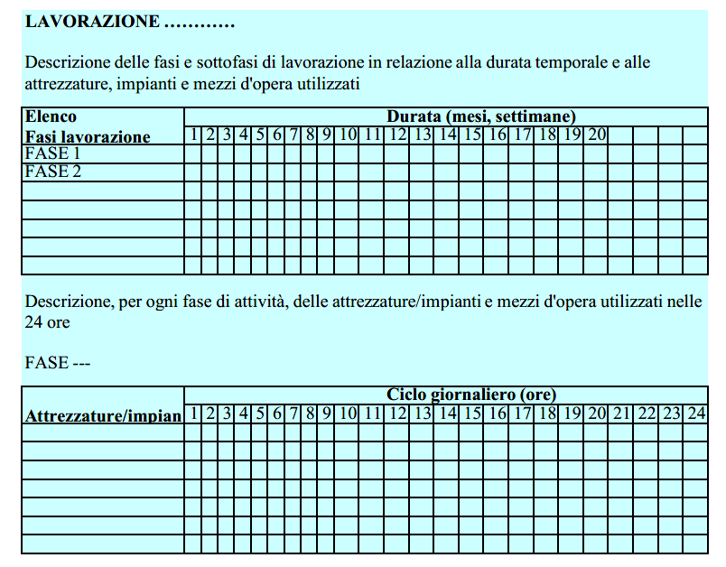

## Allegato 1.5 Ambiente – Linee Guida Piano Gestione dei Rifiuti

**PREMESSA**

Il presente documento, in appendice alla Disposizione Operativa (DO), costituisce la Linea guida per la predisposizione del Piano di Gestione dei Rifiuti che l’Appaltatore dovrà redigere preliminarmente all’avvio dei lavori. Il piano ha il fine di individuare le modalità operative relative alla gestione di qualsiasi tipologia di rifiuto speciale prodotto nei cantieri funzionali alla realizzazione del Lotto di appalto nell’ambito delle lavorazioni.

Il Piano di Gestione dei Rifiuti (nel seguito anche solo “il Piano”) deve esaminare per le aree di cantiere interessate qualità e tipologia dei rifiuti speciali (pericolosi e non pericolosi) prodotti, codici CER di riferimento, modalità di stoccaggio provvisorio, smaltimento/recupero, gestione della documentazione e delle procedure necessarie per il Sistema di Tracciabilità dei Rifiuti e tutte le documentazioni correlate ai rifiuti, per una corretta gestione e tracciabilità.

**RIFERIMENTI NORMATIVI**

Le normative di riferimento vengono indicate, a titolo esemplificativo e non esaustivo, nella tabella di seguito riportata:

*Tabella Riferimenti Normativi*

|  |  |  |  |
| --- | --- | --- | --- |
| N° | NORMA | ARTICOLO | TITOLO NORMA |
| 152 | D. Lgs Del 3 Aprile 2006 | / | Norme in materia Ambientale |
| 152 | D. Lgs Del 3 Aprile 2006 | Parte IV | [Norme in materia di Gestione dei Rifiuti e di bonifica dei siti inquinati](http://clipper.arsedizioni.it/?id=5c89c139-3459-4b64-9f66-4ea6a0dca299#PAIV) |
| 152 | D. Lgs Del 3 Aprile 2006 | Titolo I | [Gestione dei Rifiuti](http://clipper.arsedizioni.it/?id=5c89c139-3459-4b64-9f66-4ea6a0dca299#PAIV_TTI) |
| 152 | D. Lgs Del 3 Aprile 2006 | Art. 183 | Definizioni |
| 152 | D. Lgs Del 3 Aprile 2006 | Art. 188/188-Bis/188-Ter | Responsabilità della Gestione dei Rifiuti |
| 152 | D. Lgs Del 3 Aprile 2006 | Art. 190 | Registro di Carico/Scarico |
| 152 | D. Lgs Del 3 Aprile 2006 | Art. 193 | Trasporto dei Rifiuti |
| 152 | D. Lgs Del 3 Aprile 2006 | All. D – Parte IV | Elenco dei rifiuti, compresi i codici CER, e la classificazione |
| 1357 | Regolamento CEE/UE 2014 | / | Caratteristiche di pericolo HP |
| 997 | Regolamento CEE/UE 2017 | / | Sostanze riconosciute “ecotossiche” HP14 |

**DEFINIZIONI**

**Rifiuto**

Qualsiasi sostanza od oggetto di cui il detentore si disfi o abbia l’intenzione o abbia l'obbligo di disfarsi;

**Smaltimento**

Qualsiasi operazione diversa dal recupero anche quando l’operazione ha come conseguenza secondaria il recupero di sostanze o di energia. L’Allegato B alla parte IV del D.lgs. 152/06 riporta un elenco non esaustivo delle operazioni di smaltimento;

**Recupero**

Qualsiasi operazione il cui principale risultato sia di permettere ai rifiuti di svolgere un ruolo utile, sostituendo altri materiali che sarebbero stati altrimenti utilizzati per assolvere una particolare funzione o di prepararli ad assolvere tale funzione, all'interno dell'impianto o nell'economia in generale. L'allegato C della parte IV del D.lgs. 152/06 riporta un elenco non esaustivo di operazioni di recupero;

**Produttore**

Il soggetto la cui attività produce rifiuti e il soggetto al quale sia giuridicamente riferibile detta produzione (produttore iniziale) o chiunque effettui operazioni di pretrattamento, di miscelazione o altre operazioni che hanno modificato la natura o la composizione di detti rifiuti (nuovo produttore)

**Detentore**

Il produttore dei rifiuti o la persona fisica o giuridica che ne è in possesso;

**Sottoprodotto**

È un sottoprodotto e non un rifiuto qualsiasi sostanza od oggetto che soddisfa tutte le seguenti condizioni:

a) la sostanza o l’oggetto è originato da un processo di produzione, di cui costituisce parte integrante, e il cui scopo primario non è la produzione di tale sostanza od oggetto;

b) è certo che la sostanza o l’oggetto sarà utilizzato, nel corso dello stesso o di un successivo processo di produzione o di utilizzazione, da parte del produttore o di terzi;

c) la sostanza o l’oggetto può essere utilizzato direttamente senza alcun ulteriore trattamento diverso dalla normale pratica industriale;

d) l’ulteriore utilizzo è legale, ossia la sostanza o l’oggetto soddisfa, per l’utilizzo specifico, tutti i requisiti pertinenti riguardanti i prodotti e la protezione della salute e dell’ambiente e non porterà a impatti complessivi negativi sull’ambiente o la salute umana.

**CER (Catalogo Europeo dei Rifiuti)**

È la classificazione delle tipologie di [rifiuti](https://it.wikipedia.org/wiki/Rifiuti) (secondo la decisione 2014/955/UE) che definisce "qualsiasi sostanza od oggetto di cui il detentore si disfi o abbia deciso o abbia l'obbligo di disfarsi.

**Deposito Temporaneo**

Il raggruppamento dei rifiuti e il deposito preliminare alla raccolta ai fini del trasporto di detti rifiuti in un impianto di trattamento, effettuati, prima della raccolta, nel luogo in cui gli stessi sono prodotti, da intendersi quale l'intera area in cui si svolge l'attività che ha determinato la produzione dei rifiuti, alle condizioni di cui all’art. 183 comma 1 lettera bb) del D.lgs. 152/06 e art. 23 DPR 120/17.

**GESTIONE DEI RIFIUTI DI CANTIERE**

Nel Piano devono essere considerati tutti i rifiuti derivanti generalmente dalle attività di cantiere (non ricadenti nella categoria di sottoprodotto), tra cui:

* di demolizione e costruzione;
* di scavo;
* da lavorazioni industriali;
* da lavorazioni artigianali;
* dai fanghi di prodotti dalla potabilizzazione e da altri trattamenti delle acque e dalla depurazione delle acque reflue.
* riconducibili ad attività di produzione di calcestruzzo, conglomerati bituminosi, impianti di prefabbricazione
* di imballaggio di materiale edile, contenitori di prodotti edilizi, rifiuti vari
* da attività di uffici, cucine, mense, refettori, dormitori

Secondo quanto previsto dalla normativa vigente, il produttore del rifiuto ha diversi obblighi a cui adempiere, di cui è responsabile fino a quando il rifiuto non arriva al destinatario finale, recuperatore o smaltitore (responsabilità limitata al proprio campo di azione) con evidenza della certificazione di consegna (IV copia del FIR); è sua competenza scegliere gli operatori adatti a svolgere le funzioni di trasporto e recupero e/o smaltimento, ovvero che possono gestire il codice CER per cui sono stati chiamati a farlo.

**RESPONSABILITA’ DEL PRODUTTORE**

* Identificazione, classificazione e, ove previsto, caratterizzazione del rifiuto;
* Vidimazione dei registri cartacei (F.I.R e registro carico/scarico);
* Etichettatura;
* Deposito preliminare alla raccolta (il rifiuto deve rispettare i limiti temporali e/o volumetrici dati, così come le metodologie di deposito);
* Gestione del rifiuto in fase di deposito (separazione dalle materie prime e raggruppati tutti i rifiuti appartenenti alla stessa classe di CER);
* Scelta dei GESTORI e corretto conferimento;
* Verifica della validità delle autorizzazioni dei GESTORI;
* Compilazioni dei documenti cartacei per la tracciabilità del rifiuto (deve compilare correttamente, e secondo i tempi prestabiliti dalla legge, il registro di carico e scarico rifiuti ed il formulario FIR. Nel caso in cui i formulari di trasporto rifiuti vengano consegnati precompilati dal trasportatore, si consiglia di prestare particolare attenzione a quanto scritto).
* Verificare il ritorno della 4a copia, per la corretta tracciabilità dei rifiuti, entro il tempo designato.
* Conservazione dei documenti con le corrette modalità e tempistiche;
* Compilazione della dichiarazione annuale rifiuti – MUD (dichiarare, con cadenza annuale, i quantitativi di rifiuti prodotti e avviati a recupero/smaltimento.)

La responsabilità durante tutta la filiera è a carico del produttore fino a verifica (documentata) del corretto conferimento al destinatario finale.

**CARATTERIZZAZIONE DEI RIFIUTI DI CANTIERE**

Il Piano deve specificare che il produttore deve definire origine e composizione del rifiuto, quindi attribuire il codice CER, in quanto è il soggetto che possiede le informazioni utili alla classificazione. Il Piano deve specificare che la verifica della corretta attribuzione del codice CER va fatta almeno una volta all’anno, e comunque ogni volta che il processo di produzione di questo viene significativamente cambiato.

L’individuazione del codice CER può avvenire con metodo automatico (quando la natura del rifiuto garantisce una classificazione attraverso la sola lettura del Catalogo Europeo dei Rifiuti) o con metodo analitico (esempio quando in caso di rifiuto con codice “a specchio” non è possibile definire a priori le concentrazioni di sostanze pericolose contenute).

Il metodo analitico attribuisce il codice CER dopo aver verificato la natura del rifiuto attraverso analisi chimiche, che permettono di individuare anche l’eventuale presenza di sostanze pericolose.

Le principali “famiglie” dei codici CER (allegato D alla parte IV del D.lgs. 152/06):

* “Rifiuti derivanti da prospezione, estrazione da miniera o cava, nonché’ dal trattamento fisico o chimico di minerali” à 01.00.00
* “rifiuti prodotti da agricoltura, orticoltura, acquacoltura, selvicoltura, caccia e pesca, preparazione e lavorazione di alimenti” à 02.00.00
* “rifiuti della lavorazione del legno e della produzione di pannelli, mobili, polpa, carta e cartone” à 03.00.00
* “rifiuti dalla lavorazione di pelli e pellicce, e dell’industria tessile” à 04.00.00
* “rifiuti della raffinazione del petrolio, purificazione e del gas naturale e trattamento pirolitico del carbone” à 05.00.00
* “rifiuti dei processi chimici inorganici” à 06.00.00
* “rifiuti dei processi chimici organici” à 07.00.00
* “rifiuti della produzione, formulazione, fornitura ed uso di rivestimenti (pitture, vernici e smalti vetrati), adesivi, sigillanti e inchiostri per stampa” à 08.00.00
* “rifiuti dell’industria fotografica” à 09.00.00
* “rifiuti provenienti da processi termici” à 10.00.00
* “rifiuti prodotti dal trattamento chimico superficiale e dal rivestimento di metalli ed altri materiali; idrometallurgia non ferrosa” à 11.00.00
* “rifiuti prodotti dalla sagomatura e dal trattamento fisico e meccanico superficiale di metalli e plastica” à 12.00.00
* “oli esauriti e residui di combustibili liquidi (tranne oli di combustibili ed oli di cui ai capitoli 5, 12 e 19)” à13.00.00
* “solventi organici, refrigeranti e propellenti di scarto (tranne 07 e 08)” à 14.00.00
* “rifiuti di imballaggio; assorbenti, stracci, materiali filtranti e indumenti protettivi (non specificati altrimenti)” à 15.00.00
* “rifiuti non specificati altrimenti elencati” à 16.00.00
* “rifiuti dalle attività di costruzione e demolizione (compreso il terreno prelevato da siti contaminati) à 17.00.00
* “rifiuti prodotti dal settore sanitario e veterinario o da attività di ricerca collegate (tranne i rifiuti di cucina e di ristorazione non direttamente provenienti da trattamento terapeutico)” à 18.00.00
* “rifiuti prodotti da impianti di trattamento dei rifiuti, impianti di trattamento delle acque reflue fuori sito, nonché’ dalla potabilizzazione dell’acqua e dalla sua preparazione per uso industriale” à 19.00.00
* “rifiuti urbani (rifiuti domestici e assimilabili prodotti da attività commerciali e industriali nonché’ dalle istituzioni) inclusi i rifiuti della raccolta differenziata” à 20.00.00

La descrizione della numerazione che compone il codice CER è una sequenza numerica, composta da 6 cifre riunite in coppie, volte ad identificare un [rifiuto](https://it.wikipedia.org/wiki/Rifiuto), di norma, in base al [processo produttivo](https://it.wikipedia.org/wiki/Processo_produttivo) da cui è originato. Il primo gruppo identifica il capitolo, mentre il secondo usualmente il processo produttivo.

* CER PERICOLOSO ASSOLUTO: è pericoloso senza alcuna ulteriore specificazione (le proprietà di pericolo devono essere determinate al fine di procedere alla sua gestione).
* CER NON PERICOLOSO ASSOLUTO: è non pericoloso senza ulteriore specificazione.
* CER SPECULARI o “a specchio” (posso essere pericolosi o non pericolosi): debbono essere determinate le proprietà di pericolo che esso possiede.

*Tabella identificazione dei possibili rifiuti generalmente prodotti in cantiere*

|  |  |
| --- | --- |
| RIFIUTO POTENZIALMENTE PRODOTTO IN CANTIERE | POSSIBILE FAMIGLIA DI APPARTENENZA |
| Rifiuti da demolizione | 17.00.00 |
| Inerti non riutilizzabili | 17.00.00 |
| Fanghi derivanti dal trattamento delle acque | 20.00.00 |
| Ferro | 17.04.00 |
| Plastica | 17.02.00 |
| Legno | 17.02.00 |
| Imballaggi di varia natura | 15.00.00 |
| Rifiuti pericolosi (batterie, oli esausti e idraulici) provenienti dalle attività di officina | 16.00.00 o 13.00.00 |

*\*nella colonna di destra sono esplicitate le possibili famiglie di appartenenza del codice CER: la caratterizzazione dovrà definire tutte le tre coppie numeriche identificative del rifiuto.*

**INDICI HP**

Le caratteristiche di pericolo HP sono sigle identificative del pericolo collegate al rifiuto classificato PERICOLOSO. Sono formati dalla sigla “HP-”, seguiti da un numero che si riferisce a uno specifico pericolo “-00” (es. à HP 6 “Tossicità acuta”).

Gli indici HP, come i CER, si possono identificare e stabilire durante la fase di caratterizzazione del prodotto, o con metodo automatico o con metodo analitico, secondo le medesime modalità relative all’attribuzione del codice CER.

La normativa che regolamenta l’assegnazione e indica le tipologie di codici esistenti è il Regolamento CEE/UE 1357/2014. Per quanto riguarda il codice HP14 “ecotossico” si veda anche il Regolamento CEE/UE 997/2017.

Gli indici HP vengono riportati nel registro di carico/scarico, F.I.R., nella segnaletica di deposito temporaneo.

**Pericolosità del rifiuto ai fini del trasporto (norme ADR/RID/IMDG)**

Una merce (ai fini del trasporto i rifiuti sono considerati “merci”) si definisce pericolosa ai fini del trasporto in relazione ai rischi che potrebbero generarsi a seguito di un incidente durante il viaggio. Per tale motivo vengono prese in considerazione essenzialmente le sostanze che potrebbero determinare effetti acuti, istantanei o a breve termine (esplosività, infiammabilità, ecc.) mentre non sono considerati rilevanti gli effetti a lungo termine (es. cancerogenicità).

In Europa il trasporto su gomma delle merci pericolose è regolamentato dall'accordo internazionale ADR (Accord européen relatifautrasport international des merchandises dangereuses par route), che richiede che il trasportatore sia a conoscenza dei vari argomenti concernenti il trasporto delle merci pericolose e dei rischi ad esso connessi, e sia in possesso del Certificato di Formazione Professionale ADR.

Per il trasporto su ferrovia si fa invece riferimento agli accordi RID (Règlementconcernant le trasport International ferroviairedes merchandises Dangereuses) che sono molto simili a quelli dell'ADR.

Per quanto riguarda invece i trasporti via nave il riferimento normativo è il Codice IMDG (International Maritime Dangerous Goods Code) dell'IMO (Organizzazione Marittima Internazionale).

Nel caso dei rifiuti che, per definizione, hanno composizione chimica non definibile a priori, la normativa ADR prevede di effettuare una verifica soltanto qualora il rifiuto sia già pericoloso ai sensi delle norme europee sui rifiuti.

Per quanto riguarda i rifiuti contenenti amianto, la loro movimentazione su strada è soggetta alle prescrizioni dell’ADR, essendo il materiale considerato pericoloso e riconducibile alla classe 9 e precisamente alle rubriche ONU 2212 per l’amianto blu e l’amianto bruno e 2590 per l’amianto bianco. Tuttavia (cfr. disposizione speciale n. 168) se l'amianto si trova inglobato o fissato mediante un legante naturale o artificiale (come ad esempio cemento, asfalto, resine o minerali) in modo tale da escludere che, durante il trasporto, possano essere liberate quantità pericolose di fibre di amianto respirabili, lo stesso non è sottoposto alle disposizioni dell'ADR.

Al contrario, gli oggetti e/o manufatti che contengono amianto e che non soddisfano i criteri di cui sopra sono sottoposti alle disposizioni dell'ADR (Classe 9 - Materie e oggetti pericolosi diversi) a meno che non siano imballati in modo tale da garantire che, durante il trasporto, non si liberino quantità pericolose di fibre respirabili di amianto.

Alla luce di quanto sopra, a valle degli eventuali trattamenti di inertizzazione (con resine) e comunque prima dell'insaccamento del materiale destinato allo smaltimento, dovrà essere prevista una fase di campionamento del rifiuto in modo tale da permettere la valutazione delle sue caratteristiche di pericolosità ai fini del trasporto in ADR.

**DEPOSITO TEMPORANEO**

Il Piano deve riportare l’individuazione delle aree destinate a deposito temporaneo e specificare le modalità di organizzazione e gestione delle stesse.

Per deposito temporaneo, ferma restando la definizione soprariportata, può intendersi l’area complessiva di cantiere e le aree funzionalmente collegate.

Il deposito temporaneo deve essere fatto:

* raggruppando i rifiuti per categorie omogenee, nel rispetto delle relative norme tecniche;
* per le sostanze pericolose (qualora presenti), nel rispetto delle norme che ne disciplinano il deposito, l'imballaggio e l'etichettatura;
* identificando i rifiuti mediante cartellonistica riportante il codice CER di appartenenza e la relativa descrizione. Limitatamente ai rifiuti speciali pericolosi dovrà essere indicato anche l’indice HP;
* in maniera ordinata e collocato nello stesso luogo in cui i rifiuti sono stati prodotti (quindi entro i confini di pertinenza del cantiere);
* distinguibile e differenziato dalle materie prime;
* secondo accorgimenti di gestione e pratiche specifiche per ogni tipo di rifiuto;
* raccogliendo i rifiuti ed inviandoli alle operazioni di recupero o di smaltimento secondo una delle seguenti modalità alternative, a scelta del produttore dei rifiuti:
* ogni 3 mesi, indipendentemente dal volume raggiunto.

OPPURE

* quando i rifiuti presenti nel cantiere raggiungono un massimo di 30 mc (di questi 30 mc solo 10 possono essere rifiuti pericolosi – es. 22 mc di rifiuti non pericolosi + 8 mc di rifiuti pericolosi = 30 mc totali) complessivi nel cantiere per un tempo MASSIMO DI UN ANNO; ovvero 4.000 metri cubi, di cui non oltre 800 metri cubi di rifiuti classificati come pericolosi, nei casi di rifiuti 17.05.04 o 17.05.03* (come definito dal DPR 120/2017 art. 23 comma1 lettera b).

Si riporta di seguito una lista esemplificativa e non esaustiva di soluzioni tecnico-gestionali per effettuare il deposito temporaneo presso le aree dedicate che potranno essere indicate nel Piano:

Per i rifiuti liquidi pericolosi, ad esempio olii esausti, deve essere predisposta una vasca di contenimento ove collocare i contenitori; la capacità della vasca deve essere pari ad almeno il 50% del volume del contenitore, tale da garantire il contenimento di eventuali fuoriuscite accidentali di sostanze pericolose; devono essere inoltre rispettate le norme che disciplinano l'imballaggio e l'etichettatura dei rifiuti pericolosi. Il deposito di liquidi pericolosi va effettuato in area coperta.

I contenitori di rifiuti pericolosi sono dotati di sistemi che limitino al minimo fattori di potenziale dispersione (es. o container chiusi con apertura laterale o container dotati di copertura ad apertura idraulica – lasciata normalmente chiusa, vasche dotate di doppia camicia, tettoia per RAE).

**CONFERIMENTO A IMPIANTO DI RECUPERO O IMPIANTO DI SMALTIMENTO**

Il Piano deve specificare le modalità di conferimento dei rifiuti, specificando che si deve prediligere il conferimento dei rifiuti presso impianti di recupero; solamente qualora ne risulti l’indisponibilità o una distanza tale da non rendere sostenibile il trasporto, i rifiuti verranno conferiti a impianto di smaltimento.

L’impianto a cui si conferisce il rifiuto deve essere provvisto di autorizzazione in corso di validità al recupero o smaltimento del rifiuto.

Si consiglia di conservare in archivio una copia cartacea delle autorizzazioni con i riferimenti dell’impianto di destinazione finale.

La scelta tra uno e l’altro deriva da alcuni fattori:

* Codice CER conferibile allo stabilimento preso in analisi.
* Vicinanza al sito di produzione;
* Costi di trasporto.

**Trasportatore**

Le ditte incaricate al trasporto (sia operatori su gomma che su rotaia) dovranno essere iscritte all'Albo Nazionale Gestori Ambientali (ai sensi dell'art. 212 del D.Lgs. 152/06 e ss.mm. ed ii.) per le categorie di interesse e disporre di idonee coperture assicurative. Ciò vale anche per gli operatori che svolgono attività di trasporto transfrontaliero di rifiuti.

I mezzi impiegati dovranno rispondere alle specifiche di viaggio e a tutti i criteri richiesti per il tipo di trasporto effettuato.

Inoltre, a seconda delle caratteristiche del rifiuto si dovrà valutare se il trasporto deve essere soggetto alle disposizioni dell'ADR (trasporto su gomma), del RID (trasporto su ferrovia) o dell'IMDG (trasporto via nave). In tal caso i trasportatori dovranno essere in possesso dei requisiti di formazione professionale richiesti ossia essere a conoscenza di tutti i rischi connessi al trasporto di merci pericolose.

Il Piano deve contenere le prescrizioni relative ai trasportatori di rifiuti, che devono risultare regolarmente iscritti all’ “Albo Nazionale dei Gestori Ambientali” per tutta la durata del proprio servizio. L’iscrizione all’Albo deve essere congrua alle categorie, alle classi, ai codici CER di rifiuto ed al trasporto in conto proprio o conto terzi per cui è presente l’abilitazione al trasporto.

Si suggerisce, a titolo di migliore qualificazione, di controllare se il trasportatore sia volontariamente iscritto nella White list (DPCM 18.04.2013).

**Modalità di trasporto**

In linea generale il trasporto dei rifiuti, nell'ottica dell'ecosostenibilità dei processi, deve avvenire in condizioni di sicurezza, privilegiando nel contempo tempi e tragitti più brevi possibili, compatibilmente con le destinazioni individuate per la corretta gestione dei rifiuti.

Per quanto riguarda le modalità di trasporto, si può prevedere l'uso di automezzi, ferrovia o nave ovvero una combinazione di essi (cosiddetto trasporto combinato intermodale).

I criteri che determinano la tipologia di trasporto più idonea dipendono dalla localizzazione geografica dell'impianto di destinazione, dalla capacità di ricezione dei rifiuti (quantitativo nell'unità di tempo) ed in generale da scelte strategico-logistiche.

Una volta individuate le modalità del trasporto dovranno essere valutati i criteri di accettazione e le esigenze gestionali dei singoli impianti a cui verrà conferito il rifiuto, che spesso sono determinanti nella scelta del mezzo e del confezionamento necessario.

Nel caso di rifiuti contenenti amianto, essendo i rifiuti confezionati in big bags, si ritiene che la scelta più idonea sia quella di posizionarli su appositi bancali e di impiegare automezzi che ne permettano lo scaricamento laterale, mediante sollevatori a forche. Questo implicherebbe la necessità di utilizzare semirimorchi abbinati alla motrice ed escluderebbe l'impiego di casse intermodali del tipo “open top”.

**REGISTRAZIONI OBBLIGATORIE**

Il Piano deve evidenziare le registrazioni obbligatorie che accompagnano le attività di gestione dei rifiuti.

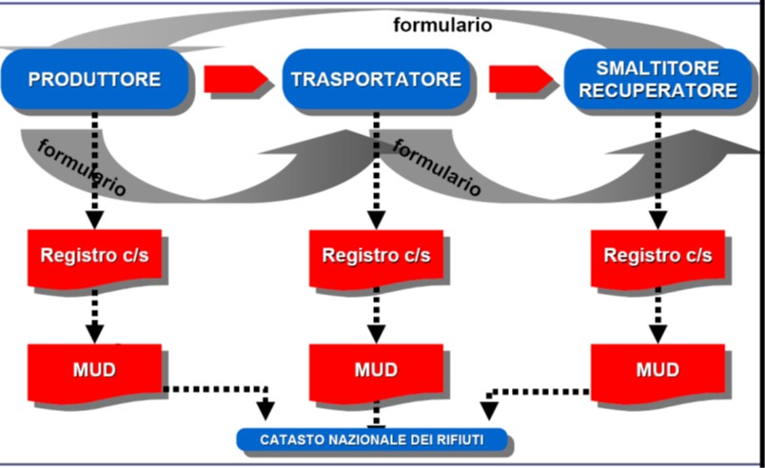

*Figura 13‑1 Schema sulle registrazioni obbligatorie cartacee*

Le registrazioni obbligatore (ricordandosi che sono a carico del produttore), da gestire per garantire la tracciabilità del rifiuto, sono le seguenti.

**REGISTRO DI CARICO/SCARICO (CRONOLOGICO)**

I SOGGETTI OBBLIGATI alla compilazione del registro di carico/scarico sono:

* Enti e imprese che sono produttori iniziali di rifiuti speciali pericolosi;
* Enti e imprese che sono produttori iniziali di rifiuti non pericolosi, derivanti da lavorazioni di tipo: industriali, artigianali, potabilizzazione e trattamento acque;
* Enti e imprese che effettuano: raccolta e trasporto di rifiuti, preparazione per il riutilizzo, trattamento di rifiuti, recupero/smaltimento;
* Intermediari e commercianti di rifiuti;

Le istruzioni per la compilazione sono indicate nella seconda pagina del registro stesso.

Il requisito fondamentale perché un registro sia ben compilato è dato dall’ordine e dalla cura con cui questo è mantenuto; è infatti necessario che sia compilato in tutte le parti interessate (differenti a seconda che si tratti di una voce di CARICO o di una di SCARICO), leggibile, privo di errori sistematici (commettere sempre lo stesso sbaglio può destare sospetti), la vidimazione, ma soprattutto è importante che dalla sua lettura si evinca la TRACCIABILITA’ DEL RIFIUTO.

Il registro deve poter definire in maniera chiara:

* La tipologia del rifiuto (CER, descrizione, caratteristiche di pericolo HP se pericoloso);
* La quantità prodotta o avviata alle operazioni di recupero/smaltimento (fondamentale per definire il rispetto dei limiti del deposito temporaneo);
* La data in cui è stato prodotto e smaltito/recuperato il rifiuto (fondamentale per definire il rispetto dei limiti del deposito temporaneo);
* Con quale documento di trasporto ha lasciato il luogo di produzione (n° identificativo FIR);
* Eventuali intermediari coinvolti;
* Tutti questi elementi, letti nel loro insieme, definiscono il percorso del rifiuto.

Il registro di carico/scarico deve essere vidimato presso la camera di commercio per poter risultare come documento ufficiale.

*Tabella registrazioni cartecee*

|  |  |  |
| --- | --- | --- |
| MOMENTO | REGISTRAZIONE | QUANDO |
| Produzione del rifiuto | Voce di carico sul registro | Entro 10 gg dalla produzione |
| Allontanamento del rifiuto al di fuori dell’area di cantiere | FIR | Prima dell’arrivo del trasportatore |
| Voce di scarico sul registro | Entro 10 gg dal trasporto del rifiuto |

**F.I.R.**

I SOGGETTI OBBLIGATI alla compilazione del F.I.R. sono: enti e imprese che raccolgono e trasportano i rifiuti. Fino all’arrivo di nuove indicazioni Ministeriali, vige l’obbligo di doppia gestione: compilazione del Formulario di Trasporto.

Il Formulario di Trasporto è il documento che affianca e accompagna ogni trasporto di rifiuti nelle aree esterne al cantiere.

Le esenzioni dalla compilazione del F.I.R. non sono applicabili al cantiere in questione.

È uno dei documenti che contribuisce alla tracciabilità dei rifiuti.

Deve essere conservato per 5 anni (dall’ ULTIMA REGISTRAZIONE EFFETTUATA, anche se il cantiere è terminato) ed è composto da 4 copie:

* 1a copia à rimane al produttore fisico del rifiuto. Si consiglia al produttore giuridico (es. committente, appaltatore in caso di subappalto) di conservare una copia (viene indicata la quantità ipotetica del rifiuto e il codice fiscale del mittente);
* 2a copia à acquisita e detenuta dal trasportatore;
* 3a copia à acquisita e detenuta dal destinatario, che in fase di accettazione del rifiuto nell’impianto, effettua la pesatura e inserisce il quantitativo effettivo del rifiuto sulla 2a, 3a e 4a copia;
* 4a copia à terminata la compilazione con il peso effettivo, viene inviata al produttore come verifica del corretto conferimento del rifiuto e, solo con il ricevimento della copia, termina la responsabilità del produttore sul rifiuto. Per dare evidenza della tracciabilità del rifiuto, seguendo le indicazioni della revisione normativa (estensione della definizione di produttore), è richiesta la presenza di più copie della 4a copia: una da allegare e conservare con la 1a copia (produttore esecutivo) e una da conservare presso il produttore giuridico.

La consegna della 4a copia deve avvenire entro 3 MESI dal conferimento del rifiuto all’impianto, che attesta il corretto conferimento del rifiuto e il termine della responsabilità sul produttore (sia fisico che giuridico).

In attesa della ricezione della 4a copia il PRODUTTORE rimane responsabile del rifiuto.

Il registro F.I.R. deve essere vidimato presso la camera di commercio per poter risultare come documento ufficiale.

**MUD**

I SOGGETTI OBBLIGATI alla compilazione del MUD sono: “Chiunque effettua a titolo professionale attività di raccolta e trasporto rifiuti, i commercianti e gli intermediari di rifiuti senza detenzione, le imprese e gli enti che effettuano operazioni di recupero e smaltimento rifiuti, i consorzi istituiti per il riciclaggio di particolari tipologie di rifiuti, nonché le imprese e gli enti produttori iniziali di rifiuti pericolosi, comunicano annualmente alle camere di commercio, industria artigianato e agricoltura territorialmente competenti, con le modalità previste dalla legge 25 gennaio 1994 n.70 le quantità e le caratteristiche dei rifiuti oggetto delle predette attività”.

Salvo modifiche alla normativa di riferimento, la dichiarazione deve essere effettuata entro il 30 aprile di OGNI ANNO, e deve essere riferita ai movimenti dell’anno solare precedente.

Questa dichiarazione viene redatta dal produttore del rifiuto e rimane quindi responsabilità sua inoltrare tempestivamente tutta la documentazione necessaria (preferibilmente entro i mesi di febbraio/marzo).

Il MUD deve contenere le seguenti informazioni:

* Per ogni tipologia di rifiuto si deve indicare la quantità prodotta;
* Il/I servizi di trasporto a cui ci si è rivolti e rispettive quantità di rifiuto;
* Recuperatori/smaltitori con la rispettiva quantità di prodotto fornita.

**TRASPORTO TRANSFRONTALIERO DEI RIFIUTI**

I trasporti internazionali di rifiuti, oltre agli adempimenti previsti dalla normativa nazionale, sono normati, a livello comunitario dal Regolamento (CE) n. 1013/2006 che prevede la presenza dei seguenti elementi:

* il contratto di recupero o smaltimento dei rifiuti;
* la notifica;
* la garanzia finanziaria (per le spedizioni soggette all'obbligo di notifica).

Il contratto tra il notificatore ed il destinatario è il prerequisito necessario per poter accedere alle procedure per la spedizione dei rifiuti e deve contenere obblighi precisi:

* per il notificatore: l'obbligo di riprendere i rifiuti nel caso in cui la spedizione o lo smaltimento/recupero non siano effettuati in maniera conforme;
* per il destinatario: l'obbligo di recuperare o smaltire i rifiuti in caso di spedizione illegale e/o l'obbligo di fornire un certificato che attesti che il recupero/smaltimento sia stato effettuato in maniera conforme alla notifica ed alle indicazioni di cui al suddetto Regolamento.

Nel caso in cui vi siano impianti di destinazione intermedi vi è inoltre l'obbligo, a carico di questi, di fornire i certificati di avvenuto recupero/smaltimento sempre in conformità alla notifica/indicazioni del regolamento.

La notifica è l'istanza di autorizzazione ad effettuare la spedizione dal luogo di partenza all'impianto di destinazione finale, comprese tutte le fasi intermedie di recupero/smaltimento, e si compone essenzialmente di due documenti (rilasciato al notificatore dall'autorità competente di spedizione):

* il documento di notifica;
* il documento di movimento.

Scopo del documento di notifica è quello di:

* fornire alle autorità competenti le informazioni necessarie alla verifica dell'ammissibilità della spedizione di rifiuti;
* confermare la ricezione da parte delle stesse autorità della notifica;
* ottenere l'autorizzazione scritta alla spedizione.

Scopo del documento di movimento è quello di accompagnare la spedizione dei rifiuti in ogni momento del tragitto, fino all'arrivo all'impianto di recupero / smaltimento. Ogni vettore che prende in consegna i rifiuti deve firmare il documento di movimento all'atto della loro consegna o ricevimento.

Il documento deve essere utilizzato dagli impianti di destinazione per certificare il ricevimento della spedizione e l'avvenuto smaltimento o recupero dei rifiuti.

Infine, la garanzia finanziaria (o un'assicurazione equivalente) deve essere prestata per tutte le spedizioni di rifiuti soggette all'obbligo di notifica e deve

coprire le spese di trasporto, le spese di smaltimento o recupero (comprese le operazioni intermedie) e le spese di deposito per 90 giorni.

Tali spese si rendono necessarie qualora la spedizione dei rifiuti avvenga illegalmente oppure non sia conforme alle indicazioni riportate nel contratto o nel documento di movimento ed il notificatore sia obbligato a riprendere in carico i rifiuti.

**GESTIONE EMERGENZE E CONTROLLO AMBIENTALE**

Il Piano deve descrivere le più comuni situazioni di emergenza che potrebbero verificarsi nella gestione dei rifiuti in cantiere e specificare le modalità di risoluzione e gli accorgimenti da mettere in atto. Indicativamente le più comuni emergenze sono:

* Rottura accidentale dei contenitori o dei manufatti di contenimento dei rifiuti;
* Sversamento accidentale di rifiuti liquidi;
* Contatto accidentale tra diverse tipologie di rifiuti;
* Errata compilazione dei documenti relativi ai rifiuti.

Il Piano deve indicare pratiche di controllo e monitoraggio delle aree sensibili (es. aree di deposito temporaneo); di seguito alcuni possibili accorgimenti:

* Il Capo Cantiere ha la responsabilità della corretta disposizione dei rifiuti nei depositi preposti e pertanto sarà vietato immettere rifiuti di una determinata tipologia in un sito non previsto, immettere rifiuti liquidi in aree non dotate di bacino di contenimento, lasciare contenitori in prossimità di caditoie di acque pluviali, abbandonare i rifiuti in aree non predisposte al deposito temporaneo e miscelare tipologie di rifiuti diverse.
* Il Responsabile Ambientale del Cantiere controlla la corretta gestione dei rifiuti tramite individuazione del codice CER e definizione delle modalità di raccolta, identificazione delle aree di deposito temporaneo per ogni rifiuto, definizione delle modalità di trasporto, di recupero e di smaltimento ed identificazione dei soggetti addetti a tali attività.
* L’Addetto Ambientale verifica giornalmente che all’interno delle aree di cantiere sarà prevista la realizzazione di zone di raccolta dei rifiuti speciali con appositi contenitori separanti per ogni tipologia di rifiuti, segnalati con opportuna cartellonistica indicante il codice CER relativo.
* L’Addetto Ambientale verifica giornalmente che all’interno delle aree di cantiere lo stoccaggio dei rifiuti avvenga in idonei contenitori con totale copertura aerea e muretto e/o vasca di contenimento per gestire le eventuali perdite ed eventi accidentali.
* Ogni qualvolta si produce una nuova tipologia di rifiuto non ancora classificata si procederà con l’effettuazione delle analisi necessarie alla classificazione del rifiuto e all’attribuzione del codice CER.
* Il Responsabile Ambientale verifica la regolarità autorizzativa delle varie imprese di trasporto e degli impianti di trattamento, recupero e smaltimento.
* L’Addetto Ambientale verifica che i depositi temporanei siano lontani dagli alloggi e dalle vie di movimentazione e che rispettino le modalità tecniche di stoccaggio ed i limiti normativi.
* L’Ufficio Ambientale di cantiere avrà copia delle autorizzazioni delle ditte di trasporto e dei siti di destinazione dei rifiuti, siano essi impianti di recupero e/o smaltimento, autorizzati in regime semplificato e/o ordinario.
* Nel caso di rottura di contenitori e manufatti occorrerà individuare l’origine della fuoriuscita del rifiuto liquido e bloccare il flusso tempestivamente. Se il rifiuto entra in contatto con corpi idrici o è filtrato nel terreno occorrerà avvisare entro 24 ore gli Enti competenti.
* Nel caso di contratto di rifiuti di differente tipologia bisognerà separarli nuovamente e successivamente destinarli a smaltimento/recupero.

Il Piano deve prevedere l’adeguata gestione documentale delle attività e delle documentazioni (autorizzazioni, comunicazioni, analisi, controlli ecc) relative alla gestione dei rifiuti, nell’archivio predisposto, all’interno dell’area di cantiere.

Il Piano deve specificare le modalità di conferimento dei rifiuti, specificando che si deve prediligere il conferimento dei rifiuti impianti di recupero; solamente qualora ne risulti l’indisponibilità o una distanza tale da non rendere sostenibile il trasporto, i rifiuti verranno conferiti a impianto di smaltimento.

L’organizzazione a cui si conferisce il rifiuto deve essere provvista di autorizzazione in corso di validità al recupero o smaltimento del rifiuto. Si consiglia di conservare in archivio una copia cartacea delle autorizzazioni con i riferimenti dell’impianto di destinazione finale. La scelta tra uno e l’altro deriva da alcuni fattori:

* Codice CER conferibile allo stabilimento preso in analisi.
* Vicinanza al sito di produzione;
* Costi di trasporto.

## Allegato 1.6 Ambiente –_Format PCA

**FORMAT COPERTINA**



**FORMAT DATI GENERALI PCA**



**FORMAT SCHEDA VALUTAZIONE AMBIENTALE**



## Allegato 1.7 Ambiente – Rapporto di Non Conformità Ambientale

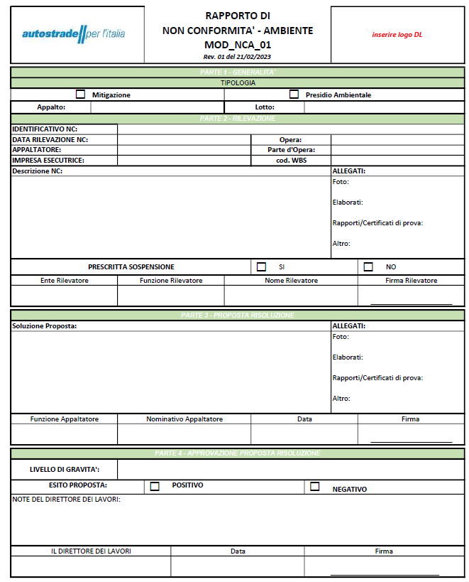

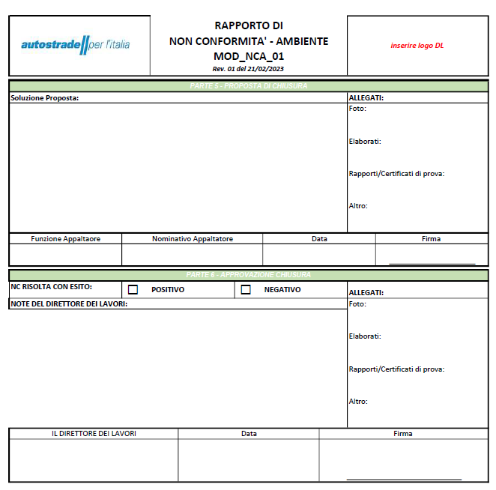

## Allegato 2.1 Qualità – Rapporto di Non Conformità

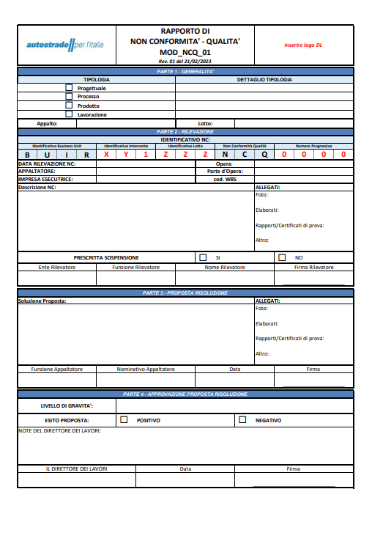

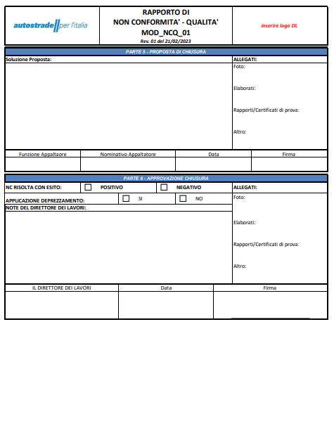

## Allegato 2.2 Qualità – Rapporto di Azione Correttiva

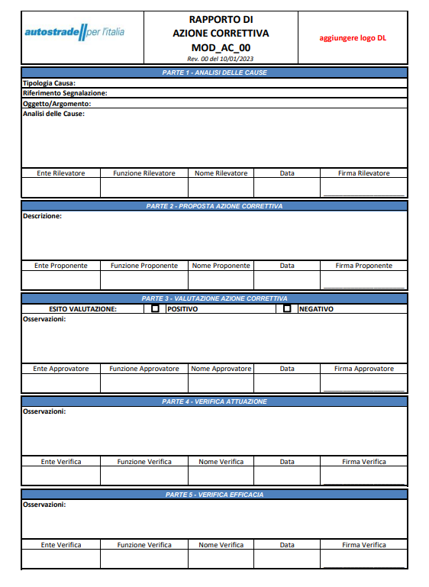

## Allegato 2.3 Qualità – Format PCQ

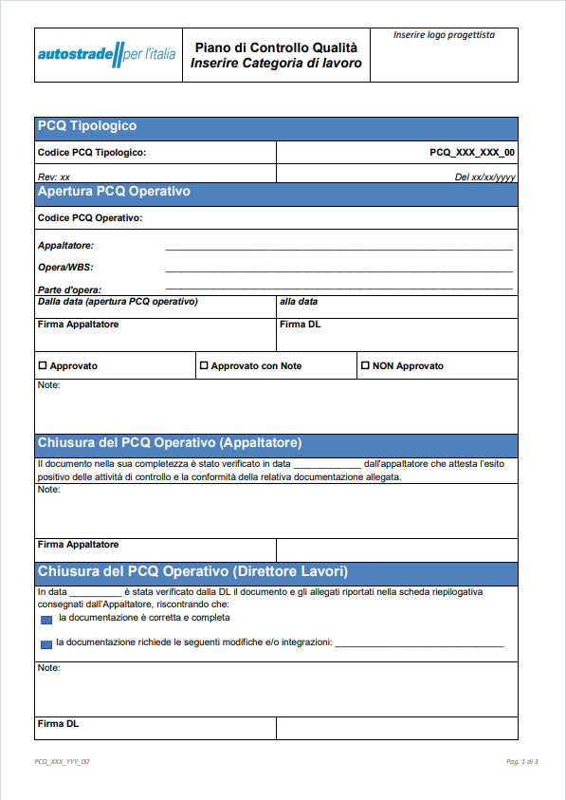

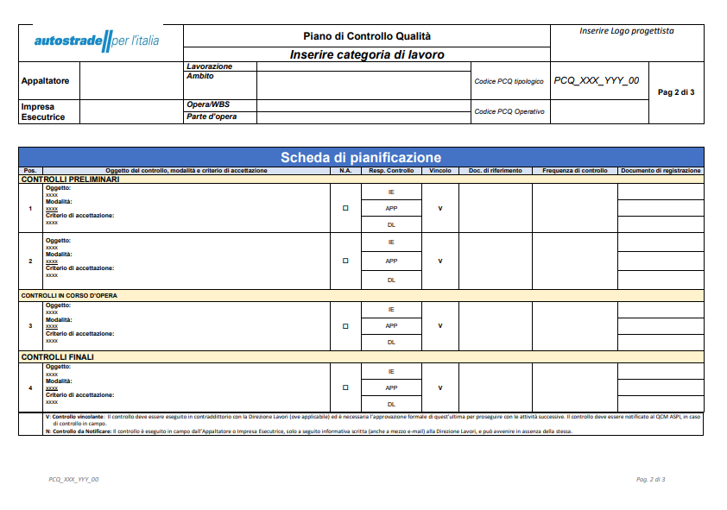

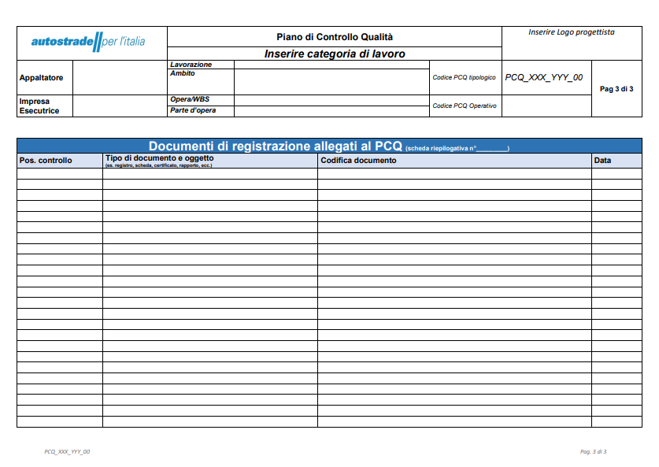

## Allegato 2.4 Qualità – Scheda Sottomissione Materiali

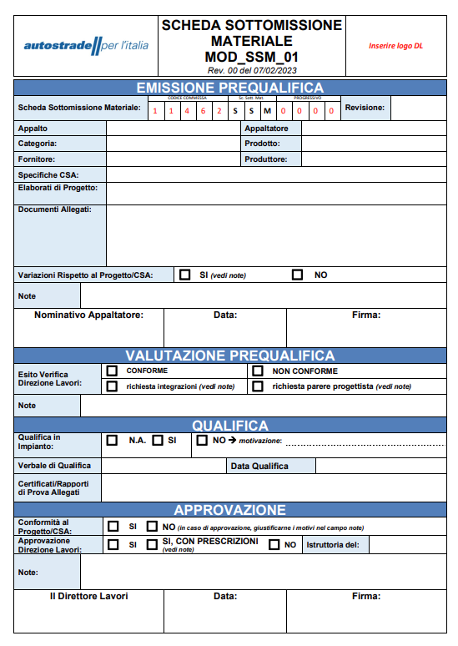

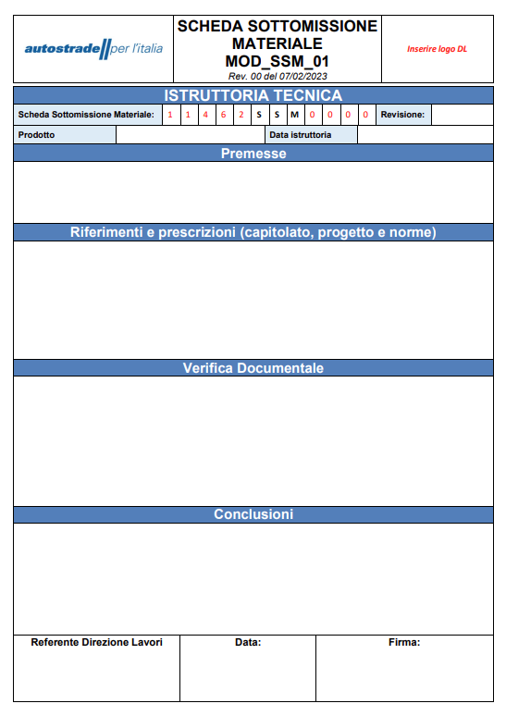

## Allegato 2.5 Qualità – Elenco Registri rintracciabilità e prove materiali

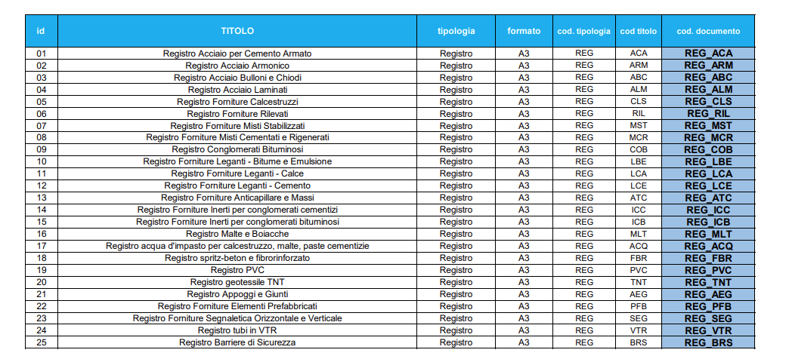

## Allegato 3.1 Varianti – Modulo richiesta modifica del progetto

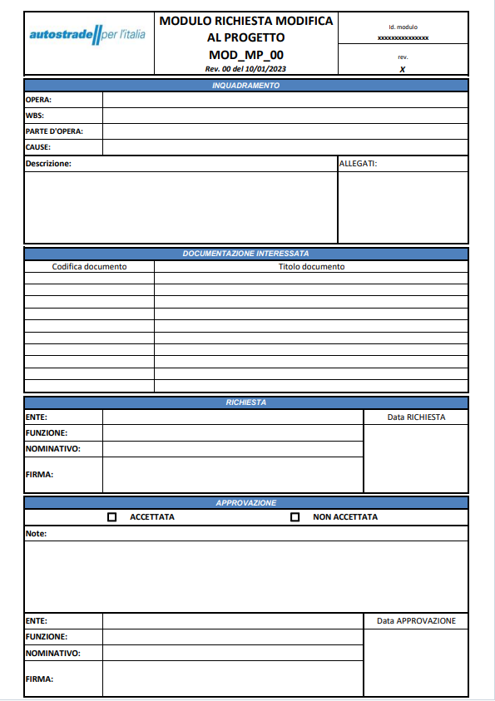

## Allegato 4.1 Programmazione – Esempio aggregato elementare di articoli

**Estratto da computo metrico**

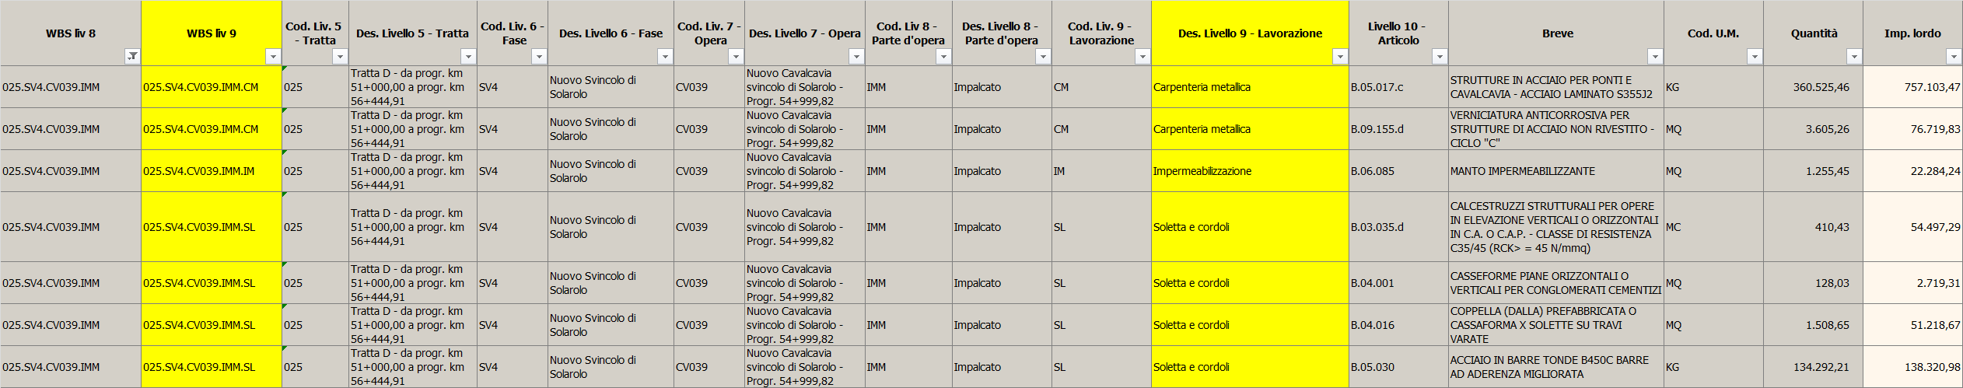

**L’appaltatore deve aggregare gli articoli sviluppando fino al livello della WBS “Lavorazione” (colonne evidenziate in Giallo), andando ad integrare quanto sviluppato in gara solo fino al livello della WBS ”Parte d’Opera”**

**Esempio di collegamento tra Computo metrico, Driver Avanzamento fisico “WBS Lavorazione” e POD Lavori**

1. Estratto del computo metrico



1. Driver Avanzamento fisico



1. Cronoprogramma lavori

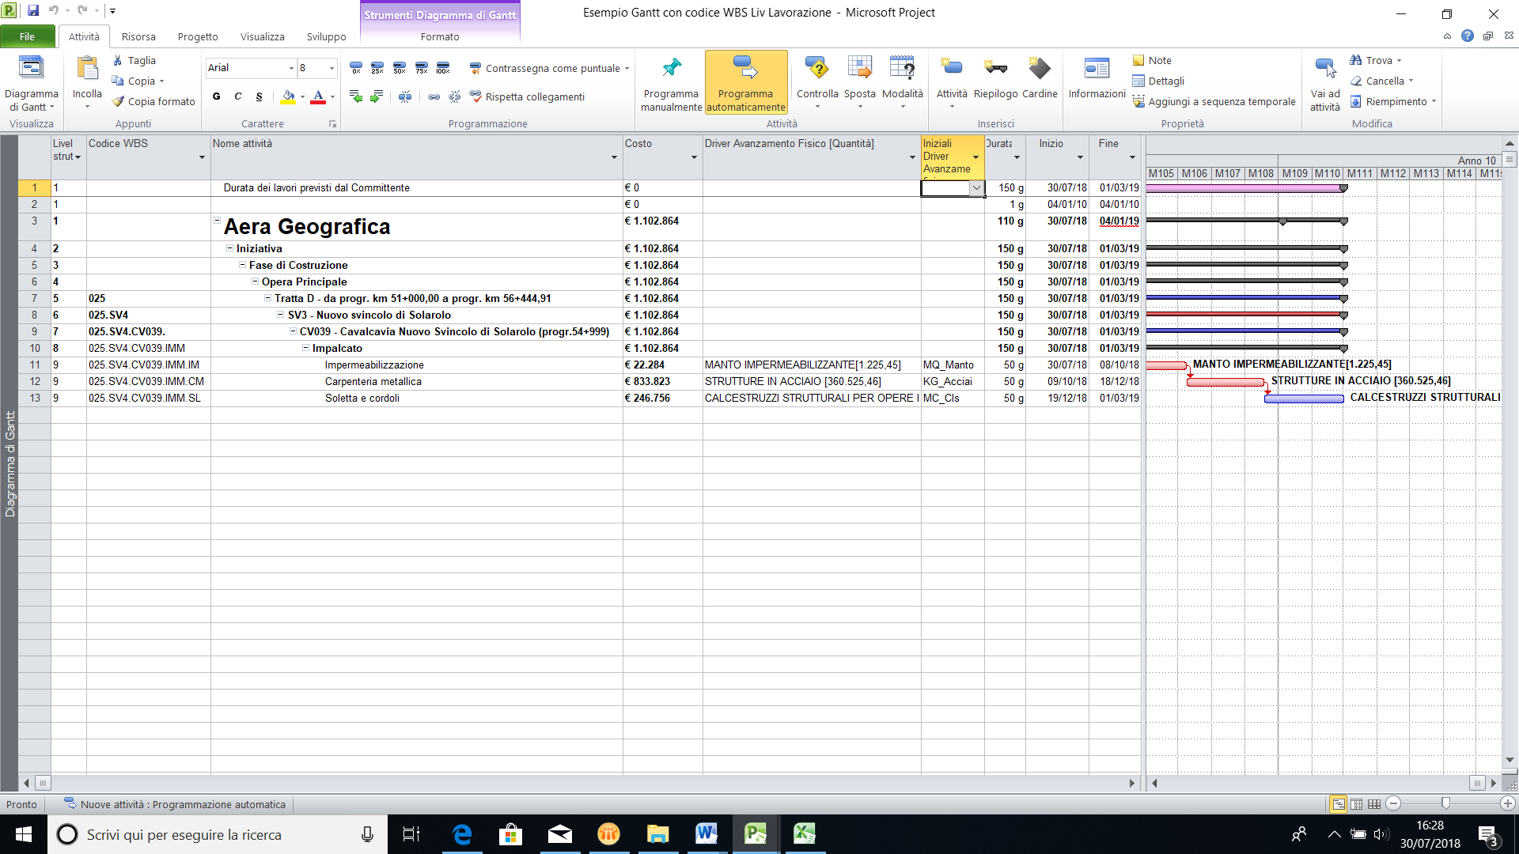

**Esempio di definizione Driver Avanzamento fisico**



## Allegato 4.2 Programmazione – PRP – Programma di Produzione bisettimanale

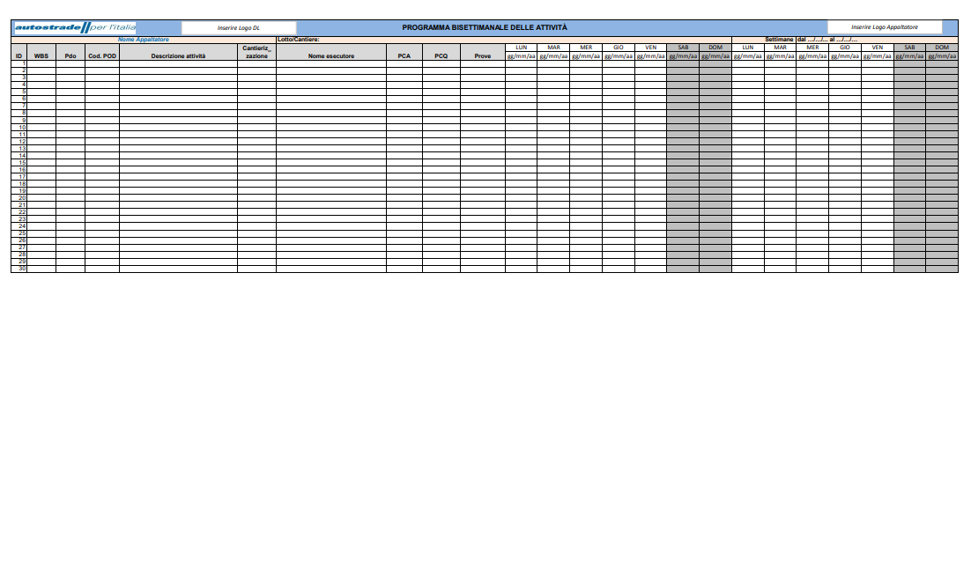

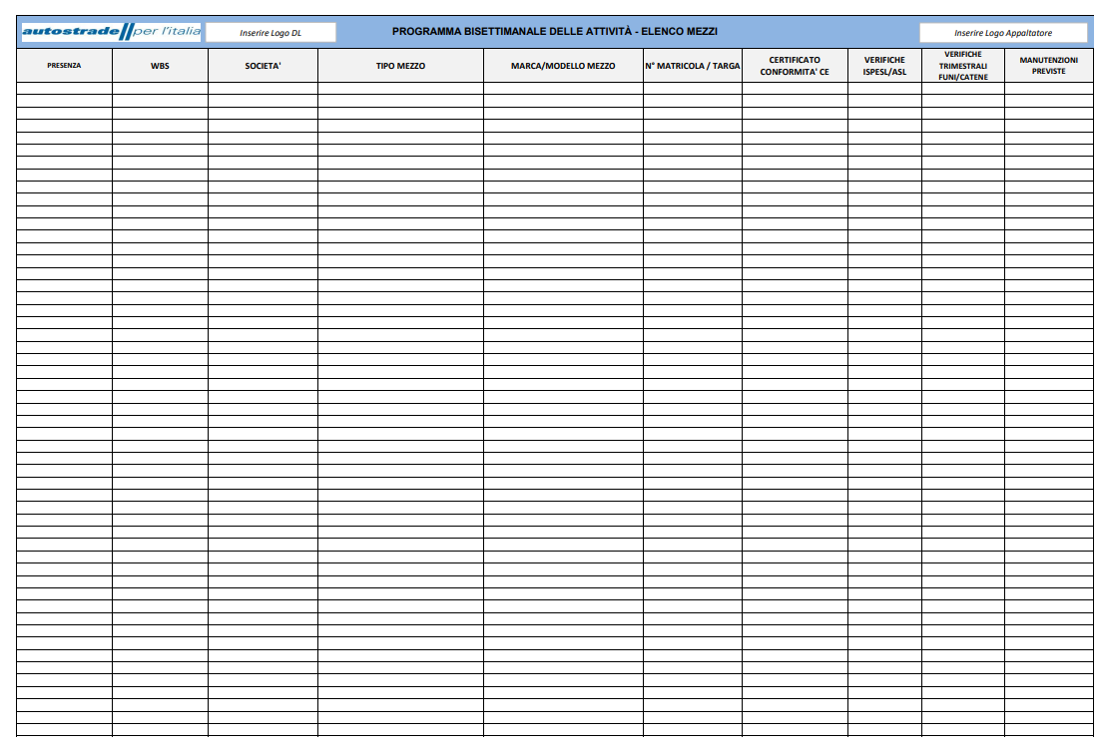

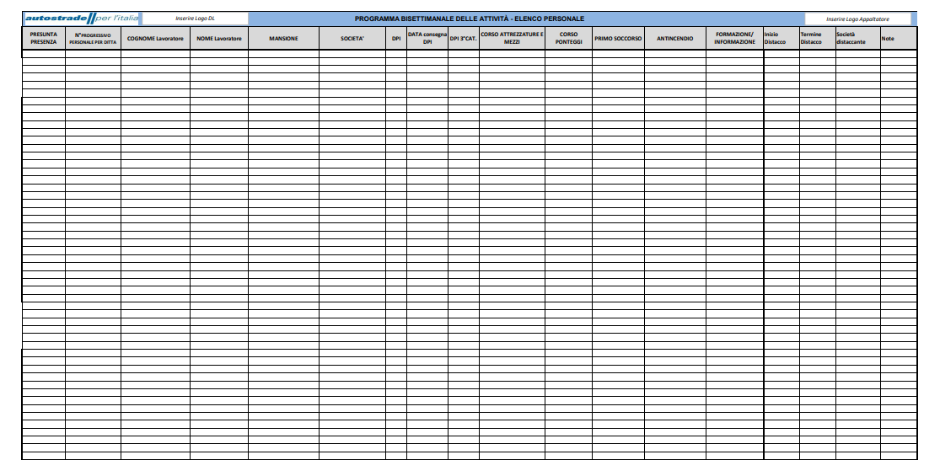

## Allegato 4.3 Programmazione – Programma giornaliero getti e attività

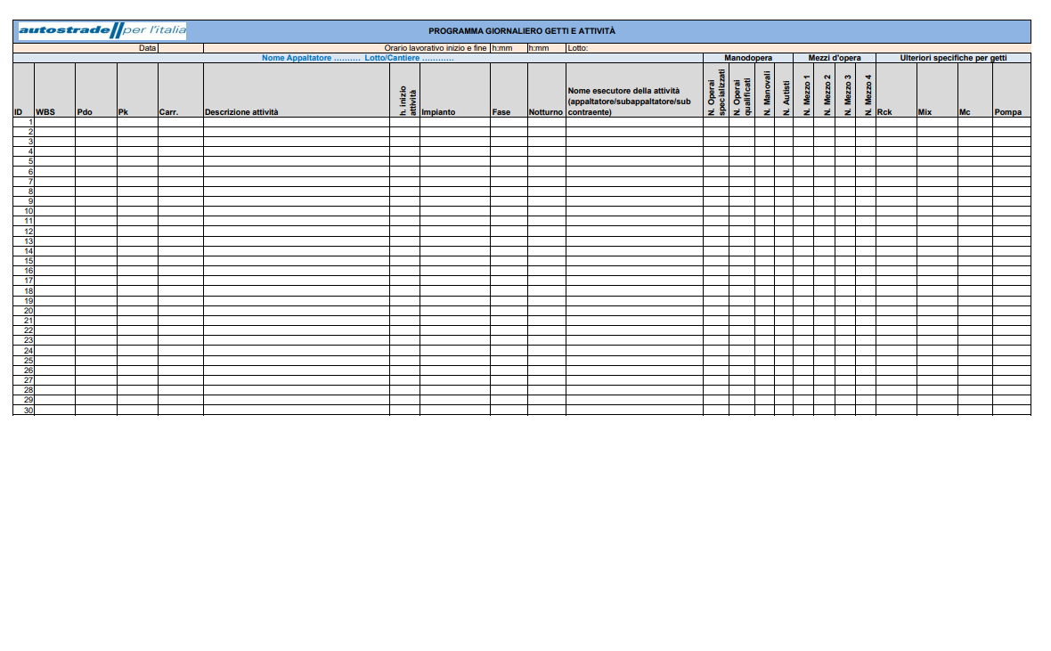

## Allegato 4.4 Programmazione – Programma giornaliero prove e prelievi

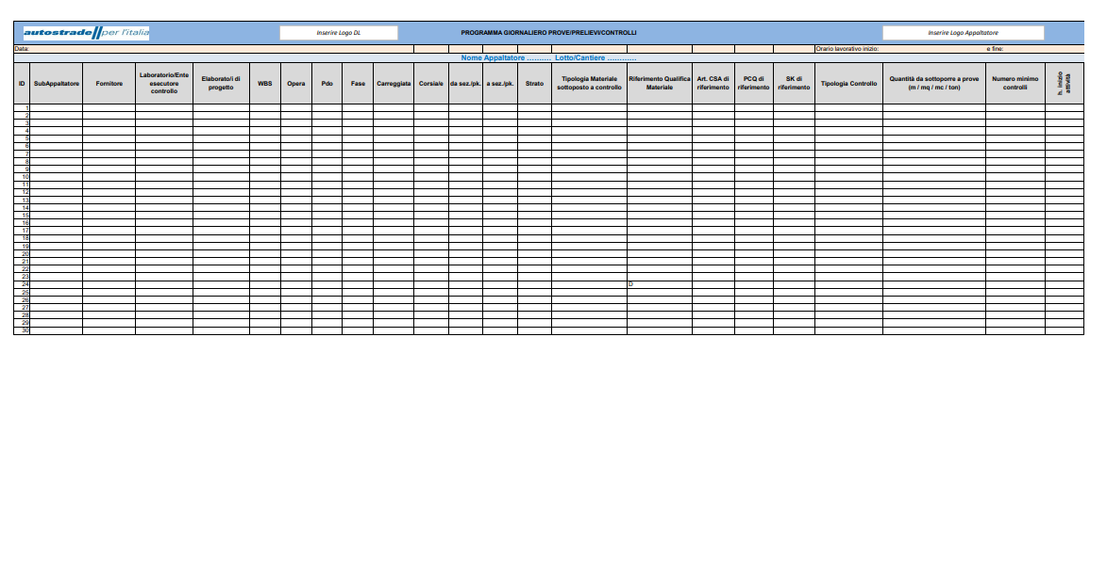

## Allegato 4.5 Programmazione – Programma settimanale delle cantierizzazioni

